ỦY BÂN NHÂN DÂN QUẬN 9
TRƯỜNG TRUNG CẤP NGHỀ ĐÔNG SÀI GÒN

GIÁO TRÌNH
Tên mô đun: Mạch điện

NGHỀ: ĐIỆN CÔNG NGHIỆP
TRÌNH ĐỘ TRUNG CẤP

(Ban hành kèm theo Quyết định số: 382b/QĐ-TCN ngày 09 tháng 8 năm 2019 của Hiệu trưởng Trường trung cấp nghề Đông Sài Gòn)

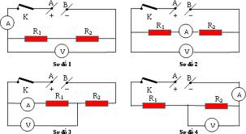

Quận 9, năm 2019

MỤC LỤC
Mục lục | 2
Bài mở đầu | 7
Chương 1: Các khái niệm cơ bản về mạch điện | 11
1.1. Mạch điện và mô hình | 11
1.2. Các khái niệm cơ bản trong mạch điện | 16
1.3. Các phép biến đổi tương đương | 18
Chương 2: Mạch điện một chiều | 23
2.1. Các định luật và biểu thức cơ bản trong mạch một chiều | 23
2.2. Các phương pháp giải mạch một chiều | 29
Chương 3: Dòng điện xoay chiều hình sin | 44
3.1. Khái niệm về dòng điện xoay chiều | 44
3.2. Giải mạch xoay chiêu không phân nhánh | 54
3.3. Giải mạch xoay chiều phân nhánh | 65
Chương 4: Mạch ba pha | 84
4.1. Khái niệm chung | 84
4.2. Sơ đồ đấu dây trong mạch ba pha đối xứng | 86
4.3. Công suất mạch ba pha | 91
Tài liệu tham khảo | 99

MÔN HỌC: MẠCH ĐIỆN

Mã môn học: MH 08
Vị trí, tính chất, ý nghĩa và vai trò của môn học:
- Môn học mạch điện được bố trí học sau các môn học chung và học trước các môn học, mô đun chuyên môn nghề.
- Là môn học kỹ thuật cơ sở.
- Trang bị những kiến thức và kỹ năng tính toán cơ bản về mạch điện.
Mục tiêu của môn học:
- Phát biểu được các khái niệm, định luật, định lý cơ bản trong mạch điện một chiều, xoay chiều, mạch ba pha.
- Tính toán được các thông số kỹ thuật trong mạch điện một chiều, xoay chiều, mạch ba pha ở trạng thái xác lập và quá độ.
- Vận dụng được các phương pháp phân tích, biến đổi mạch để giải các bài toán về mạch điện hợp lý.
- Giải thích được một số ứng dụng đặc trưng theo quan điểm của kỹ thuật điện.
- Rèn luyện tính cận thận, tỉ mỉ trong tính toán.
Nội dung của môn học:
Số  TT | Tên chương, mục | Thời gian (giờ)
Số  TT | Tên chương, mục | Tổng số | Lý thuyết | Thực hành  Bài tập | Kiểm tra*  (LT hoặc TH)
 | Bài mở đầu | 2 | 2
I. | Chương 1.Các khái niệm cơ bản về mạch điện | 6 | 4 | 2
 | 1.Mạch điện và mô hình |  | 1
 | 2.Các khái niệm cơ bản trong mạch điện |  | 1
 | 3.Các phép biến đổi tương đương |  | 2 | 2
II. | Chương 2.Mạch điện một chiều | 22 | 15 | 5 | 2
 | 1.Các định luật và biểu thức cơ bản trong mạch một chiều |  |  | 1
 | 2.Các phương pháp giải mạch một chiều |  | 13 | 4
III | Chương 3.Dòng điện xoay chiều hình sin | 25 | 15 | 8 | 2
 | 1.Khái niệm về dòng điện xoay chiều |  | 2 | 1
 | 2.Giải mạch xoay chiều không phân nhánh |  | 5 | 3
 | 3.Giải mạch xoay chiều phân nhánh |  | 8 | 4
IV | Chương 4.Mạch ba pha | 20 | 9 | 10 | 1
 | 1.Khái niệm chung |  | 2 | 1
 | 2.Sơ đồ đấu dây trong mạng ba pha cân bằng |  | 2 | 1
 | 3. Công suất mạng ba pha cân bằng |  | 1 | 1
 | 4.Phương pháp giải mạng ba pha cân bằng |  | 4 | 7
 | Cộng: | 75 | 45 | 25 | 5

Bài mở đầu: Khái quát chung về mạch điện

1. Tổng quát về mạch điện.
Mạch điện là môn học cơ sở kỹ thuật quan trọng trong quá trình đào tạo công nhân lành nghề, kỹ sư các ngành kỹ thuật như điện công nghiệp, tự động hóa... Nó nhằm mục đích trang bị một cơ sở lý luận có hiệu lực cho các ngành kỹ thuật điện mà còn có thể vận dụng cho nhiều ngành kỹ thuật khác.
Kỹ thuật điện là ngành kỹ thuật ứng dụng các hiện tượng điện từ để biến đổi năng lượng, đo lường, điều khiển, xử lý tín hiệu... bao gồm việc tạo ra, biến đổi và sử dụng điện năng, tín hiệu điện từ trong các hoạt động thực tế của con người.
So với các hiện tượng vật lý khác như cơ, nhiệt, quang... hiện tượng điện từ được phát hiện chậm hơn vì các giác quan của con người không cảm nhận trực tiếp được hiện tượng này. Tuy nhiên việc khám phá ra hiện tượng điện từ đã thúc đẩy mạnh mẽ cuộc cách mạng khoa học và kỹ thuật chuyển sang lĩnh vực điện khí hóa, tự động hóa.
Điện năng có ưu điểm nổi bật là có thể sản xuất tập trung với nguồn công suất lớn, có thể truyền tải đi xa và phân phối đến nơi tiêu thụ với tổn hao tương đối nhỏ. Điện năng dễ dàng biến đổi thành các dạng năng lượng khác. Mặt khác quá trình biến đổi năng lượng và tín hiệu điện từ dễ dàng tự động hóa và điều khiển từ xa, cho phép giải phóng lao động chân tay và cả lao động trí óc của con người.
2. Các mô hình toán trong mạch điện.
2.1. Mô hình toán học của quá trình.
a. Mô hình toán học của quá trình.
Muốn sử dụng, khống chế, cải tạo vật thể vật lý kỹ thuật về một loại quá trình nào đó ví dụ quá trình điện từ, nhiệt, cơ... một điều kiện cơ bản là phải nhận thức được tốt về loại quá trình đó.
Mô hình toán học là cách mô tả một loại quá trình bằng các môn toán học. Có thể xây dựng mô hình toán học theo cách: định nghĩa các biến trạng thái do quá trình, tìm ra một nhóm đủ hiện tượng cơ bản, mô tả bằng toán học cơ chế các hiện tượng đó và cách hợp thành những quá trình khác.
Theo các mô hình toán học của quá trình có thể xếp các vật thể thành trường, môi trường hay hệ thống. Mạch điện là một hệ thống trong đó thể hiện các dòng truyền đạt, lưu thông của năng lượng hay tín hiệu.
Mô hình toán học thường được dùng để mô tả quá trình điện từ trong thiết bị điện là mô hình mạch Kirchooff và mô hình mạch truyền đạt.
b. Ý nghĩa của mô hình toán học.
Về nhận thức, xây dựng tốt các mô hình toán học cho các quá trình của vật thể giúp ta hiểu được đúng đắn về vật thể ấy.
Về thực tiễn công tác, một mô hình toán học tốt sẽ là một cơ sở lý luận tốt dùng vào việc xét, sử dụng, khống chế một loại quá trình của một vật thể.
Về mặt lý luận ngày nay mô hình toán học không những là cơ sở lý luận mà còn là nội dung và đối tượng của một lý thuyết.
2.2. Các xây dựng mô hình toán học.
a. Cách nhận thức một loại hiện tượng.
Ta sẽ gọi quá trình là một sự diễn biến các hoạt động của một vật thể vật lý – kỹ thuật – kinh tế trong thời gian t và không gian (không gian hình học r và không gian thông số khác µ,λ... như nhiệt độ, áp suất, giá cả...).
Muốn có khái niệm về tổ chức và cơ chế hoạt động của vật thể phải quan sát những quá trình cụ thể của nó. Nhưng trong vô số hoàn cảnh cụ thể, vật thể lại có vô số quá trình khác nhau, về nguyên tắc không thể quan sát hết được. Vì vậy từ một số hữu hạn quá trình lý tưởng thể hiện những đặc điểm và quy luật của vật thể. Ta gọi đó là những hiện tượng.
Về nguyên tắc có rất nhiều hiện tượng, ví dụ trong thiết bị điện có hiện tượng tiêu tán, tích phóng năng lượng điện từ, hiện tượng tạo sóng, phát sóng, khuếch đại, chỉnh lưu điều chế... nhưng thực tế cho thấy thường tồn tại một nhóm đủ hiện tượng cơ bản. Đó là một hiện tượng từ đó hợp thành mọi hiện tượng khác.
b. Cách lập mô hình toán học cho một loại quá trình.
Từ cách nhận thức các quá trình ta suy ra một cách xây dựng mô hình toán học cho các quá trình như sau:
Chọn và định nghĩa những biến trạng thái. Đó thường là hàm hay vecto phân bố trong thời gian và các không gian. Ví dụ để đo quá trình điện từ ta định nghĩa các vecto cường độ từ trường, điện trường.
Quan sát các quá trình và phân tích tìm ra một nhóm đủ hiện tượng cơ bản.
Mô tả toán học cơ chế các hiện tượng cơ bản. Thông thường ta mô tả chúng bằng những phương trình liên hệ các biến trạng thái, ta gọi đó là những phương trình trạng thái cơ bản.
Mô tả việc hợp thành các quá trình cụ thể, bằng cách kết hợp những phương trình trạng thái cơ bản trong một phương trình cân bằng hoặc một hệ phương trình trạng thái.
Kiểm nghiệm lại mô hình trong thực tiễn hoạt động của vật thể.
2.3. Hai loại mô hình toán học.
Theo cách phân bố không gian, thời gian của biến trạng thái có thể xếp các mô hình toán học thành hao loại là mô hình hệ thống và mô hình trường.
- Một loại mô hình có quá trình đo bởi một số hữu hạn biến trạng thái chỉ phân bộ trong thời gian mà không phân bố trong không gian.
Về tương tác, các biến chỉ quan hệ nhân quả trước sau trong thời gian: trạng thái ở t chịu ảnh hưởng những trạng thái trước t, cho đến một khởi đầu t₀ nào đó.
Về toán học quá trình như vậy được mô tả bằng một hệ phương trình vi phân, tích phân hoặc đại số trong thời gian, ứng với một bài toán có điều kiện đầu.
Ta quy ước gọi vật thể mà quá trình hoạt động được mô tả bằng một mô hình thuần túy là hệ thống và mô hình của chúng là mô hình hệ thống.
Trong thực tế rất hay gặp những hệ thống mà quá trình ngoài dạng biến thiên theo thời gian còn gắn với một sự lưu thông (chảy, truyền đạt) các trạng thái giữ những bộ phận hệ thống. Ví dụ trong các thiết bị động lực có sự truyền đạt năng lượng, có các dòng điện chảy, trong các hệ thống thông tin - đo lường – điều khiển, hoặc hệ thống rơle có sự truyền đạt tín hiệu, trong các hệ thống máy tính có sự truyền đạt những con số ... Ta gọi chung những hệ thống ấy là mạch (circuit): mạch năng lượng, mạch truyền tin, mạch điều khiển, mạch tính toán... và gọi mô hình của chúng là mô hình mạch, một dạng riêng nhưng rất phổ biến của mô hình hệ thống.
Cụ thể mạch điện là một hệ thiết bị điện trong đó ta xét quá trình truyền đạt, biến đổi năng lượng hay tín hiệu điện từ, đo bởi một số hữu hạn biến dòng, áp, từ thông, điện tích... chỉ phân bố trong thời gian.
- Một loại mô hình khác trong quá trình được coi là đo bởi một số hữu hạn biến x(r,...,t) phân bố trong không gian và thời gian hoặc một cách hình thức đo bởi một tập không đếm được biến trạng thái thời gian ứng với vô số điểm không gian.
Về tương tác ngoài quan hệ nhân quả trước sau ở đây còn thêm quan hệ nhân quả trong không gian: trạng thái ở một điểm không gian còn chịu ảnh hưởng của những trạng thái ở lân cận điểm đó, cho đến một bờ S₀ nào đó.
Về toán học những quá trình ấy thường mô tả bằng một hệ phương trình đạo hàm riêng trong thời gian và không gian, ứng với một bài toán có điều kiện đầu và điều kiện bờ.
Ta gọi những vật thể mà quá trình hoạt động như trên gọi là trường (hoặc môi trường) và gọi mô hình của chúng là mô hình trường.
Khi xét một loại quá trình, tùy cách nhìn nhận có thể dùng trường hoặc mô hình trường hoặc mô hình hệ thống, coi vật là trường hoặc hệ thống hay mạch. Vấn đề làm sao cho các mô hình phù hợp với thực tế khách quan với mức độ cần thiết.
2.4. Mô hình hệ thống, mô hình mạch.
- Thứ nhất, mô hình hệ thống là hệ phương trình xác định riêng trong thời gian, mô tả quy luật một loại quá trình của hệ thống.
a) Mô hình mạch truyền đạt hay truyền tin: loại này ứng với những phương trình vi phân hoặc vi tích phân có phép tính là các phép toán tử T.
b) Mô hình mạch lôgic: loại này ứng với những hệ phương trình đại số loogic với phép tác động lên biến là những quan hệ hàm lôgic L. Đó là phép làm ứng với hai giá trị 0,1 của biến x với một trong hai giá trị 0,1 của biến y biểu diễn tín hiệu từ x sang y.
c) Mô hình mạng vận trù: loại này ứng với những hệ phương trình phiếm hàm có phép tác động lên biến là phép phiếm hàm F. Đó là cách làm ứng một hàm x(t) với một số a[x(t)] để đánh gia quá trình x(t).
d) Mô hình mạch năng động lượng hay mô hình mạch Kirchooff: loại này cũng ứng với những hệ phương trình vi phân hay đại số như loại (a).Ở đây quá trình đo bởi những cặp biến x_{k}(t), y_{k}(t) với x_{k} y_{k} là năng lượng hay động động lượng thường thỏa mãn những luật bảo toàn và liên tục. Trong hệ thống có sự truyền đạt năng lượng giữa các bộ phận.
- Thứ hai, mô hình hệ thống còn là những sơ đồ hệ thống hay sơ đồ mạch mô tả các quá trình xét.
Đó là vì ở các hệ thống và mạch các biến trạng thái không phân bố trong không gian, nên có thể dành hình học để lập những cách mô tả toán học về quá trình xét.
Ta sẽ gọi chung những cách mô tả hình học ấy là sơ đồ của quá trình. Cụ thể đó là những graph, những hình chắp nối các ký hiệu hình học, dùng để mô tả theo một cách nào đó sự phân bố các biến, các phép tính lên biến, quan hệ giữa các biến và hệ phương trình trạng thái của quá trình. Vì vậy trong các lý thuyết hệ thống và lý thuyết mạch một sơ đồ đồng nhất với một hệ phương trình trạng thái.
Mặt khác sơ đồ còn thường dùng mô tả cấu trúc chắp nối các bộ phận của vật thể xét. Về mặt này sơ đồ còn mô tả rõ hơn hệ phương trình. Chình vì vậy theo thói quen người ta thường hiểu sơ đồ theo nghĩa mô tả cấu trúc vật thể hơn là theo nghĩa mô hình toán học, tất nhiên cách hiểu đó không đầy đủ.
Ứng với 4 loại mô hình hệ thống có thể xếp các sơ đồ vào 4 loại: sơ đồ mạch truyền đạt, sơ đồ mạch lôgic, sơ đồ mạng vận trù và sơ đồ mạch Kirchooff.
- Trong kỹ thuật có thể chế tạo những linh kiện hoạt động giống các phần tử sơ đồ, do đó khi lắp ghép lại có thể được một hệ thống linh kiện hoạt động giống hệt một sơ đồ. Hệ thống đó đã mô phỏng tương tự một sơ đồ mạch và do đó mô phỏng tương tự quá trình xét.

CHƯƠNG 1
CÁC KHÁI NIỆM CƠ BẢN VỀ MẠCH ĐIỆN
Mã chương: MH08 - 01

Giới thiệu:
Ở chương này ta sẽ làm quen với các khái niệm về mạch điện, và các phép biến đổi tương đương nhằm đưa mạch điện về dạng đơn giản.
Mục tiêu:
- Phân tích được nhiệm vụ, vai trò của các phần tử cấu thành mạch điện như: nguồn điện, dây dẫn, phụ tải, thiết bị đo lường, đóng cắt...
- Giải thích được cách xây dựng mô hình mạch điện, các phần tử chính trong mạch điện. Phân biệt được phần tử lý tưởng và phần tử thực.
- Phân tích và giải thích được các khái niệm cơ bản trong mạch điện, hiểu và vận dụng được các biểu thức tính toán cơ bản.
Nội dung chính:
- Mạch điện và mô hình.
- Các khái niệm cơ bản trong mạch điện.
- Các phép biến đổi tương đương.

1. Mạch điện và mô hình.
Mục tiêu:
- Phân tích được nhiệm vụ, vai trò của các phần tử cấu thành mạch điện như: nguồn điện, dây dẫn, phụ tải, thiết bị đo lường, đóng cắt...
- Giải thích được các hiện tượng điện từ xảy ra trong mạch điện.
- Nhận biết được các thiết bị và sử dụng được dụng cụ đo trong mạch điện.
1.1. Mạch điện.
Mạch điện là tập hợp các thiết bị điện (nguồn, tải, dây dẫn...) được nối lại với nhau bằng các dây dẫn tạo thành những mạch vòng kín, trong đó dòng điện có thể chạy qua.
Mạch điện thường gồm các thành phần sau: nguồn điện, phụ tải, dây dẫn.
a. Nguồn điện: là thiết bị phát ra điện năng. Về nguyên lý, nguồn điện là thiết bị biến đổi các dạng năng lượng khác ( như cơ năng, quang năng, nhiệt năng...) thành điện năng.
Ví dụ: Pin, ăcquy biến đổi hoá năng thành điện năng.
Máy phát điện biến đổi cơ năng thành điện năng.
Pin mặt trời biến đổi năng lượng bức xạ mặt trời thành điện năng.
b. Phụ tải (tải): là thiết bị tiêu thụ điện năng và biến đổi điện năng thành các dạng năng lượng khác ( như cơ năng, nhiệt năng, quang năng...)
Ví dụ: Động cơ điện tiêu thụ điện năng và biến điện năng thành cơ năng.
Bàn là, bếp điện biến điện năng thành nhiệt năng.
Bóng điện biến điện năng thành quang năng....
c. Dây dẫn: có nhiệm vụ truyền tải điện năng (từ nguồn tới phụ tải tiêu thụ) và dùng để nối các thành phần của mạch điện.
Ngoài 3 yếu tố chính trong mạch điện còn có các thiết bị phụ trợ khác để:
Đóng cắt và điều khiển mạch điện như cầu dao, aptomat, côngtăc...
Đo lường các đại lượng của mạch điện như ampe kế, vôn kế, oát kế..
Bảo vệ mạch điện như cầu chì, rơle, aptômát...
1.2. Các hiện tượng điện từ.
Các hiện tượng điện từ có rất nhiều dạng như: hiện tượng chỉnh lưu, tách sóng, tạo hàm, tạo sóng, biến áp, khuếch đại…
Tuy nhiên nếu xét theo quan điểm năng lượng thì quá trình điện từ trong mạch điện có thể quy về hai hiện tượng năng lượng cơ bản là hiện tượng biến đổi năng lượng và hiện tượng tích phóng năng lượng điện từ.
1.2.1. Hiện tượng biến đổi năng lượng.
HiÖn tîng biÕn ®æi n¨ng lîng gồm hai loại:
Hiện tượng nguồn: là hiện tượng biến đổi các dạng năng lượng như cơ năng, hoá năng… thành năng lượng điện từ.
Hiện tượng tiêu tán: là hiện tượng biến đổi năng lượng điện từ thành các dạng năng lượng khác như nhiệt, cơ, quang, hoá năng… tiêu tán đi không hoàn trở lại trong mạch nữa.
1.2.2. Hiện tượng tích phóng năng lượng.
Hiện tượng tích phóng năng lượng điện từ là hiện tượng mà năng lượng điện từ được tích phóng vào một vùng không gian có tồn tại trường điện từ hoặc đưa từ vùng đó trở lại bên ngoài.
Để thuận tiện cho quá trình nghiên cứu, người ta coi sự tồn tại của một trường điện từ thống nhất gồm 2 mặt thể hiện là điện trường và từ trường.
Vì vậy hiện tượng tích phóng năng lượng điện từ gồm hiện tượng tích phóng năng lượng trong điện trường và hiện tượng tích phóng năng lượng trong từ trường.
Dòng điện và trường điện từ có liên quan chặt chẽ với nhau nên trong bất kì thiết bị nào cũng đều xảy ra cả 2 hiện tượng: biến đổi và tích phóng năng lượng. Nhưng có thể trong một thiết bị thì hiện tượng năng lượng này xảy ra rất mạch hơn hiện tượng năng lượng kia. Ví dụ: ta xét các phần tử là điện trở thực, tụ điện, cuộn dây, ắcquy.
Trong điện trở thực: chủ yếu xảy ra hiện tượng tiêu tán biến đổi năng lượng trường điện từ thành nhiệt năng. Nếu trường điện từ biến thiên không lớn lắm có thể bỏ qua dòng điện dịch (giữa các vòng dây quấn hoặc giữa các lớp điện trở) so với dòng điện dẫn và bỏ qua sức điện động cảm ứng so với sụt áp trên điện trở, nói cách khác bỏ qua hiện tượng tích phóng năng lượng tích phóng năng lượng điện từ.
Trong tụ điện chủ yếu là: hiện tượng tích phóng năng lượng điện trường. Ngoài ra do điện môi giữa 2 cốt tụ có độ dẫn điện hữu hạn nào đó nên trong tụ cũng xảy ra hiện tượng tiêu tán biến đổi điện năng thành nhiệt năng.
Trong cuộn dây chủ yếu là: hiện tượng tích phóng năng lượng từ trường. Ngoài ra dòng điện cũng gây ra tổn hao nhiệt trong dây dẫn của cuộn dây nên trong cuộn dây cũng xảy ra hiện tượng tiêu tán. Trong cuộn dây còn xảy ra hiện tượng tích phóng năng lượng điện trường nhưng thương rất yếu và có thể bỏ qua nếu tần số làm việc không lớn lắm.
Trong ăcquy là: xảy ra hiện tượng nguồn biến đổi từ hoá năng sang điện năng, đồng thời cũng xảy ra hiện tượng tiêu tán biến đổi từ điện năng thành nhiệt năng.
1.3. M« h×nh m¹ch ®iÖn.
Mạch điện gồm nhiều phần tử, khi làm việc nhiều hiện tượng điện từ xảy ra trong các phần tử. Khi tính toán người ta thay thế mạch điện thực bằng mô hình mạch điện.
Mô hình mạch điện là sơ đồ thay thế mạch điện thực, trong đó quá trình năng lượng điện từ và kết cấu hình học giống như mạch thực.
Mô hình mạch điện gồm nhiều phần tử lý tưởng đặc trưng cho quá trình điện từ trong mạch và được ghép nối với nhau tuỳ theo kết cấu của mạch
Sau đây ta sẽ xét các phần tử lý tưởng của mô hình mạch điện.
1.3.1. Phần tử điện trở.
Đặc trưng cho vật dẫn về mặt cản trở dòng điện.
Về năng lượng, điện trở R đặc trưng cho quá trình biến đổi và tiêu thụ điện năng thành các dạng năng lượng khác như cơ năng, quang năng, nhiệt năng...
Kí hiệu:
R

Hình 1.1. Kí hiệu điện trở.
Đơn vị của điện trở là Ω (ôm), 1 kΩ = 10³ Ω.
Cho dòng điện i chạy qua điện trở R gây ra sụt áp trên điện trở là u_{R} . Theo định luật Ôm quan hệ giữa dòng điện i và điện áp u_{R} là: u_{R} = i.R
Công suất tiêu thụ trên điện trở p = u_{R}.i = i².R
Như vậy điện trở R đặc trưng cho công suất tiêu tán trên điện trở.
Điện năng tiêu thụ trên điện trở trong khoảng thời gian t là
A = $\int_{0}^{t}{\text{pt}}=\int_{0}^{t}{i^{2}\text{Rt}}$ khi i = const có A = i²Rt
Đơn vị của điện năng là Wh (oát giờ), bội số của nó là kWh.
Điện dẫn G: Đặc trưng cho cho vật dẫn về mặt dẫn điện, là đại lượng nghịch đảo của điện trở.
$G=\frac{1}{R}$
Đơn vị: S (Simen).
1.3.2. PhÇn tö ®iÖn c¶m.
Điện cảm L đặc trưng cho hiện tượng tích phóng năng lượng từ trường của cuộn dây.
L
Kí hiệu:

Hình 1.2. Kí hiệu điện cảm.
Đơn vị của điện cảm là H (Henry).
1 mH = 10⁻³ H, 1 μH = 10⁻⁶ H, 1 MH = 10⁶ H
Khi có dòng điện i chạy qua cuộn dây có w vòng dây, sẽ sinh ra từ thông móc vòng qua cuộn dây ψ = w.φ
Điện cảm của cuộn dây được định nghĩa là L = $\frac{ψ}{i}=\frac{wφ}{i}$
Nếu dòng điện i biến thiên thì từ thông cũng biến thiên và theo định luật cảm ứng điện từ trong cuộn dây xuất hiện sức điện động tự cảm
e_{L} = - $\frac{dψ}{\text{dt}}=−L\frac{\text{di}}{\text{dt}}$
Điện áp trên cuộn dây: u_{L} = - e_{L} = $L\frac{\text{di}}{\text{dt}}$
Công suất trên cuộn dây: p_{L} = u_{L}.i = i. $L\frac{\text{di}}{\text{dt}}$
Năng lượng từ trường tích luỹ trong cuộn dây: W = $\int_{o}^{t}{p_{L}\text{dt}=}\int_{0}^{t}{\text{Lidt}}=\frac{1}{2}{\text{Li}}^{2}$
1.3.3. Phần tử điện dung.
Điện dung C đặc trưng cho hiện tượng tích luỹ năng lượng điện trường trong tụ điện.
C
Kí hiệu:

Hình 1.3. Kí hiệu điện dung.
Đơn vị của điện dung là Fara (F).
Khi đặt điện áp u_{C} lên tụ điện có điện dung C thì tụ điện sẽ được nạp điện với điện tích q: q = C.u_{C}
Nếu điện áp u_{C} biến thiên sẽ có dòng điện chuyển dịch qua tụ điện
i = $\frac{\text{dq}}{\text{dt}}=\frac{d}{\text{dt}}({\text{Cu}}_{C})=C\frac{{\text{du}}_{C}}{\text{dt}}$ từ đó suy ra u_{C} = $\frac{1}{C}\int_{0}^{t}{\text{idt}}$
Nếu tại thời điểm t = 0 mà tụ điện đã có điện tích ban đầu thì điện áp trên tụ điện là: u_{C} = $\frac{1}{C}\int_{0}^{t}{\text{idt}}+u_{C}(0)$
Công suất trên tụ điện: $P_{c}=u_{c}i={\text{Cu}}_{c}\frac{{\text{du}}_{c}}{\text{dt}}$
Năng lượng tích luỹ trong điện trường của tụ điện.
$W_{E}=\int_{0}^{t}{p_{c}}\text{dt}=\int_{0}^{u}{{\text{Cu}}_{c}}{\text{du}}_{c}=\frac{1}{2}{\text{Cu}}^{2}$
1.3.4. Phần tử nguồn.
a) Nguồn điện áp u (t).
Nguồn điện áp đặc trưng cho khả năng tạo lên và duy trì một điện áp trên hai cực của nguồn.
e(t)
u(t)
+
-
Kí hiệu:

Hình 1.4. Kí hiệu nguồn điện áp.
Nguồn điện áp còn được biểu diễn bằng sức điện động e(t).
Điện áp đầu cực u(t) sẽ bằng sức điện động :u(t) = e(t).
Chiều e(t) từ điểm điện thế thấp đến điểm điện thế cao.
Chiều u(t) từ điểm điện thế cao đến điểm điện thế thấp, vì thế chiều điện áp đầu cực nguồn ngược với chiều sức điện động.
Đơn vị : V(vôl).
b) Nguồn dòng điện j (t).
Để tạo ra điện áp đặt vào mạch điện, người ta dùng các nguồn điện. Ví dụ: pin, acquy cung cấp các điện áp không đổi (theo thời gian), các máy phát điện xoay chiều cung cấp điện áp hình sin có tần số f = 50 Hz dùng trong công nghiệp và sinh hoạt.
Nguồn dòng điện đặc trưng cho khả năng của nguồn điện tạo lên và duy trì một dòng điện cung cấp cho mạch ngoài.
Kí hiệu: bằng một vòng tròn với mũi tên kép.

j(t)

Hình 1.5. Kí hiệu nguồn dòng điện.
Đơn vị: A(ampe).

1.3.5. PhÇn tö thËt.
Một phần tử thực của mạch điện có thể được mô hình gần đúng với một hay tập hợp nhiều phần tử lý tưởng được ghép nối với nhau để mô tả gần đúng hoạt động của phần tử thực tế.
Ví dụ:
L_{R}
R
C_{R}
L
R_{L}
C_{L}
L_{C}
R_{C}
C

Hình a) Hình b) Hình c)
Hình 1.6. Kí hiệu phần tử thực của điện trở, cuộn dây và tụ điện.
Hình a) là mô hình của điện trở thực ở tần số cao (cần lưu ý đến tham số L_{R}, C_{R} mà đa số các trường hợp có thể bỏ qua.)
Hình b) là mô hình của cuộn dây, ngoài phần tử điện cảm L, cần lưu ý đến điện trở R_{L} là tổn hao trong cuộn dây và trong lõi ở tần số cao còn phải kể đến ảnh hưởng của điện dung ký sinh C_{L} giữa các vòng dây.
Hình c) là mô hình của tụ điện ngoài điện dung C còn kể đến điện trở R_{C} là tổn hao trong điện môi ở tần số cao thì phải lưu ý đến điện cảm L_{C} của dây nối.
2. Các khái niệm cơ bản trong mạch điện.
Mục tiêu:
- Trình bày được khái niệm về dòng điện và mật độ dòng điện.
- Trình bày được khái niệm điện áp.
- Trình bày được khái niệm và biểu thức công suất và điện năng.
2.1. Dòng điện và chiều qui ước của dòng điện.
Khi đặt vật dẫn trong điện trường (điện trường là khoảng không gian bao quanh một điện tích mà ở đó có lực tác dụng của lực điện tích lên các điện tích khác) dưới tác dụng của lực điện trường các điện tích dương sẽ di chuyển từ nơi có điện thế cao đến nơi có điện thế thấp hơn, còn các điện tích âm thì di chuyển ngược lại tạo thành dòng điện.
Vậy: Dòng điện là dòng các điện tích chuyển dời có hướng dưới tác dụng của lực điện trường.
Quy ước: Chiều dòng điện là chiều di chuyển của các điện tích dương (đó cũng là chiều của điện trường)
Trong kim loại: dòng điện là dòng các điện tử chuyển dời có hướng vì điện tử di chuyển từ nơi có điện thế thấp đến nơi có điện thế cao hơn nên chiều dòng điện tử ngược với chiều quy ước của dòng điện.
Trong dung dịch điện ly: dòng điện là dòng các ion chuyển dời có hướng. Bao gồm 2 dòng ngược chiều nhau là: dòng ion dương cùng chiều quy ước (chiều điện trường), dòng ion âm ngược chiều quy ước. Như vậy các ion dương sẽ di chuyển từ anôt (cực +) về catốt (cực -) nên được gọi là các cation, còn các ion âm di chuyển từ catốt (cực -) về anôt (cực +) nên được gọi là các anion.
Trong môi trường chất khí bị ion hoá: dòng điện là dòng các ion và điện tử chuyển dời có hướng. Bao gồm dòng các ion dương đi theo chiều của điện trương từ anôt (cực +) về catốt (cực) , còn các ion âm và điện tử đi ngược chiều diên trường từ catốt (cực -) về anôt (cực +).
2.2. Cường độ dòng điện.
Đại lượng đặc trưng cho độ lớn của dòng điện gọi là cường độ dòng điện ( gọi tắt là dòng điện ), kí hiệu: I.
Cường độ dòng điện là lượng điện tích qua tiết diện thẳng của dây dẫn trong một đơn vị thời gian.
$I=\frac{q}{t}$
Trong đó: q: điện tích (C)
t: thời gian (s)
I: cường độ dòng điện (A)
Ampe là cường độ của dòng điện cứ một giây thì có một culông chuyển qua tiết điện thẳng của dây dẫn.
1kA=10³A, 1mA=10⁻³A, 1μA=10⁻⁶A
Nếu điện tích di chuyển qua dây dẫn không đều theo thời gian sẽ tạo ra dòng điện có cường độ thay đổi (ký hiệu là i). Giả sử trong thời gian rất nhỏ dt, có lượng điện tích dq qua tiết điện dây thì cường độ dòng điện $i=\frac{\text{dq}}{\text{dt}}$.
Khi điện tích di chuyển theo một hướng nhất định với tốc độ không đối sẽ tạo thành dòng điện một chiều (hay dòng điện không đổi). Vậy dòng điện một chiều là dòng điện có chiều và trị số không đổi theo thời gian. Đồ thị của nó là một đường thẳng song song với trục thời gian.
Nếu dòng điện có trị số hoặc chiều biến đổi theo thời gian được gọi là dòng điện biến đổi. Dòng điện biến đổi có thể là dòng điện không chu kỳ hoặc dòng điện có chu kỳ.
Ví dụ: dòng điện tắt dần đó là dòng điện không chu kỳ.
Dòng điện có chu kỳ là dòng điện biến đổi tuần hoàn nghĩa là cứ sau một khoảng thời gian nhất định nó lặp lại trị số và dạng biến thiên như cũ. Trong các dòng điện có chu kỳ thì quan trọng nhất là dòng điện xoay chiều hình sin.
2.3. Mật độ dòng điện.
Khi cường độ dòng điện qua một đơn vị diện tích được gọi là mật độ dòng điện, kí hiệu là δ (denta).
$δ=\frac{I}{S}$
Trong đó: I: cường độ dòng điện (A)
S: diện tích tiết điện dây (m²)
δ : mật độ dòng điện (A/m² ), (A/cm² ), (A/mm² )
Cường độ dòng điện dọc theo một đoạn dây dẫn là như nhau ở mọi tiết diện nên ở chỗ nào tiết diện dây nhỏ, mật độ dòng điện sẽ là lớn và ngược lại.
Ví dụ 1.1: dây dẫn có tiết diện 95mm² dòng điện I= 200A qua. Tính mật độ dòng điện.
Giải: Mật độ dòng điện là:$δ=\frac{I}{S}=\frac{\text{200}}{\text{95}}=2,\text{05}$ (A/mm² )
3. Các phép biến đổi tương đương.
Mục tiêu:
- Trình bày được phép biến đổi tương đương các nguồn điện.
- Trình bày được phép biến đổi tương đương các điện trở.
- Lắp ráp và đo đạc được các thông số của mạch điện một chiều.
Trong thực tế đôi khi ta cần làm đơn giản một phần mạch phức tạp thành một phần mạch tương đương đơn giản hơn. Việc biến đổi mạch tương đương thường được làm để cho mạch mới có ít phần tử, ít số nút, ít số vòng và ít số nhánh hơn mạch trước đó, do đó làm giảm đi số phương trình phải giải.
Mạch tương đương được định nghĩa như sau: “Hai phần mạch được gọi là tương đương nếu quan hệ giữa dòng điện và điện áp trên các cực của 2 phần mạch là như nhau”.
Một phép biến đổi tương đương sẽ không làm thay đổi dòng điện và điện áp trên các nhánh ở các phần của sơ đồ không tham gia vào phép biến đổi. Sau đây là một số phép biến đổi tương đương thông dụng:
3.1. Nguồn áp mắc nối tiếp.
Nguồn áp mắc nối tiếp sẽ tương đương với một nguồn áp duy nhất có trị số bằng tổng đại số các sức điện động.
e₁
e₂
e₃
e_{td}
$e_{\text{td}}=\sum{±e_{k}}$ (k=1…n)
Ví dụ: e_{td} = e₁ + e₂ - e₃

Hình 1.7. Các nguồn áp mắc nối tiếp.
3.2. Nguồn dòng mắc song song.
Nguồn dòng mắc song song sẽ tương đương với một nguồn dòng duy nhất có trị số bằng tổng đại số các nguồn dòng .
j₁
j₂
j₃
j_{td}
$j_{\text{td}}=\sum{±j_{k}}$ (k=1…n)
Ví dụ: j_{td} = j₁ + j₂ - j₃

Hình 1.8. Các nguồn dòng mắc song song.
3.3. Điện trở mắc nối tiếp, song song.
3.3.1. Điện trở mắc nối tiếp.
Mắc nối tiếp các điện trở là mắc đầu điện trở này với cuối điện trở kia, sao cho chỉ có duy nhất một dòng điện đi qua các điện trở.
R₁
R₂
R_{n}
R_{td}
Ta có:
I₁ = I₂ = ... = I_{n} = I
U = U₁ + U₂ + ... + U_{n}
R_{td} =R₁ + R₂ + ... + R_{N}
Nếu R₁ = R₂ = ... = R_{N} = R thì R_{td} =n.R
Hình 1.9. Các điện trở mắc nối tiếp.
3.3.2. Điện trở mắc song song.
Mắc các điện trở là mắc đầu các điện trở vối nhau, cuối các điện trở với nhau, sao cho các điện trở được đặt vào cùng một điện áp.
Ta có:
R₁
R₂
R_{n}
R_{td}
U₁ = U₂ = ... = U_{n} = U
I = I₁ + I₂ + ... + I_{n}
$\frac{1}{R_{\text{td}}}=\frac{1}{R_{1}}+\frac{1}{R_{2}}+\text{.}\text{.}\text{.}+\frac{1}{R_{n}}$
Nếu R₁ = R₂ = ... = R_{N} = R thì $R_{\text{td}}=\frac{R}{n}$
Hình 1.10. Các điện trở mắc song song.
3.4. Biến đổi Δ - Y và Y - Δ.
R₃₁
R₁₂
R₂₃
1
2
3
R₁
R₂
R₃
1
2
3
o

Hỡnh 1.11. Các điện trở mắc hình sao – tam giác.
Biến đổi Y → Δ  $$R_{\text{12}}=R_{1}+R_{2}+\frac{R_{1}\text{.}R_{2}}{R_{3}}$$  $$R_{\text{23}}=R_{3}+R_{3}+\frac{R_{2}\text{.}R_{3}}{R_{1}}$$  $$R_{\text{31}}=R_{3}+R_{1}+\frac{R_{3}\text{.}R_{1}}{R_{2}}$$  Nếu R₁ = R₂ = R₃ =R_{Y} thì R∆ = 3.R_{Y} | Biến đổi Δ → Y  $$R_{1}=\frac{R_{\text{31}}\text{.}R_{\text{12}}}{R_{\text{12}}+R_{\text{23}}+R_{\text{31}}}$$  $$R_{2}=\frac{R_{\text{12}}\text{.}R_{\text{23}}}{R_{\text{12}}+R_{\text{23}}+R_{\text{31}}}$$  $$R_{3}=\frac{R_{\text{23}}\text{.}R_{\text{31}}}{R_{\text{12}}+R_{\text{23}}+R_{\text{31}}}$$  Nếu R₁₂ = R₂₃ =R₃₁ =R∆ thì $R_{Y}=\frac{R_{Δ}}{3}$
3.5. Biến đổi nguồn tương tương.
Một nguồn áp ghép nối tiếp với một điện trở sẽ tương đương với một nguồn dòng ghép song song với một điện trở đó và ngược lại.
a
b
U
R
e
i
a
b
U
R
j
i
i₁

Hình 1.12. Biến đổi nguồn tương đương.
a) u=e- i.R (1) b) j = i + i₁ với $i_{1}=\frac{U}{R}$→ U= Rj - Ri (2)

So sánh (1) và (2) ta thấy 2 mạch sẽ tương đương nếu e = Rj →$j=\frac{e}{R}$
Ví dụ 1.2
Tính dòng điện I chạy qua nguồn của mạch cầu hình 1.9, biết
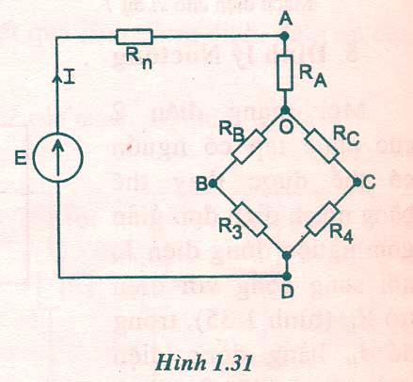
R₁ = 12Ω, R₃ = R₂ = 6Ω, R₄ = 21Ω, R₀ = 18Ω, E = 240V, R_{n} = 2Ω (hình 1.9)
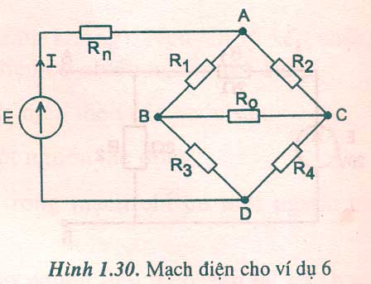
Giải:

Hình 1.13. Mạch điện ví dụ. Hình 1.14. Biến đổi Δ → Y
Biến đổi tam giác ABC (R₁, R₂, R₀) thành sao R_{A}, R_{B}, R_{C} (hình 1.31)
R_{A} = $\frac{R_{1}R_{2}}{R_{1}+R_{2}+R_{0}}=\frac{\text{12}\text{.}6}{\text{12}+6+\text{18}}=2Ω$
R_{B} = $\frac{R_{1}R_{2}}{R_{1}+R_{2}+R_{0}}=\frac{\text{12}\text{.}\text{18}}{\text{12}+\text{18}+6}=6Ω$
R_{C} = $\frac{R_{0}R_{2}}{R_{1}+R_{2}+R_{0}}=\frac{\text{18}\text{.}6}{\text{12}+\text{18}+6}=3Ω$
Điện trở tương đương R_{OD} của 2 nhánh song song:
R_{OD} = $\frac{(R_{B}+R_{3})\text{.}(R_{C}+R_{4})}{R_{B}+R_{3}+R_{C}+R_{4}}=\frac{(6+6)\text{.}(3+\text{21})}{6+6+3+\text{21}}=8Ω$
Điện trở tương đương toàn mạch: R_{tđ} = R_{n} + R_{A} + R_{OD} = 2+2+8 = 12Ω
THỰC HÀNH CHƯƠNG 1 TẠI XƯỞNG
Nội dung:
Hướng dẫn sử dụng các thiết bị và dụng cụ đo.
Lắp ráp, kiểm tra, đo đạc các thông số của mạch điện.
Hình thức tổ chức thực hiện:
Được tổ chức thực hành tại xưởng thực tập.
Sinh viên quan sát thao tác mẫu của giáo viên.
Thực tập theo nhóm từ 2 đến 4 sinh viên.
1. Giới thiệu một số dụng cụ đo, thiết bị, an toàn điện.
Các thiết bị và dụng cụ.
Bao gồm: đồng hồ vạn năng chỉ thị số, ampe kìm AC & DC, 1.2.1. Đồng hồ vạn năng chỉ thị số.
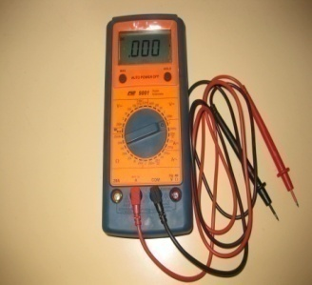
Dùng để đo điện áp AC-DC, dòng điện AC-DC, điện trở, đo tần số, đo thông mạch.

Hình 1.15. Đồng hồ vạn năng.
1.2.2. Ampe kìm AC & DC.
Dùng để đo điện áp AC-DC, dòng điện AC-DC, điện trở.
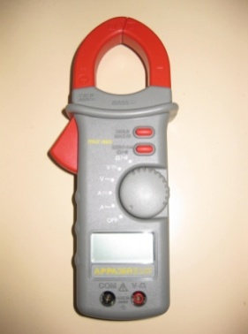

Hình 1.16. Ampe kìm.

2. Thực hành về phép biến đổi tương đương của mạch điện.
* Vật tư, thiết bị:
STT | Vật tư, thiết bị | Số lượng
1 | Ôm kế hoặc VOM | 03
3 | Điện trở có trị số thay đổi 0 ÷ 200 Ω | 03
4 | Dây nối
a. Sơ đồ:
R₁
R₂
R₃

R₁
R₂
R₃

Hình 1.17. Mắc điện trở song song Hình 1.18. Mắc điện trở nối tiếp
b. Các bước thực hiện:
Bước 1: Kiểm tra thiết bị.
Bước 2: Lắp ráp mạch theo sơ đồ.
Bước 3: Kiểm tra mạch theo sơ đồ.
Bước 4: Tiến hành đo đạc và tính toán. Ghi vào bảng kết quả:
Thứ tự | Kết quả đo | Kết quả tính
Thứ tự | Rnt | Rnt
R
R/2
2R/3
R/3

Thứ tự | Kết quả đo | Kết quả tính
Thứ tự | R// | R//
R
R/2
2R/3
R/3

Ch¬ng 2: M¹ch ®iÖn mét chiÒu

Mã chương: MH08 - 02
Giới thiệu:
Chương này giới thiệu các định luật cơ bản và quan trọng của mạch điện một chiều cũng như mạch xoay chiều. Nắm vững các phương pháp giải mạch điện một chiều ta sẽ giải được mạch xoay chiều.
Mục tiêu:
- Trình bày, giải thích và vận dụng linh hoạt các biểu thức tính toán trong mạch điện một chiều (dòng điện, điện áp, công suất, điện năng, nhiệt lượng...).
- Tính toán các thông số (điện trở, dòng điện, điện áp, công suất, điện năng, nhiệt lượng) của mạch một nguồn, nhiều nguồn từ đơn giản đến phức tạp.
- Phân tích sơ đồ và chọn phương pháp giải mạch hợp lý.
- Lắp ráp, đo đạc các thông số của mạch điện một chiều theo yêu cầu.
Nội dung chính:
1. Các định luật và biểu thức cơ bản trong mạch một chiều.
1.1. Định luật Ohm.
Định luật Ohm do nhà bác học G.Ohm người Đức tìm ra bằng thực nghiệm ở nửa đầu thế kỷ 19, là một trong những định luật cơ bản của mạch điện.
Với đoạn mạch.
$$I=\frac{U}{R}$$
I: Cường độ dòng điện (A)
U: Điện áp (V)
R: Điện trở (Ω)
Với toàn mạch:
$I=\frac{E}{R}$ E: Sức điện động (V)
Định luật Ohm nêu mối quan hệ giữa dòng điện và điện áp ở mạch điện không phân nhánh. Đối với mạch điện phân nhánh, quan hệ giữa các dòng điện và điện áp sẽ phức tạp hơn rất nhiều.
1.2. Công suất và điện năng trong mạch một chiều.
A
B
R
E
r₀
I
a. Công suất.

Hình 2.1. Nguồn điện nối với tải.
Nối nguồn điện F có sức điện động E và điện trở trong r₀ với một tải điện trở. Dưới tác dụng của lực trường ngoài của nguồn điện, các điện tích liên tục chuyển động qua nguồn và mạch ngoài tạo thành dòng điện I. Công của trường ngoài cũng là công của nguồn để di chuyển một điện tích q qua nguồn là:
A_{f} =E.q mà q=I.t thay vào ta có A_{f} =E.I.t
Theo định luật bảo toàn năng lượng thì công của nguồn sẽ biến đổi thành các dạng năng lượng khác ở phần tử của mạch, cụ thể là ở tải R và ở chính điện trở trong r₀ của nguồn.
Gọi điện áp trên tải (giữa hai cực AB) là U = V_{A} - V_{B} năng lượng do điện tích q thực hiện khi qua đoạn mạch AB sẽ là: A=U.q=U.I.t
Còn một phần năng lượng sẽ tiêu tán bên trong nguồn dưới dạng nhiệt:
∆A₀ = A_{f} – A=(E-U)It=∆U₀ It
Hiệu giữa sức điện động với điện áp trên hai cực của nó gọi là sụt áp bên trong nguồn, ký hiệu ∆U₀ = E-U
Từ đó ta có phương trình cân bằng sức điện động trong mạch: E=U+∆U₀
Vậy sức điện động của nguồn bằng tổng điện áp trên hai cực nguồn với sụt áp bên trong nguồn.
Sụt áp trong nguồn, theo định luật Ôm, tỷ lệ với dòng điện qua nguồn: ∆U₀ =r₀ I
ở đây hệ số tỷ lệ r₀ chính là điện trở trong của nguồn.
Khi nguồn hở mạch I=0 thì ∆U₀=0 từ đó E=U, sức điện động nguồn bằng điện áp trên hai cực nguồn kkhi hở mạch. Vì thế có thể đo sức điện động bằng vôn-mét mắc vào hai cực nguồn đang hở mạch (không tải).
Tỷ số giữa công A và thời gian thực hiện t gọi là công suất P: 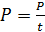
Như vậy công suất là tốc độ thực hiện công theo thời gian. Vì công đặc trưng cho sự biến đổi năng lượng nên công suất là tốc độ biến đổi năng lượng theo thời gian.
Nếu công thực hiện không đều theo thời gian thì tốc độ thực hiện công (tức công suất) xác định như sau:
Xét trong thời gian vô cùng bé ∆t công thực hiện là ∆A thì: 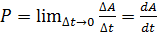
Từ các định nghĩa trên ta có:
Công suất nguồn (gọi là công suất phát): 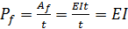
Công suất tải: 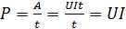
Công suất tổn hao trong nguồn: 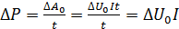
Ta có phương trình cân bằng công suất (định luật bảo toàn năng lượng) trong mạch điện: P_{f} = P + ∆P₀
Trong hệ đơn vị SI, E và U tính ra vôn (V), I tính ra ampe (A), t tính ra giây (s) thì đơn vị công là jun (J) và công suất oát (W)
1W= =1 vôn 1 ampe = 1VA
1J=1W s=1V As = 1VC
Oát là công suất của hệ thực hiện công một jun trong thời gian một giây. Đối với mạch điện, oát là công suất của dòng điện một ampe thực hiện trên một đoạn mạch có điện áp một vôn.
Bội số của W là hW(hecto oát), kW(kilo oát), MW (mêga oát) còn ước số là mW(mili oát).
1hW=10² W; 1kW=10³ W; 1MW=10³ kW = 10⁶ W;
1mW=10⁻³ W;
b. Điện năng.
Để đo công của dòng điện tức là điện năng tiêu thụ người ta dùng máy đếm điện năng hay công tơ điện. Điện năng tiêu thụ được tính ra Wh (oát giờ), hWh (hectô oát giờ), kWh (kilô oát giờ), MWh (mêga oát giờ), GWh (gega oát giờ), TWh (tera oát giờ).
1Wh = 1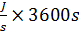 = 3600J
1hWh = 100 Wh = 360000J = 360 kJ
1kWh = 1000 Wh = 360000J = 3,6 MJ
1 MWh = 1000 kWh
1 GWh = 10⁶ kWh
1 TWh = 10⁹ kWh
Ở đây, 1kJ = 10³ J, 1MJ = 10⁶ J
Ví dụ 2.1: Mạch điện có điện áp U = 220V cung cấp cho tải dòng điện I = 3A trong thời gian 3 giờ. Biết giá tiền điện là 1500 đ/kWh. Tính công suất của tải, điện năng tiêu thụ và tiền điện phải trả.
Giải:
Công suất tải: P = U.I = 220.3 = 660 W
Điện năng tải tiêu thụ: A= P.t = 660.3 = 1980 Wh = 1,98 kWh
Tiền điện phải trả: 1500 đ . 19,8 = 2970 đ
1.3. Định luật Joule -Lenz (định luật và ứng dụng).
a. Định luật.
Dòng điện là dòng các điện tích chuyển dời có hướng. Khi chuyển động trong vật dẫn, các điện tích va chạm với các phân tử, truyền bớt động năng, làm cho các phân tử của vật dẫn tăng mức chuyển động nhiệt. Kết quả vật dẫn bị dòng điện đốt nóng. Đó là tác dụng phát nhiệt của dòng điện.
Gọi điện trở vật dẫn là R. Khi đặt vào điện áp U, dòng điện qua vật dẫn xác định theo định luật Ôm: 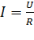
Công suất tiếp nhận trên vật dẫn là: P=U.I=I.R.I=I².R (W)
Trong thời gian t, công do dòng điện thực hiện là: A= P.t= I².R.t (J)
Công này đã được truyền cho vật dẫn, chuyển thành nhiệt. Biết đương lượng công của nhiệt là J=0,24 cal nên ta có: Q=0,24 A=0,24 I².R.t (cal)
Biểu thức này được nhà bác học Anh là Joule và nhà bác học Nga là Lenz tìm ra bằng thực nghiệm năm 1844 gọi là định luật Joule – Lenz. Định luật phát biểu như sau: “ Nhiệt lượng do dòng điện tỏa ra trong vật dẫn tỷ lệ với bình phương cường độ dòng điện, với điện trở vật dẫn và thời gian duy trì dòng điện.”
Đối với dòng điện biến đổi theo thời gian i(t), ta có thể tính nhiệt lượng toả ra trên đoạn mạch có điện trở R sau thời gian t bằng công thức:
$$Q=\int_{0}^{t}{R\text{.}I^{2}\text{.}t}$$
b. Ứng dụng của định luật Joule – Lenz:
Tác dụng nhiệt của dòng điện được ứng dụng từ rất sớm để chế tạo các dụng cụ đốt nóng bằng dòng điện như đèn điện sợi đốt, bếp điện, mỏ hàn điện, bàn là...
Mặt khác mỗi dây dẫn đều có điện trở r_{d} nên sẽ tiêu tán điện năng dưới dạng nhiệt, gọi là năng lượng tổn hao, làm giảm hiệu suất của thiết bị. Nhiệt lượng tỏa ra làm nóng vật dẫn và có thể hư hỏng cách điện.
Khi hai cực của nguồn điện chập nhau qua một điện trở không đáng kể, dòng điện trong mạch sẽ vượt quá trị số cho phép nhiều. Hiện tượng đó gọi là ngắn mạch (hay chập mạch). Khi ngắn mạch nhiệt độ dây dẫn trong các cuộn dây đạt tới trị số nguy hiểm. Để bào vệ chúng không bị nóng quá, phương pháp đơn giản nhất là dùng cầu chì hoặc rơle nhiệt.
1.4. Định luật Faraday (hiện tượng; định luật và ứng dụng).
a. Hiện tượng.
Ta nhúng hai điện cực bằng than vào dung dịch đồng sunfat (CuSO₄) rồi cho dòng điện chạy qua sau mấy phút ta thấy xuất hiện trên điện cực nối với cực âm của nguồn điện một lớp đồng nguyên chất mỏng.
Như vậy dòng điện đi qua dung dịch muối đồng đã giải phóng đồng, đó là hiện tượng điện phân.
Dòng điện qua dung dịch càng lớn và càng lâu thì lượng kim loại giải phóng ở âm cực càng lớn. Như vậy giữa điện tích qua dung dịch điện phân và lượng chất được giải phóng có mối quan hệ tỉ lệ. Quan hệ này đã được Faraday kết luận từ thực nghiệm vào các năm 1833-1834.
b. Định luật Faraday về điện phân.
Định luật Faraday thứ nhất: “Khối lượng m của chất được giải phóng ra ở điện cực của bình điện phân tỉ lệ với điện tích q chạy qua bình đó”.
m=k.q
Trong đó: m là khối lượng của chất được giải phóng ở điện cực.
q=I.t là điện tích qua dung dịch điện phân (culông).
k là đương lượng điện hóa, phụ thuộc vào bản chất của chất được giải phóng ra ở điện cực.
Trong hệ SI, đơn vị đương lượng điện hóa là kg/C. Ví dụ: với bạc k = 1,118 mg/C.
Định luật Faraday thứ hai: Faraday đã nhận xét rằng, đương lượng điện hóa k của các chất khác nhau luôn luôn tỉ lệ thuận với khối lượng mol nguyên tử A của chất thu được ở điện cực và tỉ lệ nghịch với hóa trị n của chất ấy. Do đó định luật Faraday thứ hai được phát biểu như sau: “Đương lượng điện hóa k của nguyên tố tỉ lệ với đương lượng gam của nguyên tố đó”.
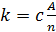
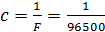 là hệ số tỉ lệ (g/C)
Ví dụ 2.2: Bạc có A=108, n=1 vậy
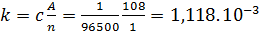 (g/C) = 1,118 mg/C
Công thức biểu thị cả hai định luật Faraday:
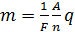 hay 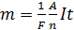
Với I là cường độ dòng điện không đổi đi qua bình điện phân (A), t là thời gian dòng điện chạy qua bình (s).
c. Ứng dụng:
Hiện tượng điện phân được ứng dụng để điều chế hóa chất, để tinh chế kim loại, mạ điện, đúc điện…
- Điều chế hóa chất: Clo, hidro và xút (NaOH) là những nguyên liệu quan trọng của công nghiệp hóa chất. Việc điều chế các nguyên liệu này được thực hiện bằng cách điện phân dung dịch muối ăn (NaCl) tan trong nước với điện cực bằng graphit hoặc bằng kim loại không bị ăn mòn. Kết quả điện phân cho ta xút tan dung dịch và các khí hidro và clo bay ra.
- Luyện kim: Người ta dựa vào hiện tượng dương cực tan để tinh chế kim loại. Người ta đúc đồng nấu từ quặng ra (còn chứa nhiều tạp chất) thành các tấm. Dùng các tấm này làm cực dương trong bình điện phân đựng dung dịch đồng sunfat. Khi điện phân cực dương tan dần, đồng nguyên chất bám vào cực cực âm, còn tạp chất lắng xuống đáy.
Các kim loại khác (như nhôm, magie..) và nhiều hóa chất cũng được điều chế trực tiếp bằng phương pháp điện phân.
- Mạ điện: mạ điện là dùng phương pháp điện phân để phủ một lớp kim loại (thường là kim loại không gỉ như crom, niken, vàng, bạc…) lên những đồ vật bằng kim loại khác. Khi đó vật cần được mạ dùng làm cực âm, kim loại dùng để mạ để làm cực dương, còn chất điện phân là dung dịch muối của kim loại dùng để mạ.
- Đúc điện: người ta làm khuôn của vật định đúc bằng sáp ong hay bằng một chất khác dễ nặn rồi quét lên khuôn một lớp than chì (graphit) mỏng để bề mặt khuôn trở thành dẫn điện. Khuôn này được dùng để làm cực âm, còn cực dương thì làm bằng kim loại mà ta muốn đúc và dung dịch điện phân là muối của kim loại đó. Khi đặt một hiệu điện thế vào hai điện cực đó, kim loại sẽ kết thành một lớp trên khuôn đúc, dày hay mỏng là tùy thuộc vào thời gian điện phân. Sau đó người ta tách lớp kim loại ra khỏi khuôn và được vật cần đúc. Đúc điện là phương pháp đúc chính xác, do đó các bản in trước đây thường được chế tạo bằng phương pháp này.
1.5. Hiện tượng nhiệt điện (hiện tượng và ứng dụng).
a. Hiện tượng.
Mỗi kim loại đều có mật độ điện tử tự do (là số điện tử tự do trong một đơn vị thể tích). Mật độ này ở các kim loại khác nhau sẽ khác nhau. Khi cho 2 kim loại khác nhau K₁, K₂ tiếp xúc với nhau thì có sự khuếch tán điện tử qua chỗ tiếp xúc.
A
K₁
K₂
B
G
U_{tx2}
D
U_{tx1}
C

U_{tx}
K₂
K₁
+
+
+++

-
-

Hình 2.2. Sự hình thành điện thế tiếp xúc.
Giả sử kim loại K1 có mật độ điện tử tự do lớn hơn K2 . Khi đó điện tử ở K1 sẽ khuếch tán sang K2, kết quả là K1 sẽ tích điện (+) vì thiếu điện tử, K2 sẽ tích điện (-) vì thừa điện tử, và hình thành một điện trường tại mặt tiếp xúc, có một hiệu điện thế U_{tx} gọi là hiệu điện thế tiếp xúc. Hiệu điện thế tiếp xúc phụ thuộc vào các yếu tố sau:
Bản chất của kim loại được tiếp xúc: Kim loại khác nhau thì mật độ điện tử khác nhau và do đó mức độ khuếch tán điện tử qua lớp tiếp xúc cũng khác nhau.
Nhiệt độ chỗ tiếp xúc: Khi nhiệt độ tăng thì mức khuếch tán cũng tăng lên. Bằng thực nghiệm người ta thấy trong khoảng nhiệt độ không lớn lắm (vài trăm độ) hiệu điện thế tiếp xúc tỷ lệ với nhiệt độ tuyệt đối của chỗ tiếp xúc.
$U_{\text{tx}}=C\text{.}T$
Trong đó: T là nhiệt độ tuyệt đối của chỗ tiếp xúc (ºK), Tº(ºK) = 273+θ(ºC)
C là hệ số nhiệt phụ thuộc vào kim loại tiếp xúc.
Ví dụ 2.3: đồng- congstangtan $C=\text{41},8μV$/độ, Platin- platinpharodi $C=6,4μV$/độ
Để lấy được hiệu điện thế tiếp xúc, ta phải nối kín mạch cả 2 đầu và hình thành 2 mối tiếp xúc A &B (thực ra ta có nhiều hơn mối tiếp xúc, chẳng hạn A,B,C,D… nhưng các mối C, D… không ảnh hưởng gì đến kết quả ta xét nếu chúng có cùng nhiệt độ). Gọi nhiệt độ mối A là T₁, mối B là T₂ thì hiệu điện thế tiếp xúc ở các mối là:
$$\begin{aligned}U_{\text{tx}1}=C\text{.}T_{1}=C\text{.}(\text{273}+θ_{1}) \\ U_{\text{tx}2}=C\text{.}T_{2}=C\text{.}(\text{273}+θ_{2})\end{aligned}$$
Trong mạch kín sẽ có một sức điện động (s.đ.đ) gọi là s.đ.đ nhiệt điện E bằng hiệu của 2 hiệu thế tiếp xúc.
$$E=U_{\text{tx}1}−U_{\text{tx}2}=C\text{.}(T_{1}−T_{2})=C\text{.}(θ_{1}−θ_{2})$$
“S.đ.đ nhiệt điện tỷ lệ với độ chênh lệch nhiệt độ của 2 đầu tiếp xúc và phụ thuộc vào bản chất các kim loại tiếp xúc nếu $θ_{1}=θ_{2}$ thì E_{tx} = 0. Chính vì thế nếu coi các mối tiếp xúc C và D cùng nhiệt độ thì s.đ.đ nhiệt điện do 2 mối đó tạo ra bằng 0. Dòng điện do s.đ.đ nhiệt sinh ra gọi là dòng điện nhiệt.
b. Ứng dụng.
Hiệu ứng nhiệt điện được ứng dụng để chế tạo pin nhiệt điện hay cặp nhiệt điện. Pin nhiệt điện gồm 2 thanh kim loại khác nhau (hay bán dẫn) được hàn với nhau ở 1 đầu đặt vào nơi có nhiệt độ cao (gọi là đầu nóng), còn đầu kia đặt ở nhiệt độ thấp (gọi là đầu lạnh). S.đ.đ nhiệt điện của pin được dùng để đo lường.
Hình vẽ là 1 nhiệt kế dùng pin nhiệt điện: Đầu a đặt vào nơi có nhiệt độ cần đo, đầu b tiếp xúc với môi trường. Coi nhiệt độ môi trường là không đổi thì s.đ.đ của pin tỷ lệ với nhiệt độ của điểm a nên cơ cấu đo C sẽ cho biết nhiệt độ cần đo.
a
b
C

Hình 2.3. Đo nhiệt độ bằng pin nhiệt điện.
2. Các phương pháp giải mạch một chiều.
2.1. Phương pháp biến đổi điện trở.
Phương pháp biến đổi điện trở chủ yếu để giải mạch điện có một nguồn. Nội dung cơ bản là dùng các phép biến đổi tương đương (như mắc nối tiếp, mắc song song, mắc hình sao, mắc hình tam giác) để đưa mạch điện phân nhánh về mạch điện không phân nhánh và do đó có thể tính dòng điện, điện áp, công suất... Ngoài ra có thể kết hợp với các phương pháp khác để đơn giản hóa sơ đồ, làm cho việc giải mạch điện dễ dàng hơn.
Ví dụ 2.4: Cho mạch điện biết R₁ = R₂ = R₃ = 2Ω, R₄ = R₅ = R₆ = 6Ω, tính điện trở tương đương toàn mạch.
Giải:
R₄
R₆
R₅
A
C
B
R₁
R₃
R₂
o
R_{A}
R_{C}
A
C
B

R_{B}

Hình 2.4. Mạch điện ví dụ 2.4
Ta sử dụng phép biến đổi các điện trở R₁, R₂, R₃ mắc Y thành ∆
Vì R₁ = R₂ = R₃ = 2Ω, nên R₁₂ = R₂₃ = R₃₁ = 3.2= 6Ω.
Vì R₁₂ // R₄ và R₁₂ = R₄ nên: $R_{A}=\frac{R}{n}=\frac{6}{2}=3Ω$
Vì R₂₃ // R₅ và R₂₃ = R₅ nên: $R_{B}=\frac{R}{n}=\frac{6}{2}=3Ω$
Vì R₃₁ // R₆ và R₃₁ = R₆ nên: $R_{C}=\frac{R}{n}=\frac{6}{2}=3Ω$
Lại có (R_{A} nt R_{B}) // R_{C}
Vậy $R_{\text{td}}=\frac{(R_{A}+R_{B})\text{.}R_{C}}{(R_{A}+R_{B})+R_{C}}=\frac{(3+3)\text{.}3}{(3+3)+3}=\frac{\text{18}}{9}=2Ω$
2.2. Phương pháp xếp chồng dòng điện.
Các bước thực hiện:
Bước 1: Thiết lập mô hình mạch điện do một nguồn tác động, các nguồn khác coi bằng không.
Bước 2: Tính dòng điện, điện áp trên các nhánh do một nguồn tác động.
Bước 3: Thiết lập mô hình mạch điện cho nguồn tiếp theo tác động, các nguồn khác coi bằng không và lặp lại bước 2 .
Bước 4: Xếp chồng (cộng đại số) các kết quả do các nguồn tác động riêng rẽ.

I₁
I₂
I₃
R₁
R₂
R₃
E₁
E₃
Ví dụ 2.5: Cho mạch điện biết
R₁= 2Ω, R₂= 4Ω, R₃= 4Ω
E₁= 40V, E₃= 16V.
Tính dòng điện trên các nhánh.

Hình 2.5. Mạch điện ví dụ 2.5
Giải:
Bước 1: Thiết lập mô hình mạch điện do nguồn E₁ tác động, coi E₃ =0.
Bước 2: Tính dòng điện, điện áp trên các nhánh do nguồn E₁ tác động.
Ta có: (R₂ // R₃) nt R₁
R₁
R₂
R₃
E₁
A
B
$$R_{\text{23}}=\frac{R}{n}=\frac{4}{2}=2Ω$$
R_{tm} = R₁ + R₂₃ = 2 +2 = 4Ω
$$I_{1}^{'}=\frac{E_{1}}{R_{\text{tm}}}=\frac{\text{40}}{4}=\text{10}A$$
$$U_{\text{AB}}=I_{1}^{'}\text{.}R_{\text{23}}=\text{10}\text{.}2=\text{20}V$$
$I_{2}^{'}=I_{3}^{'}=\frac{U_{\text{AB}}}{R_{2}}=\frac{\text{20}}{4}=5A$(Vì R₂ = R₃)
Hình 2.6. Mạch điện ví dụ 2.5 do E₁ tác động.
Bước 3: Thiết lập mô hình mạch điện cho nguồn E₃ tác động, coi E₁ =0 và lặp lại bước 2.
R₁
R₂
R₃
E₃
C
D
Ta có: (R₁ // R₂) nt R₃
$$R_{\text{12}}=\frac{R_{{}_{1}}\text{.}R_{2}}{R_{1}+R_{2}}=\frac{2\text{.}4}{2+4}=\frac{8}{6}=\frac{4}{3}Ω$$
$$R_{\text{tm}}=R_{\text{12}}+R_{3}=\frac{4}{3}+4=\frac{\text{16}}{3}Ω$$
$$I_{3}^{\text{''}}=\frac{E_{3}}{R_{\text{tm}}}=\frac{\text{16}}{\frac{\text{16}}{3}}=3A$$
$U_{\text{CD}}=I_{3}^{\text{''}}\text{.}R_{\text{12}}=3\text{.}\frac{4}{3}=3V$ Hình 2.7. Mạch điện ví dụ 2.5 do E₃ tác động.
$I_{1}^{\text{''}}=\frac{U_{\text{AB}}}{R_{1}}=\frac{4}{2}=2A$ $I_{2}^{\text{''}}=\frac{U_{\text{AB}}}{R_{2}}=\frac{4}{4}=1A$
Bước 4: Xếp chồng (cộng đại số) các kết quả do các nguồn E₁, E₃ tác động riêng rẽ, ta có.
$$I_{1}=I_{1}^{'}−I_{1}^{\text{''}}=\text{10}−2=8A$$
$$I_{2}=I_{2}^{'}+I_{2}^{\text{''}}=5+1=6A$$
$I_{3}=−I_{3}^{'}+I_{3}^{\text{''}}=−5+3=−2A$ I₃< 0 nên chiều thực của I₃ ngược với chiều đã chọn.
2.3. Các phương pháp ứng dụng định luật Kirchooff.
2.3.2. Các khái niệm (nhánh, nút, vòng).
Mạch điện là tập hợp các thiết bị điện (nguồn, tải, dây dẫn) nối với nhau trong đó dòng điện có thể chạy qua.
Mạch điện phức tạp có nhiều nhánh, nhiều mạch vòng và nhiều nút.
Nhánh: Nhánh là bộ phận của mạch điện gồm có các phần tử nối tiếp nhau trong đó có cùng dòng điện chạy qua.
Nút: Nút là chỗ gặp nhau của các nhánh (từ 3 nhánh trở lên)
Mạch vòng: Mạch vòng là lối đi khép kín qua các nhánh.
Máy phát (MF) cung cấp điện cho đèn (Đ) và động cơ điện (ĐC) gồm có 3 nhánh (1,2,3), 2 nút (A,B) và 3 mạch vòng (a,b,c).
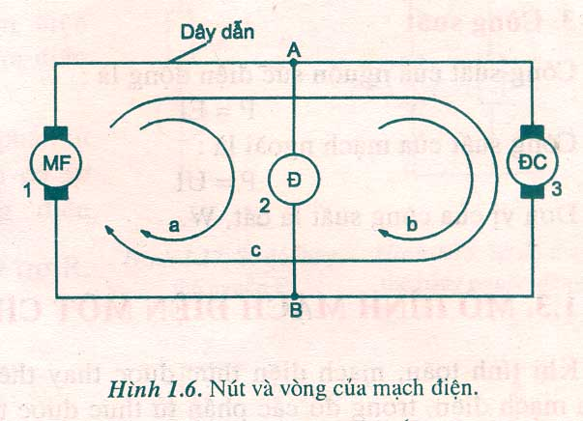
Hình 2.8. Nút và mạch vòng của mạch điện.
2.3.3. Các định luật Kirchooff.
a. Định luật Kirchooff 1. (Định luật Kirchooff 1 phát biểu cho một nút)
Định luật Kirchooff 1 nói lên tích chất liên tục của dòng điện, trong một nút không có hiện tượng tích luỹ điện tích có bao nhiêu dòng điện tới nút thì có bấy nhiêu dòng điện rời khỏi nút.
Ta có nhận xét là dòng điện trong một nhánh có trị số không đổi ở tất cả các tiết diện của nó. Ta nói rằng dòng điện có tính chất liên tục.
Từ tính liên tục của dòng điện, ta thấy: “Tổng các dòng điện đi đến một nút bằng tổng các dòng điện rời khỏi nút”.
Định luật : “Tổng đại số các dòng điện tại một nút bằng không”.
hay “ Tổng các dòng điện tới nút bằng tổng các dòng điện rời khỏi nút”
Biểu thức: Σ i_{1 nút} = 0
i₁
i₂
i₃
i₄
i₅
Quy ước dấu: Dòng điện đi đến nút có dấu dương, dòng điện rời khỏi nút có dấu âm.
Phương trình Kirchooff 1 cho hình 2.
i₁ - i₂ + i₃ - i₄ + i₅ = 0
Hình 2.9. Dòng điện nút.
b. Định luật Kirchooff 2. (Định luật Kirchooff 2 phát biểu cho mạch vòng kín)
Định luật Kirchooff 2 nói lên tích chất thế của mạch điện. Trong một mạch điện xuất phát từ một điểm theo một mạch vòng kín và trở lại vị trí xuất phát thì lượng tăng thế bằng không.
Trong mỗi mạch vòng của mạch điện, nếu ta xuất phát từ một điểm, đi qua các phần tử của mạch điện (gồm các sức điện động và các điện áp rơi trên từng đoạn mạch) rồi trở lại điểm xuất phát thì ta lại có điện thế ban đầu.
Định luật : “Đi theo một mạch vòng khép kín theo một chiều tuỳ ý chọn, thì tổng đại số các sức điện động bằng tổng đại số các sụt áp trên các phần tử của mạch”.
Biểu thức: Σ e = Σ u hoặc Σ e = Σ (i.R)
Để viết được phương trình Kirchooff 2, ta phải chọn chiều dương cho mạch vòng (thuận chiều hoặc ngược chiều kim đồng hồ, tuỳ theo sự thuận tiện đối với từng mạch vòng)
Quy ước dấu: “Những sức điện động nào cùng chiều mạch vòng sẽ mang dấu dương, ngược chiều mạch vòng sẽ mang dấu âm”.
Áp dụng định luật Kirchooff 2 cho mạch vòng
e₁ - e₃ + e₄ =i₁.R₁ + i₂.(R₂₁ + R₂₂) - i₃.R₃ - i₄.R₄
R₃
e₁
e₃
e₄
R₁
R₂₁
R₂₂
R₄
i₃
i₁
i₂
i₄

Hình 2.10. Mạch vòng khép kín
Cần chú ý rằng: Khi nghiên cứu mạch điện ở chế độ quá độ thì định luật Kirchooff viết cho giá trị tức thời của dòng điện và điện áp. Khi nghiên cứu mạch điện xoay chiều hình sin ở chế độ xác lập, dòng điện và điện áp được biểu diễn bằng vectơ hoặc số phức.
Hai định luật Kirchooff diễn tả đầy đủ quan hệ dòng điện và điện áp trong mạch điện. Dựa trên 2 định luật này người ta có thể xây dựng các phương pháp giải mạch điện, nó là cơ sở để nghiên cứu tính toán mạch điện.
2.3.4. Phương pháp dòng điện nhánh.
Các bước thực hiện:
Bước 1: Xác định số nhánh m=?, số nút n=? và chọn chiều dòng điện trên các nhánh.
Bước 2: Viết phương trình Kirchooff 1 cho (n-1) nút đã chọn.
Bước 3: Viết phương trình Kirchooff 2 cho (m - n + 1) mạch vòng độc lập.
Bước 4: Giải hệ phương trình Kirchooff 1 và 2 ta tìm được ẩn số là dòng điện trên các nhánh.
I₁
I₂
I₃
R₁
R₂
R₃
E₁
E₃
a
b
Ví dụ 2.6: Cho mạch điện biết
R₁= 2Ω, R₂= 4Ω, R₃= 4Ω
E₁= 40V, E₃= 16V.
Tính dòng điện trên các nhánh.

Hình 2.11. Mạch điện áp dụng phương pháp dòng điện nhánh.
Giải:
Bước 1: Mạch điện có số nhánh m=3, số nút n=2 và chọn chiều dòng điện trên các nhánh là I₁, I₂, I₃.
Bước 2: Phương trình Kirchooff 1 cho (n-1)= 2-1=1 nút A.
I₁ - I₂ + I₃ = 0 (1)
Bước 3: Phương trình Kirchooff 2 cho (m - n +1)= 3-2+1 = 2 mạch vòng độc lập a, b.
$$\begin{aligned}\left\{I_{1}\text{.}R_{1}+I_{2}\text{.}R_{2}=E_{1}(2) | \right.\end{aligned}$$
Bước 4: Giải hệ phương trình Kirchooff 1 và 2 :
$\begin{aligned}\left\{I_{1}−I_{2}+I_{3}=0(1) | \right.\left\{I_{1}\text{.}R_{1}+I_{2}\text{.}R_{2}=E_{1}(2) | \right.\end{aligned}$ Thay số $\begin{aligned}\left\{I_{1}−I_{2}+I_{3}=0(1) | \right.\left\{2I_{1}+4I_{2}=\text{40}(2) | \right.\end{aligned}$ $\begin{aligned}\left\{I_{1}−I_{2}+I_{3}=0(1) | \right.\left\{I_{1}+2I_{2}=\text{20}(2) | \right.\end{aligned}$
(2) $I_{1}=\text{20}−2I_{2}$
(3) $I_{3}=I_{2}−4$
Thay vào (1) ta có: $(\text{20}−2I_{2})−I_{2}+(I_{2}−4)=0$
$⇔4I_{2}=\text{24}$$⇔I_{2}=6A$
$$⇒I_{1}=\text{20}−2I_{2}=\text{20}−2\text{.}6=8A$$
$$⇒I_{3}=I_{2}−4=6−4=−2A$$

Vậy $\begin{aligned}\left\{I_{1}=8A | \right.\left\{I_{2}=6A | \right.\end{aligned}$
2.3.4. Phương pháp dòng điện vòng.
Các bước thực hiện:
Bước 1: Xác định số nhánh m=?, số nút n=? và chọn chiều dòng điện mạch vòng.
Bước 2: Viết phương trình Kirchooff 2 cho (m - n + 1) mạch vòng độc lập theo dòng điện mạch vòng.
Bước 3: Giải hệ phương trình Kirchooff 2 ta tìm được ẩn số là dòng điện mạch vòng.
Bước 4: Tìm dòng điện trên các nhánh như sau: “Dòng điện trên nhánh bằng tổng đại số các dòng điện mạch vòng qua nhánh ấy”.
Ví dụ 2.7: Cho mạch điện biết
I₁
I₂
I₃
R₁
R₂
R₃
E₁
E₃
I_{a}
I_{b}
R₁= 2Ω, R₂= 4Ω, R₃= 4Ω
E₁= 40V, E₃= 16V.
Tính dòng điện trên các nhánh.

Hình 2.12. Mạch điện áp dụng phương pháp dòng điện vòng.
Giải:
Bước 1: Mạch điện có số nhánh m=3, số nút n=2 và chọn chiều dòng điện mạch vòng là I_{a}, I_{b}.
Bước 2: Phương trình Kirchooff 2 cho (m - n + 1)= 3 - 2 + 1 = 2 mạch vòng độc lập a, b theo dòng điện mạch vòng là I_{a}, I_{b}.
$\begin{aligned}\left\{I_{a}\text{.}(R_{1}+R_{2})+I_{b}\text{.}R_{2}=E_{1}(1) | \right.\end{aligned}$ thay số $\begin{aligned}\left\{(2+4)I_{a}+4I_{b}=\text{40}(1) | \right.\end{aligned}$
$⇔\begin{aligned}\left\{6I_{a}+4I_{b}=\text{40}(1) | \right.\end{aligned}$ $⇔\begin{aligned}\left\{6I_{a}+4I_{b}=\text{40}(1) | \right.\end{aligned}$$⇔\begin{aligned}\left\{3I_{a}+2I_{b}=\text{20}(1) | \right.\end{aligned}$
$$(1)−(2)⇔2I_{a}=\text{16}⇔I_{a}=8A$$
Thay vào (2) $⇔I_{b}=\frac{4−I_{a}}{2}=\frac{4−8}{2}=−2A$
Vậy $\begin{aligned}\left\{I_{1}=8A | \right.\left\{I_{2}=6A | \right.\end{aligned}$

2.3.5. Phương pháp điện thế nút.
Phương pháp này sử dụng ẩn số trung gian là điện thế các nút để thiết lập hệ phương trình.
Biết điện thế các nút, ta dễ dàng tính dòng điện các nhánh.
Xét mạch điện:

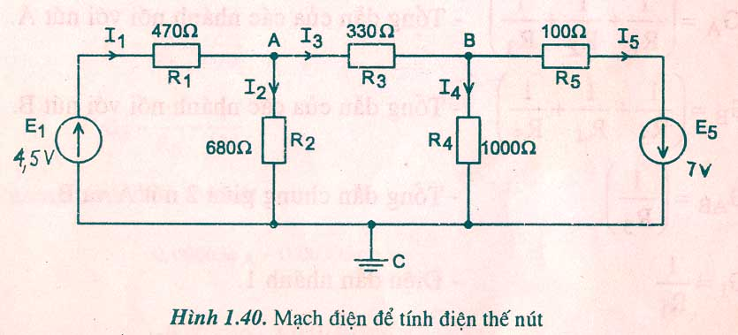
Hình 2.13. Mạch điện áp dụng phương pháp điện thế nút.
Tuỳ ý chọn trước điện thế một điểm coi là biết trước. Thường lấy điện thế điểm ấy bằng không. Ở đây chọn điện thế điểm C bằng không: ϕ_{c} = 0
Dựa vào định luật Ohm ta có dòng điện các nhánh
I₁ = $\frac{E_{1}−ϕ_{A}}{R_{1}}$ I₄ = $\frac{ϕ_{B}}{R_{4}}$
I₂ = $\frac{ϕ_{A}}{R_{2}}$ I₅ = $\frac{E_{5}+ϕ_{B}}{R_{5}}$
I₃ = $\frac{ϕ_{A}−ϕ_{B}}{R_{3}}$
Định luật Kirchooff 1 tại nút A:
I₁ - I₂ - I₃ = 0
$\frac{E_{1}−ϕ_{A}}{R_{1}}−\frac{ϕ_{A}}{R_{2}}−\frac{ϕ_{A}−ϕ}{R_{3}}=0$
$\left(\frac{1}{R_{1}}+\frac{1}{R_{2}}+\frac{1}{R_{3}}\right)ϕ_{A}−\left(\frac{1}{R_{3}}\right)ϕ_{B}=\left(\frac{1}{R_{1}}\right)E_{1}$
Định luật Kirchooff 1 tại điểm B:
I₃ - I₄ - I₅ = 0
$\frac{ϕ_{A}−ϕ_{B}}{R_{3}}−\frac{ϕ_{B}}{R_{4}}−\frac{E_{5}+ϕ}{R_{5}}=0$
$\left(−\frac{1}{R_{3}}\right)ϕ_{A}+\left(\frac{1}{R_{3}}+\frac{1}{R_{4}}+\frac{1}{R_{5}}\right)ϕ_{B}=\left(\frac{1}{R_{5}}\right)E_{5}$
Gọi: G_{A} = $\left(\frac{1}{R_{1}}+\frac{1}{R_{2}}+\frac{1}{R_{3}}\right)$: Tổng dẫn của các nhánh nối với nút A
G_{B} = $\left(\frac{1}{R_{3}}+\frac{1}{R_{4}}+\frac{1}{R_{5}}\right)$: Tổng dẫn của các nhánh nối với nút B
G_{AB} = $\left(\frac{1}{R_{3}}\right)$ : Tổng dẫn chung giữa 2 nút A và B
G₁ = $\frac{1}{R_{1}}$ : Điện dẫn nhánh 1
G₅ = $\frac{1}{R_{5}}$ : Điện dẫn nhánh 5
Hệ phương trình điện thế nút sẽ là:
G_{A}ϕ_{A} - G_{AB}ϕ_{B} = G₁E₁
-G_{AB}ϕ_{A} + G_{B}ϕ_{B} = -G₅E₅
Giải hệ phương trình ta sẽ có điện thế các nút, và từ đó tính được dòng điện các nhánh.
Các bước để giải mạch điện theo phương pháp điện thế nút là:
Bước 1: Xác định số nút n
Bước 2: Chọn một nút bất kỳ có điện thế biết trước.
Bước 3: Tính tổng dẫn của các nhánh nối với mỗi nút G_{A}, G_{B}… và tổng dẫn chung của các nhánh giữa 2 nút G_{AB}…và điện dẫn các nhánh có nguồn G₁, G₅.
Bước 4: Lập hệ phương trình điện thế nút
Bước 5: Giải hệ phương trình ta có điện thế của mỗi nút.
Bước 6: Sử dụng định luật Ohm tính dòng điện các nhánh.
Ví dụ 2.8: Giải mạch điện ở hình trên
G_{A} = $\left(\frac{1}{R_{1}}+\frac{1}{R_{2}}+\frac{1}{R_{3}}\right)=\left(\frac{1}{\text{470}}+\frac{1}{\text{680}}+\frac{1}{\text{330}}\right)=0,\text{00663}$
G_{B} = $\left(\frac{1}{R_{4}}+\frac{1}{R_{5}}+\frac{1}{R_{6}}\right)=\left(\frac{1}{\text{330}}+\frac{1}{\text{1000}}+\frac{1}{\text{100}}\right)=0,\text{01403}$
G_{AB} = $\left(\frac{1}{R_{3}}\right)=\frac{1}{\text{300}}=0,\text{00303}$
G₁ = $\left(\frac{1}{R_{1}}\right)=\frac{1}{\text{470}}$
G_{AB} = $\left(\frac{1}{R_{5}}\right)=\frac{1}{\text{100}}$
Hệ phương trình điện thế nút
0,00663ϕ_{A} - 0,00303ϕ_{B} = $\frac{4,5}{\text{470}}$
-0,00303ϕ_{A} + 0,01403ϕ_{B} = $\frac{−7}{\text{100}}$
Giải hệ phương trình ta có:
ϕ_{A} = -0,928V; ϕ_{B} = -5,19V
Từ đó tính được dòng điện các nhánh
I₁ = $\frac{E_{1}−ϕ_{A}}{R_{1}}=\frac{4,5+0,\text{928}}{\text{470}}=0,\text{01155}A$
I₂ = $\frac{ϕ_{A}}{R_{2}}=\frac{−0,\text{928}}{\text{680}}=−0,\text{00136}A$
I₃ = $\frac{ϕ_{A}−ϕ_{B}}{R_{2}}=\frac{−0,\text{928}+5,\text{19}}{\text{330}}=0,\text{01219}A$
I₄ = $\frac{ϕ_{B}}{R_{4}}=\frac{−5,\text{19}}{\text{100}}=−0,\text{00519}A$
I₅ = $\frac{E_{5}+ϕ_{B}}{R_{5}}=\frac{7−5,\text{19}}{\text{100}}=0,\text{0181}A$
Phương pháp điện thế nút được sử dụng khi mạch điện có nhiều nhánh ít nút. Đặc biệt khi mạch chỉ có 2 nút ta dễ dàng tính điện thế của nút.
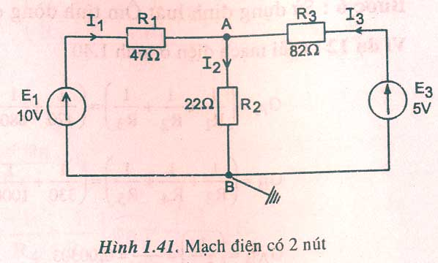

Hình 2.14. Mạch điện áp dụng phương pháp điện thế 2 nút.
Chọn ϕ_{B} = 0 vậy chỉ còn điện thế nút A là ẩn số.
G_{A}ϕ_{A} = G₁. E₁ + G₃. E₃
G_{A} = $\frac{1}{\text{47}}+\frac{1}{\text{22}}+\frac{1}{\text{82}}=0,\text{07892}$
G₁ = $\left(\frac{1}{R_{1}}\right)=\frac{1}{\text{47}}$ G₃ = $\left(\frac{1}{R_{3}}\right)=\frac{1}{\text{82}}$
G₁E₁ + G₃E₃ = 0,27374
Vậy, phương trình điện thế nút A là: 0,07892ϕ_{A} = 0,27374
Giải ra ta có: ϕ_{A} = 3,468V
Dòng điện các nhánh
I₁ = $\frac{E_{1}−ϕ_{A}}{R_{1}}=\frac{\text{10}−3,\text{468}}{\text{47}}=0,\text{139}A$
I₂ = $\frac{ϕ_{¢}}{R_{2}}=\frac{3,\text{468}}{\text{22}}=0,\text{158}A$
I₃ = $\frac{E_{3}−ϕ_{A}}{R_{3}}=\frac{5−3,\text{468}}{\text{82}}=0,\text{0187}A$

THỰC HÀNH CHƯƠNG 2 TẠI XƯỞNG
Nội dung:
Lắp ráp, kiểm tra, đo đạc các thông số của mạch điện một chiều.
Hình thức tổ chức thực hiện:
Được tổ chức thực hành tại xưởng thực tập.
Sinh viên quan sát thao tác mẫu của giáo viên.
Thực tập theo nhóm từ 2 đến 4 sinh viên.

Thực hành về các định luật của mạch điện.
Vật tư, thiết bị:
STT | Vật tư, thiết bị | Số lượng
1 | Ampe kế 0 ÷ 5A | 03
2 | Vôn kế xoay chiều 0 ÷ 250V | 04
3 | Điện trở có trị số thay đổi 0 ÷ 200 Ω | 04
4 | Dây nối

a. Sơ đồ:
R₁
R₂
R₃
U₁
+
-
U₂
+
-
U₁
+
-
R₁
R₂
R₃
R₄

Hình 2.15: Định luật Kirchooff Hình 2.16: Định luật Ôm

b. Các bước thực hiện:
Bước 1: Kiểm tra thiết bị.
Bước 2: Lắp ráp mạch theo sơ đồ.
Bước 3: Kiểm tra mạch theo sơ đồ.
Bước 5: Cấp nguồn một chiều cho mạch điện.
Bước 5: Tiến hành đo đạc và tính toán. Lấy các số liệu ghi vào bảng kết quả:

Thứ tự | Kết quả đo |  |  |  |  |  | Kết quả tính
Thứ tự | I₁ | I₂ | I₃ | U_{R1} | U_{R2} | U_{R3} | I₁ | I₂ | I₃ | U_{R1} | U_{R2} | U_{R3}
R
R/2
2R/3
R/3

Thứ tự | Kết quả đo |  |  |  |  |  | Kết quả tính
Thứ tự | I₁₂ | I₃₄ | U_{R1} | U_{R2} | U_{R3} | U_{R4} | I₁₂ | I₃₄ | U_{R1} | U_{R2} | U_{R3} | U_{R4}
R
R/2
2R/3
R/3

Câu hỏi ôn tập và bài tập
2.1. Nguồn điện là gì? Tải là gì? Hãy cho các ví dụ về nguồn điện và tải.
2.2. Phát biểu định luật Ohm.
2.3. Phát biểu định luật Kirchooff.
2.4. Các bước giải mạch điện bằng phương pháp dòng điện nhánh.
2.5. Các bước giải mạch điện bằng phương pháp điện thế điểm nút.
2.6. Cho E = 100V; R = 10Ω; I = 5A. Tính điện áp U trong 2 sơ đồ hình 2.17. a, b.
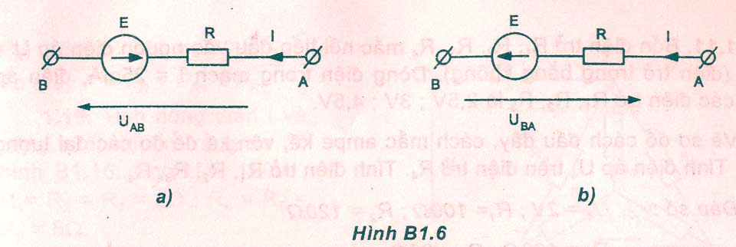
Hình 2.17. Mạch điện bài tập 2.6
Đáp số: a. U_{AB} = 150V
b. U_{BA} = 50V
2.7. Cho E = 50V; R = 5Ω; U = 40V. Tính dòng điện 1 trong 2 sơ đồ hình a, b.

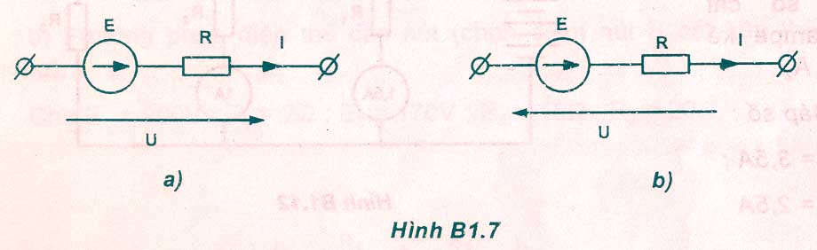
Hình 2.18. Mạch điện bài tập 2.7
Đáp số: a. I = 18A
b. I = 2A
2.8. Một tải có điện trở R = 19Ω đấu vào nguồn điện một chiều có E = 100V, điện trở trong R_{tr} = 1Ω. Tính dòng điện I, điện áp U và công suất P của tải.
Đáp số: I = 5A; U = 95V; P = 475W
2..9. Cho một nguồn điệnb một chiều có sức điện động E = 50V; điện trở trong R_{tr} = 0,1Ω. Nguồn điện cung cấp điện cho tải có điện trở R. Biết công suất tổn hao trong nguồn điện là 10W. Tính dòng điện I, điện áp U giữa 2 cực của nguồn điện, điện trở R và công suất P tải tiêu thụ.
Đáp số: I = 10A; U = 49V; R = 4,9Ω; P = 490W.
2.10. Một nguồn điện có sức điện động E và điện trở trong R_{tr} = 0,5Ω, cung cấp điện cho tải có điện trở R. Biết điện áp của tải U = 95V; công suất tải tiêu thụ P = 950W. Tính E, R.
Đáp số: E = 100V; R = 9,5Ω
2.11. Bốn điện trở R₁, R₂, R₃, R₄ mắc nối tiếp dầu vào nguồn điện áp U = 12V (điện trở trong bằng không). Dòng điện trong mạch I = 25mA, điện áp trên các điện trở R₁, R₂, R₃ là 2,5V; 3V; 4,5V.
Vẽ sơ đồ cách đấu dây, cách mắc ampe kế, vôn kế để đo các đại lượng trên. Tính điện áp U₄ trên điện trở R₄. Tính điện trở R₁, R₂, R₃, R₄.
Đáp số: U₄ = 2V; R₁ = 100Ω; R₂ = 120Ω; R₃ = 180Ω; R₄ = 80Ω
2.12. Biết số chỉ của một số ampe kế trên hình . Xác định số chỉ của ampe kế A₁ và A₂.
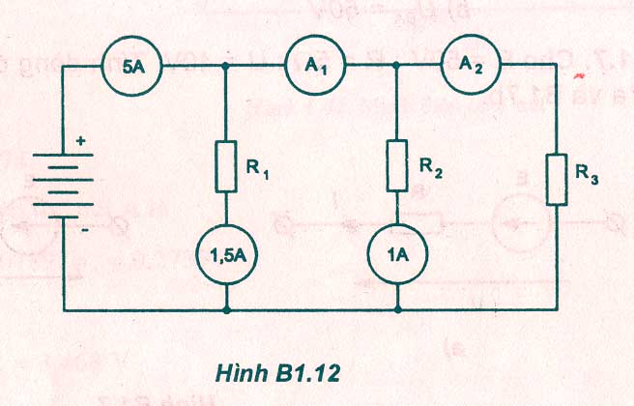
Hình 2.19. Mạch điện bài tập 2.12
Đáp số: I_{A1} = 3,5A; I_{A2} = 2,5A
2.13. Để có điện trở (tương đương) 150Ω, người ta đấu song song hai điện trở R₁ = 330Ω và R₂. Tính R₂.
Đáp số: R₂ = 275Ω
2.14. Hai điện trở R₁ = 100Ω và R₂ = 47Ω đấu song song, biết dòng điện ở mạch chính I = 100mA. Tính dòng điện qua các điện trở R_{1,} R₂.
Đáp số: I₁ = 32mA; I₂ = 68mA.
2.15. Dùng phép biến đổi tương đương, tính đường dòng điện trong các nhánh trên sơ đồ hình vẽ. Tính công suất nguồn và công suất trên các điện trở. Cho U = 80V; R = 1,25Ω; R₁ = 6Ω; R₂ = 10Ω
Đáp số: I₁ = 10A; I₂ = 6A; I = 16A;
P = UI = 1280W; P_{R} = 320W
P_{R1} = 600W; P_{R2} = 360W
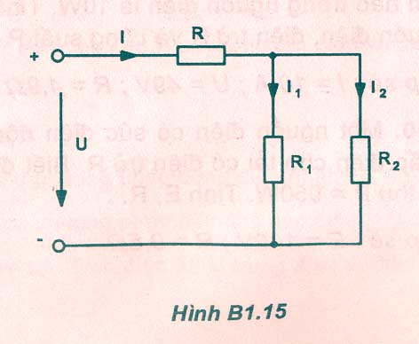
Ta thấy P = P_{R} + P_{R1} + P_{R2}

Hình 2.20. Mạch điện bài tập 2.15
2.16. Tính dòng điện I và công suất nguồn trong sơ đồ hình B1.16. Cho U = 120V; R₁ = R₂ = R₃ = 2Ω; R₄ = R₅ = R₆ = 6Ω.
Đáp số: I = 60A; P = 7,2W
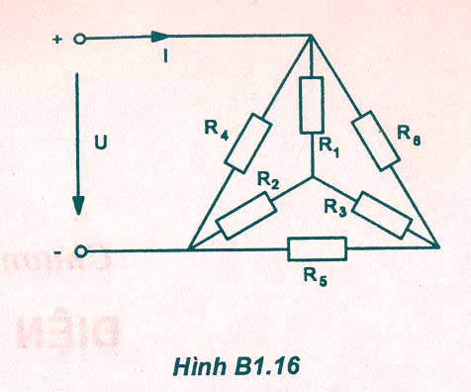

Hình 2.21. Mạch điện bài tập 2.16
2.17. Cho mạch điện trên sơ đồ hình vẽ. Hãy giải mạch điện trên bằng 2 phương pháp sau:
a. Phương pháp dòng điện nhánh.
b. Phương pháp điện thế các nút (chọn điểm nút B có điện thế bằng không).
Cho E₁ = 200V; R₁ = 2Ω; E₂ = 170V; R₂ = 10Ω; R₃ = 20Ω
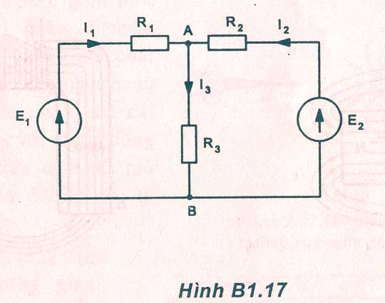
Hình 2.22. Mạch điện bài tập 2.17
Đáp số: Chọn chiều dòng điện nhánh như hình vẽ.
a. I₁ = 10A; I₃ = 9A; I₂ = -1A (chiều dòng điện I₂ (nhánh 2) ngược với chiều đã vẽ).
b. Lập phương trình điện thế nút A, giải ra ϕ_{A} = 180V;
Từ đó có U_{AB} = ϕ_{A} - ϕ_{B} = 180 - 0 = 180V. áp dụng định luật Ôm cho các nhánh ta có: I₁ = 10A; I₂ = -1A; I₃ = 9A.
CHƯƠNG 3: DÒNG ĐIỆN XOAY CHIỀU HÌNH SIN
Mã chương: MH08 - 03
Giới thiệu:
Trong chương này ta sẽ làm quen với các khái niệm về dòng điện xoay chiều, các phương pháp giải mạch điện xoay chiều không phân nhánh và xoay chiều phân nhánh.
Mục tiêu:
- Giải thích được các khái niệm cơ bản trong mạch xoay chiều (AC) như: chu kỳ, tần số, pha, sự lệch pha, trị biên độ, trị hiệu dụng... Phân biệt các đặc điểm cơ bản giữa dòng điện một chiều và dòng điện xoay chiều.
- Biểu diễn được lượng hình sin bằng đồ thị vector, bằng phương pháp biên độ phức.
- Tính toán các thông số (tổng trở, dòng điện, điện áp...) của mạch điện AC một pha không phân nhánh và phân nhánh; Giải được các bài toán cộng hưởng điện áp, cộng hưởng dòng điện.
- Phân tích được ý nghĩa của hệ số công suất và các phương pháp nâng cao hệ số công suất. Tính toán giá trị tụ bù ứng với hệ số công suất cho trước.
- Lắp ráp, đo đạc các thông số của mạch AC theo yêu cầu.
Nội dung chính:
- Khái niệm về dòng điện xoay chiều.
- Giải mạch điện xoay chiều không phân nhánh.
- Giải mạch xoay chiều phân nhánh.
1. Khái niệm về dòng điện xoay chiều.
Mục tiêu: Nêu được khái niệm và cá tham số của dòng điện xoay chiều
1.1. Dòng điện xoay chiều.
Trong kỹ thuật và đời sống, dòng điện xoay chiều được dùng rất rộng rãi vì nó có nhiều ưu điểm so với dòng điện một chiều. Dòng điện xoay chiều dễ dàng truyền tải đi xa, dễ dàng thay đổi điện áp nhờ máy biến áp. Máy phát điện và động cơ điện xoay chiều làm việc tin cậy, vận hành đơn giản, chỉ số kinh tế - kỹ thuật cao.
Ngoài ra trong trường hợp cần thiết ta dễ dàng biến đổi dòng điện xoay chiều thành dòng điện một chiều nhờ các thiết bị nắn dòng.
Điện năng thường được cung cấp cho các thiết bị kỹ thuật dưới dạng điện áp và dòng điện hình sin, thường gọi là điện áp và dòng điện xoay chiều (AC: alternating current).
Dòng điện xoay chiều là dòng điện có chiều và trị số thay đổi theo thời gian.
Dòng điện xoay chiều thường là dòng điện biến đổi tuần hoàn (biến đổi chu kỳ) nghĩa là cứ sau một khoảng thời gian nhất định nó lặp quá trình biến thiên như cũ.
1.2. Chu kỳ và tần số của dòng điện xoay chiều.
Chu kỳ T là khoảng thời gian ngắn nhất để dòng điện lặp lại trị số và chiều biên thiên.
Tần số f là số chu kỳ của dòng điện trong một giây.
f =$\frac{1}{T}$ Đơn vị của tần số là héc, ký hiệu là Hz.
Nước ta và phần lớn các nước trên thế giới đều sản xuất dòng điện công nghiệp có tần số danh định là 50Hz. Mỹ, Nhật và một số nước Tây Âu sử dụng dòng điện công nghiệp có tần số 60 Hz.
Tần số góc ω là tốc độ biên thiên của dòng điện hình sin, đơn vị là rad/s.
Quan hệ giữa tần số góc ω và tần số f là:
ω = 2πf
1.3. Dòng điện xoay chiều hình sin.
Dòng điện xoay chiều hình sin là dòng điện xoay chiều biến thiên theo quy luật của hàm số sin.
Dòng điện xoay chiều hình sin là dòng điện xoay chiều đơn giản nhất nên được sử dụng rộng rãi. Từ đây nếu không có ghi chú gì đặc thì khi nói dòng điện xoay chiều là chỉ dòng diện xoay chiều hình sin.
- Dòng điện xoay chiều hình sin là dòng điện xoay chiều biến thiên theo quy luật của hàm số sin.
Dòng điện xoay chiều hình sin là dòng điện xoay chiều đơn giản nhất nên được sử dụng rộng rãi. Từ đây nếu không có ghi chú gì đặc thì khi nói dòng điện xoay chiều là chỉ dòng diện xoay chiều hình sin.
Cách tạo ra dòng điện xoay chiều hình sin.
Ứng dụng hiện tượng cảm ứng điện từ.
Dòng điện xoay chiều hình sin được tạo ra trong máy phát điện xoay chiều một pha và ba pha.
a) Cấu tạo.
Về nguyên tắc, máy phát điện xoay chiều một pha gồm có một hệ thống cực từ (phần cảm) đứng yên gọi là phần tĩnh hay stato và một bộ dây (phần ứng) đặt trên lõi thép chuyển động quay cắt từ trường của các cực từ được gọi là phần quay hay roto.
Ta xét một máy phát điện xoay chiều một pha đơn giản nhất có :
- Phần cảm (sinh ra từ trường) là cực từ N - S.
- Phần ứng là một khung dây.
N
S
α = ωt
o
o,

Hình 3.1. Nguyên tắc cấu tạo máy phát điện một pha.

b) Nguyên lý làm việc.
- Hệ thống cực từ được chế tạo sao cho trị số từ cảm B phân bố theo quy luật hình sin trên mặt cực giữa khe hở roto và stato (gọi là khe hở không khí), nghĩa là khi khung dây ở vị trí bất kì trong khe hở, từ cảm ở vị trí đó có giá trị:
B = B_{max}.sin α.
Trong đó: M_{max}: là trị số cực đại của từ cảm.
α: là góc giữa mặt phẳng trung tính oo' và mặt phẳng khung dây.
- Khi máy phát điện làm việc, roto mang khung dây quay với vận tốc góc ω (rad/s), mỗi cạnh khung dây nằm trên mặt roto sẽ quay với tốc độ v, theo phương vuông góc với đường sức từ và cảm ứng ra một sức điện động: e_{d} = B.v.l
Giả sử tại thời điểm ban đầu (t = 0) khung dây nằm trên mặt phẳng trung tính, thì tại thời điểm t khung dây ở vị trí α = ω.t do đó:
B = B_{max}.sinα = B_{max}. sinωt
Thay vào biểu thức sức điện động e_{d}:
e_{d} = B.v.l = B_{max}.v.l.sinωt
Vì khung dây có hai cạnh nằm trên mặt phẳng roto có hai sđđ cảm ứng cùng chiều trong mạch vòng (xác định chiều sđđ cảm ứng theo quy tắc bàn tay phải đối với khung dây) nên mỗi vòng của khung dây có sđđ:
e_{v} = 2.e_{d} = 2.B_{max}.v.l.sinωt = E_{max}.sinωt
ở đây, E_{max} = 2.B_{max}.v.l là biên độ của sđđ
Như vậy ở hai đầu khung dây ta lấy ra được một sđđ biến thiên theo quy luật hình sin đối với thời gian.
Tốc độ roto thường được biểu thị bằng n (vòng/phút). Ở những máy điện có hai cực N -S (tức là có 1 đôi cực), khi roto quay hết một vòng sđđ thực hiện được một chu kỳ. ở máy có 2p cực tức là máy có p đôi cực (p gọi là số đôi cực), do đó sẽ thực hiện được p chu kì. Trong một phút (hay 60 giây) roto quay được n vòng sđđ sẽ thực hiện được p.n chu kì. Như vậy tần số của sđđ là: f = p.n/60
1.4. Các đại lượng đặc trưng.
a. Trị số tức thời (kí hiệu: i, u, e... )
Trị số tức thời là trị số ứng với mỗi thời điểm t. Trong biểu thức i=I_{max}.sin(ωt+ψ_{i}) trị số tức thời phụ thuộc vào biên độ I_{max} và góc pha (ωt+ψ_{i})
b. Trị số biên độ (kí hiệu I_{max}, U_{max}, E_{max}...)
Trị số biên độ là trị số lớn nhất mà lượng hình sin đạt được trong quá trình biến thiên. Biên độ I_{max} là trị số cực đại, nói lên dòng điện lớn hay nhỏ.
c. Trị số hiệu dụng của dòng điện hình sin.
Trị số tức thời chỉ đặc trưng cho tác dụng của lượng hình sin ở từng thời điểm. Để đặc trưng cho tác dụng trung bình của lượng hình sin trong cả chu kì về mặt năng lượng, người ta đưa vào khái niệm về trị số hiệu dụng của lượng xoay chiều.
Định nghĩa: "Trị số hiệu dụng của dòng điện xoay chiều là giá trị tương đương với dòng điện một chiều khi chúng đi qua cùng một điện trở trong thời gian một chu kì thì toả ra cùng một năng lượng (dưới dạng nhiệt) như nhau.
Trị số hiệu dụng kí hiệu bằng chữ cái in hoa: I, U, E...
Ta biết rằng trong khoảng thời gian ngắn dt, dòng điện i đi qua điện trở R toả ra một năng lượng là: dW = i².R.dt
Trong một chu kì, dòng điện i toả ra một nhiệt lượng là:
W = $\int_{0}^{T}{\text{dW}}=\int_{0}^{T}{i^{2}\text{.}R\text{.}\text{dt}}$
Năng lượng này bằng năng lượng do dòng điện một chiều toả ra trên điện trở R trong một chu kì: W = $\int_{0}^{T}{\text{dW}}=I^{2}\text{.}R\text{.}T$
Suy ra: I = $\sqrt{\frac{1}{T}\int_{0}^{T}{i^{2}\text{dt}}}$ thay biểu thức i = I _{max}.sin ωt,
ta có: I = $\sqrt{\frac{1}{T}\int_{0}^{T}{I_{\text{max}}^{2}\text{.}{\text{sin}}^{2}ωt\text{.}\text{dt}}}=\sqrt{\frac{I_{\text{max}}^{2}}{T}\int_{0}^{T}{{\text{sin}}^{2}ωt\text{.}\text{dt}}}$
Tính tích phân: $\int_{0}^{T}{{\text{sin}}^{2}ωt\text{.}\text{dt}}=\int_{0}^{T}{\frac{1−\text{cos}2ωt}{2}\text{dt}=\frac{1}{2}\int_{0}^{T}{\text{dt}}−\frac{1}{2}\int_{0}^{T}{\text{cos}2ωt\text{.}\text{dt}}}=\frac{T}{2}−0=\frac{T}{2}$
Vậy: I = $\sqrt{\frac{I_{\text{max}}^{2}}{T}×\frac{T}{2}}=\frac{I_{\text{max}}}{\sqrt{2}}$
Tương tự ta có trị số hiệu dụng của điện áp và của sức điện động là:
U = $\frac{U_{\text{max}}}{\sqrt{2}}≈0\text{.}\text{707}\text{.}U_{\text{max}}$, E = $\frac{E_{\text{max}}}{\sqrt{2}}≈0\text{.}\text{707}\text{.}E_{\text{max}}$
Nhận xét: Trị số hiệu dụng của lượng hình sin bằng trị số cực đại chia cho$\sqrt{2}$.
1.5. Pha và sự lệch pha.
Góc pha (ωt + ψ_{i}) nói lên trạng thái của dòng điện ở thời điểm t, ở thời điểm t=0 góc pha của dòng điện là ψ_{i} , ψ_{i} được gọi là góc pha ban đầu (hoặc gọi ngắn gọn là pha đầu) của dòng điện.
Góc pha đầu ψ phụ thuộc vào thời điểm chọn làm gốc thời gian (thời điểm t=0).
Ở trên đã xét biểu thức trị số tức thời của dòng điện
i = I_{max}sin(ωt + ψ_{i})
Một cách tương tự, ta có biểu thức trị số tức thời của điện áp
u = U_{max}sin((ωt + ψ_{u})
Trong đó U_{max}, ψ_{u} - biên độ, pha đầu của điện áp. Điện áp và dòng điện biến thiên cùng tần số, song phụ thuộc vào tính chất mạch điện, góc pha của chúng có thể không trùng nhau, người ta gọi giữa chúng có sự lệch pha. Góc ϕ thường được dùng để ký hiệu góc lệch pha giữa điện áp và dòng điện.
ϕ = ψ_{u} - ψ_{i}
Khi ϕ > 0 : điện áp vượt trước dòng điện (hoặc dòng điện chậm sau điện áp).
ϕ < 0 : điện áp chậm sau dòng điện (hoặc dòng điện vượt trước điện áp).
ϕ = 0 : điện áp trùng pha với dòng điện.
1.6. Biểu diễn lượng hình sin bằng đồ thị véc-tơ.
a) Nguyên tắc biểu diễn lượng hình sin dưới dạng vectơ.
Ta biết hàm số sin chính là tung độ điểm cuối bán kính vectơ trên đường tròn lượng giác khi cho bán kính này quay quanh gốc toạ độ với một tốc độ góc không đổi.
Giả sử trên đường tròn lượng giác ta lấy một bán kính vectơ OM, có độ dài bằng biên độ của lượng hình sin theo tỉ lệ xích đã chọn (ví dụ: OM = E_{max}).
Bán kính vectơ này làm với trục hoành một góc bằng góc pha đầu (ví dụ: ψ_{e}).
Cho bán kính vectơ OM quay quanh gốc với vận tốc góc của lượng hình sin ω.
Tại thời điểm t bất kì, vectơ OM làm với trục hoành một góc: α = ωt + ψ_{e}
Tung độ điểm cuối bán kính vectơ là: y = OM.sinα = E_{max}.sin(ωt + ψ_{e} ) = e.
Đó chính là trị số tức thời của lượng hình sin. Đồ thị tương ứng của lượng hình sin này:
y
x
ψ
ω
A_{max}=3
0
1

y
x
t
t
o
α
ψ_{e}

Hình 3.2. Biểu diễn lượng hình sin dưới dạng đồ thị
Như vậy một lượng hình sin : a = A_{max}. sin (ωt) được biểu diễn dưới dạng một vectơ quay như sau:
Bước 1: Chọn tỉ lệ xích thích hợp.
Bước 2: Trên mặt phẳng toạ độ, lấy bán kính vectơ có gốc nằm ở gốc toạ độ, làm với trục hoành một góc bằng pha đầu của lượng hình sin ψ, có độ dài (môđun của vectơ) bằng biên độ lượng hình sin A_{max} theo tỉ lệ xích đã chọn.
Bước 3: Cho vectơ OM quay quanh gốc với tốc độ bằng tốc độ góc của lượng hình sin ω, theo chiều dương là chiều ngược chiều kim đồng hồ.
Vậy: Vectơ OM là vectơ biểu diễn lượng hình sin đã cho và được gọi là đồ thị vectơ của lượng hình sin a.
* Từ đồ thị vectơ ta có thể xác định được:
- Biên độ của lượng hình sin (I_{max},U_{max},E_{max}...)
- Góc pha đầu (ψ_{i},ψ_{u},ψ_{e}....)
- Vận tốc góc ω, do đó xác định được tần số f, chu kì T, nghĩa là hoàn toàn xác định được lượng hình sin.
* Chú ý:
1) Để tiện cho tính toán, người ta chọn độ dài bán kính vectơ OM bằng trị số hiệu dụng.
2) Khi có nhiều lượng hình sin cùng tần số góc (tức cùng tần số), vị trí tương đối giữa chúng ở mọi thời điểm đều như nhau. Do đó người ta biểu diễn chúng dưới dạng một hệ vectơ tại thời điểm t = 0 và khảo sát hệ đó với tốc độ góc như nhau là ω.
3) Để chỉ vectơ A biểu diễn lượng hình sin: a = A_{max}.sin(ωt + ψ_{a}), ta kí hiệu là vectơ a hay $\vec{A}$.
b) Cộng và trừ các lượng hình sin bằng đồ thị .
Cánh đơn giản để cộng và trừ các lượng hình sin là dùng đồ thị. Có hai loại đồ thị: đồ thị hình sin và đồ thị vectơ.
- Để cộng và trừ bằng đồ thị hình sin, ta vẽ các lượng hình sin thành phần lên cùng một hệ trục toạ độ, rồi cộng (hay trừ), các tung độ ở cùng thời điểm (tức là cùng hoành độ), ta có tung độ tương ứng của lượng hình sin tổng (hay hiệu) ở thời điểm ấy.
Phương pháp dùng đồ thị hình sin có ưu điểm là có thể cộng hoặc trừ các lượng hình sin không cùng tần số và kết quả cho ta luôn đồ thị của lượng hình sin tổng (hay hiệu). Tuy nhiên thực hiện phương pháp này khó khăn và mất thời gian.
- Phương pháp cộng và trừ bằng đồ thị vectơ chỉ thực hiện được đối với các lượng hình sin cùng tần số góc (cùng tần số). Vì các lượng hình sin cùng tốc độ góc nên vị trí tương đối của chúng ở mọi thời điểm là như nhau. Như vậy ta có thể áp dụng nguyên tắc cộng và trừ các vectơ.
* Cho hai lượng hình sin: e₁ = E_{1max}.sin(ωt + ψ₁)
e₂ = E_{2max}.sin(ωt + ψ₂)
- Tổng hai lượng hình sin: e = e₁ + e₂ được biểu diễn bởi vectơ như sau:
Đặt liên tiếp vectơ e₂ với vectơ e₁ (gốc e₂ trùng với ngọn e₁). Nối gốc e₁ với ngọn e₂, đó chính là vectơ tổng e.
Vectơ e cũng có thể suy ra từ quy tắc hình bình hành như sau: đặt hai vectơ thành phần e₁ và e₂ cùng gốc, lấy e₁ và e₂ làm 2 cạnh, vẽ hình bình hành thì vectơ tổng e = e₁ + e₂ là đường chéo hình bình hành cùng xuất phát từ gốc chung. Nếu có nhiều lượng hình sin e₁, e₂, e₃ ....ta cũng tìm vectơ tổng của chúng theo nguyên tắc trên.
Phép trừ vectơ được suy ra từ pháp cộng với vectơ đối: e = e₁ + e₂ = e₁ + (- e₂).
Ta cũng có thể tìm vectơ hiệu như sau: hiệu hai vectơ là vectơ có gốc là ngọn của vectơ trừ Từ biểu thức trị số tức thời dòng điện
i = I_{max}sin(ωt + ψ_{i}) = I$\sqrt{2}$sin(ωt+Ψ_{i})
x
e = e₁ + e₂
e₁
e₂
ψ₁
ψ₂
y
ψ
e₁
e₂
e₃
e= e₁ +e₂ +e₃

Hình 3.3. Cộng các véctơ
Ta thấy khi tần số đã cho, nếu biết trị số hiệu dụng I và pha đầu Ψ_{i}, thì dòng điện i hoàn toàn xác định.
Từ toán học, vectơ được đặc trưng bởi độ dài (độ lớn, mô đun) và góc (acgumen), từ đó ta có thể dùng vectơ để biểu diễn dòng điện hình sin (hình như sau:
Độ dài của vectơ biểu diễn trị số hiệu dụng.
Góc của vectơ với trục ox biểu diễn góc pha đầu. Ta ký hiệu như sau:
Vectơ dòng điện: $\vec{I}=I∠Ψ_{i}$
Vectơ điện áp: $\vec{U}=U∠Ψ_{u}$
Ví dụ 3.1: Hãy biểu diễn dòng điện, điện áp bằng vectơ và chỉ ra góc lệch pha ϕ, cho biết:
i = 20$\sqrt{2}$sin(ωt-10⁰)A
u = 100$\sqrt{2}$sin(ωt+40⁰)V

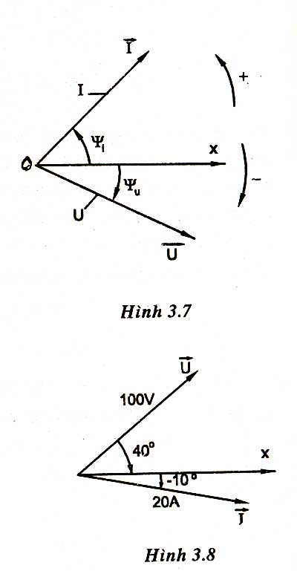
Giải:
Vectơ dòng điện: $\vec{I}=\text{20}∠−{\text{10}}^{0}$
Vectơ điện áp: $\vec{U}=\text{100}∠{\text{40}}^{0}$

Hình 3.4. Đồ thị véctơ $\vec{U}$ và $\vec{I}$cho ví dụ 3.1
Chọn tỷ lệ xích cho dòng điện, và tỷ lệ xích cho điện áp sau đó biểu diễn chúng bằng vectơ. Chú ý góc pha dương, âm được xác định theo quy ước trên hình.
Góc lệch pha ϕ giữa điện áp và dòng điện là góc giữa 2 vevctơ $\vec{U}$ và $\vec{I}$
Phương pháp biểu diễn chúng bằng vectơ giúp ta dễ dàng cộng hoặc trừ các đại lượng dòng điện, điện áp xoay chiều hình sin.
Ví dụ 3.2: Tính dòng điện i₃ trong hình a) Cho biết trị số tức thời i₁ = 16$\sqrt{2}$sinωt; i₂ = 12$\sqrt{2}$sin(ωt+90⁰)
Giải: áp dụng định luật Kirchooff 1 tại nút ta có: i₃ = i₁ + i₂
Ta không cộng trực tiếp trị số tức thời đã cho, mà biểu diễn chúng thành vectơ hình b

$\vec{I_{1}}=\text{16}∠0^{0}$
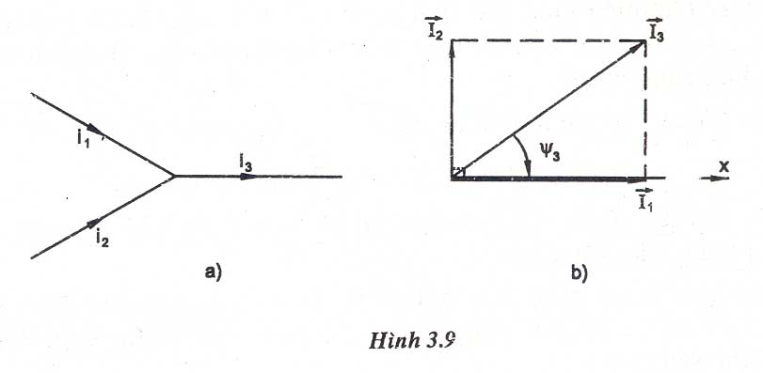
$\vec{I_{2}}=\text{12}∠{\text{90}}^{0}$
Rồi tiến hành cộng vectơ:
$\vec{I}=$$\vec{I_{1}}$+$\vec{I_{2}}$

Hình 3.5. Đồ thị véctơ $\vec{U}$ và $\vec{I}$cho ví dụ 3.2
Trị số hiệu dụng của dòng điện I₃ là:
I₃ = $\sqrt{{\text{12}}^{2}+{\text{16}}^{2}}=\text{20}A$
Góc pha của dòng điện i₃ là:
tgψ₃ = $\frac{\text{12}}{\text{16}}=0,\text{75}$
Góc ψ₃ = 36,87⁰
Biết được trị số hiệu dụng I và góc pha đầu ψ₁ ta xác định dễ dàng trị số tức thời.
Trị số tức thời của dòng điện i₃
i₃ = 20$\sqrt{2}$sin(ωt+36,87⁰)
Việc ứng dụng vectơ để biểu diễn các đại lượng và các quan hệ trong mạch điện cũng như để giải mạch điện sẽ được đề cập trong các mục tiếp theo.
1.7. Biểu diễn lượng hình sin bằng số phức.
1.7.1. Khái niệm và các phép tính của số phức.
Trong mặt phẳng toạ độ phức, số phức được biểu diễn dưới 2 dạng sau.
a. Dạng đại số
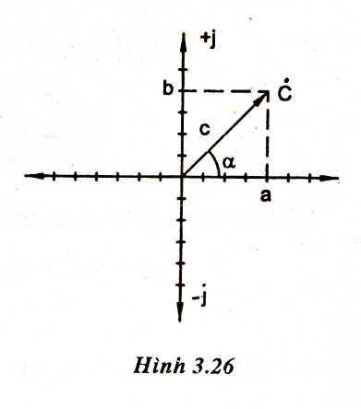
C = a + jb
Trong đó a là phần thực; jb là phần ảo.
j = $\sqrt{−1}$là đơn vị ảo ( trong toán học đơn vị ảo ký hiệu là i, ở đây để khỏi nhầm lẫn với dòng điện i, ta ký hiệu là j)
b. Dạng mũ
C = Ce^{jα} = C∠α
Trong đó: C là mô đun (độ lớn)
α là acgumen (góc)
Hình 3.6. Biểu diễn số phức
c. Đổi từ dạng mũ sang dạng đại số
C = Ce^{jα} = C∠α = a +jb
a = Ccosα; b = Csinα;
d. Đổi từ dạng đại số sang dạng mũ
a + jb = Ce^{jα}
trong đó:
C = $\sqrt{a^{2}+b^{2}}$; α = arctan$\frac{b}{a}$
1.7.2. Một số phép tính đối với số phức
a. Cộng, trừ
Gặp trường hợp phải cộng,(trừ) số phức, ta biến đổi chúng về dạng đại số, rồi cộng (trừ) phần thực với phần thực, phần ảo với phần ảo.
(4 +j2) + (3 +j1) = (4 +3) + j(2 +1) = 7 +j3
(4 +j2) - (3 +j1) = (4 -3) +j(2 -1) = 1 +j1
b. Nhân, chia
Khi phải nhân, chia, ta nên đưa về dạng mũ: Nhân (chia) hai số phức, ta nhân (chia) môđun còn acgumen (góc) thì cộng (trừ) cho nhau.
6$e^{j{\text{20}}^{0}}$.2$e^{j{\text{10}}^{0}}$= 6.2$e^{j({\text{20}}^{0}+{\text{10}}^{0})}$ = 12$e^{j{\text{30}}^{0}}$
$\frac{6e^{j{\text{20}}^{0}}}{2e^{j{\text{10}}^{0}}}$=$\frac{6}{2}$$e^{j({\text{20}}^{0}−{\text{10}}^{0})}$=3$e^{j{\text{10}}^{0}}$
Phép nhân cũng có thể thực hiện dưới dạng đại số như bình thường
(a + jb)(c + jd) = ac + jbc + jad +j²ad
= (ac - bd) + j(bc + ad)
vì j² = -1
Khi chia ta nhân tử số và mẫu số với số phức liên hợp của mẫu số
$\frac{a+\text{jb}}{c+\text{jd}}$=$\frac{(a+\text{jb})(c+\text{jd})}{(c+\text{jd})(c−\text{jd})}=\frac{(\text{ac}+\text{bd})+j(\text{bc}−\text{ad})}{c^{2}+d^{2}}$
1.7.3. Biểu diễn lượng hình sin bằng số phức.
Cách biểu diễn các đại lượng điện hình sin bằng số phức như sau:
Môđun (độ lớn)của số phức là trị số hiệu dụng (I,U,E...);
Acgumen (góc) của số phức là pha ban đầu (...)
Dòng điện phức: $\overset{˙}{I}=I∠ψ_{i}={\text{Ie}}^{{jψ}_{i}}$
Điện áp phức : $\overset{˙}{U}=U∠ψ_{u}={\text{Ue}}^{{jψ}_{u}}$
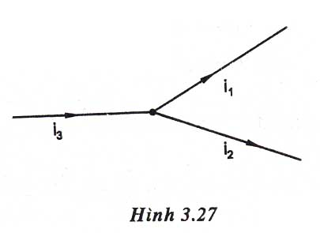
Tổng trở phức của nhánh R, X_{L},X_{C} nối tiếp
=ze^{jϕ}= zcosϕ +jzsinϕ = R+j (X_{L} - X_{C})
Trong đó: z= $\sqrt{R^{2}+(X_{L}−X_{C})^{2}}$
ϕ = arctan$\frac{X_{L}−X_{C}}{R}$
Ví dụ 3.3: Tính dòng điện i₃ cho biết: Hình 3.7. Mạch điện ví dụ 3.3
i₁ = 5$\sqrt{2}\text{sin}(ωt+{\text{40}}^{0})A$
i₂ = 10$\sqrt{2}\text{sin}(ωt−{\text{30}}^{0})A$
Giải: Biểu diễn các dòng điện bằng số phức
$\overset{}{I_{1}}$= 5$e^{j{\text{40}}^{0}}$= 5cos40⁰ + j5sin40⁰ = 3,83 + j3,21
$\overset{}{I_{2}}$= 10$e^{−j{\text{30}}^{0}}$= 10cos(-30⁰) + jsin(-30⁰) = 8,66 - j5
Áp dụng định luật Kirchooff 1 tại nút:
$\overset{}{I_{3}}$ = $\overset{}{I_{1}}$ + $\overset{}{I_{2}}$ = 3,83 + j3,21 + 8,66 - j5 = 12,49 - j1,79 = 12,61$e^{−j8,{\text{15}}^{0}}$
Vậy, trị số hiệu dụng và pha đầu của dòng điện i₃ là:
I₃ = 12,61A
ψ₃ = -8,15⁰
Trị số tức thời: i₃ = 12,61$\sqrt{2}\text{sin}(ωt−8,{\text{15}}^{0})A$
1.7.4. Hai định luật Kirchooff dạng phức.
Định luật Kirchooff 1 cho một nút:
$\sum_{\text{nut}}{\overset{}{I}}=0$
Định luật Kirchooff 2 cho mạch vòng kín:
$\sum_{\text{machvong}}{\overset{}{\text{ZI}}}$ = $\sum_{\text{machvong}}{\overset{}{E}}$
Các quy ước về dấu tương tự như đã làm ở mạch điện một chiều, điều chú ý ở đây là các đại lượng phải viết dưới dạng số phức.
2. Giải mạch xoay chiều không phân nhánh.
Mục tiêu: Giải được các bài toán mạch điện xoay chiều không phân nhánh
2.1. Giải mạch R-L-C.
2.1.1. Mạch điện chỉ có điện trở R.
a. Quan hệ dòng áp.
Xét mạch điện đơn giản chỉ có một phần tử là điện trở R được nối vào nguồn điện áp hình sin.
Ta có: $u=u_{R}=U_{R\text{max}}\text{.}\text{sin}(ωt+ψ_{u_{R}})$
u~
i_{R}
u_{R}
R
Tại mọi thời điểm theo định luật Ôm ta có:
$i_{R}=\frac{u_{R}}{R}=\frac{U_{R\text{max}}\text{.}\text{sin}(ωt+ψ_{u_{R}})}{R}=I_{R\text{max}}\text{.}\text{sin}(ωt+ψ_{i_{R}})$
Trong đó: $I_{R\text{max}}=\frac{U_{R\text{max}}}{R}$, $ψ_{i_{R}}=ψ_{u_{R}}$
Hình 3.8. Mạch điện chỉ có điện trở R.
Nhận xét: Dòng điện và điện áp trên điện trở biến thiên cùng tần số và trùng pha nhau.
Góc lệch pha: $ϕ=ψ_{u_{R}}−ψ_{i_{R}}=0$
* Đồ thị hình sin:

x
y
o
-I_{Rmax}
U_{Rmax}
-U_{Rmax}
I_{Rmax}
u_{R}
i_{R}

Hình 3.9. Đồ thị hình sin của mạch điện chỉ có điện trở R.
* Đồ thị vectơ:
x
y
o

Hình 3.10. Đồ thị vectơ của mạch điện chỉ có điện trở R.
b. Định luật Ôm - dạng phức.
Ta có: $I_{R\text{max}}=\frac{U_{R\text{max}}}{R}$chia cả 2 vế cho $\sqrt{2}$
$$I_{R}=\frac{U_{R}}{R}$$
⇒

* Dạng phức:
${\overset{˙}{I}}_{R}=I_{R}\text{.}e^{{jψ}_{i_{R}}}=I_{R}∠ψ_{i_{R}}$
$${\overset{˙}{I}}_{R}=\frac{{\overset{˙}{U}}_{R}}{R}$$
${\overset{˙}{U}}_{R}=U_{R}\text{.}e^{{jψ}_{U_{R}}}=U_{R}∠ψ_{u_{R}}$
⇒ ${\overset{˙}{U}}_{R}=(I_{R}\text{.}R)\text{.}e^{{jψ}_{i_{R}}}={\overset{˙}{I}}_{R}\text{.}R$ ⇒

c. Công suất.
- Công suất tức thời p_{R}.
$p_{R}=u_{R}\text{.}i_{R}=U_{R\text{max}}\text{.}\text{sin}(ωt+ψ_{u_{R}})\text{.}I_{R\text{max}}\text{.}\text{sin}(ωt+ψ_{i_{R}})$
$=(I_{R\text{max}}\text{.}R)\text{.}\text{sin}(ωt+ψ_{i_{R}})\text{.}I_{R\text{max}}\text{.}\text{sin}(ωt+ψ_{i_{R}})$
=$I_{R\text{max}}^{2}\text{.}R\text{.}\text{sin}(ωt+ψ_{i_{R}})$
Nhận xét: Công suất tức thời $p_{R}$≥ 0 với ∀t, nghĩa là ở điện trở luôn có sự tiêu hao năng lượng điện năng được biến đổi thành điện năng.
- Công suất tác dụng P_{R.}
Công suất tác dụng là giá trị trung bình của công suất tức thời trong một chu kì của dòng điện.
$$P_{R}=\frac{1}{T}\int_{0}^{T}{p_{R}}\text{.}\text{dt}=\frac{1}{T}\int_{0}^{T}{I_{R\text{max}}^{2}}\text{.}R\text{.}{\text{sin}}^{2}(ωt+ψ_{i_{R}})\text{dt}=\frac{I_{R\text{max}}^{2}\text{.}R}{T}\int_{0}^{T}{\frac{1−\text{cos}(ωt+ψ_{i_{R}})}{2}\text{.}\text{dt}}$$
$=\frac{I_{R\text{max}}^{2}\text{.}R}{T}\left(T−0\right)=I_{R}^{2}\text{.}R$(w)
2.1.2. Mạch điện chỉ có điện cảm L.
a. Quan hệ dòng áp.
Xét mạch điện đơn giản chỉ có một phần tử là điện cảm L được nối vào nguồn điện áp hình sin.
Ta có: $i_{L}=I_{L\text{max}}\text{.}\text{sin}(ωt+ψ_{i_{L}})$
Điện áp trên điện cảm:
u~
i_{L}
u_{L}
L
$u_{L}=L\frac{{\text{di}}_{L}}{\text{dt}}=\frac{d[I_{L\text{max}}\text{.}\text{sin}(ωt+ψ_{i_{L}})]}{\text{dt}}=ω\text{.}L\text{.}I_{L\text{max}}\text{.}\text{cos}(ωt+ψ_{i_{L}})$
$=U_{L\text{max}}\text{.}\text{sin}(ωt+ψ_{i_{L}}+{\text{90}}^{0})$ $=U_{L\text{max}}\text{.}\text{sin}(ωt+ψ_{u_{L}})$
Trong đó: $U_{L\text{max}}=ω\text{.}L\text{.}I_{L\text{max}}$, $ψ_{u_{R}}=ψ_{i_{R}}+{\text{90}}^{0}$
Hình 3.11. Mạch điện chỉ có điện cảm L.
Nhận xét: Dòng điện và điện áp trên điện cảm biến thiên cùng tần số, nhưng điện áp nhanh pha hơn dòng điện một góc 90⁰.
Góc lệch pha: $ϕ=ψ_{u_{L}}−ψ_{i_{L}}={\text{90}}^{0}$
* Đồ thị hình sin:
x
y
o
-90⁰
I_{Lmax}
-I_{Lmax}
U_{Lmax}
-U_{Lmax}
u_{L}
i_{L}

Hình 3.12. Đồ thị hình sin của mạch điện chỉ có điện cảm L.
* Đồ thị vectơ:
x
y
o
90⁰

Hình 3.13. Đồ thị hình vectơ của mạch điện chỉ có điện cảm L.

b. Định luật Ôm - dạng phức.
Ta có: $U_{L\text{max}}=ω\text{.}L\text{.}I_{L\text{max}}=X_{L}\text{.}I_{L\text{max}}$
$I_{L\text{max}}=\frac{U_{L\text{max}}}{X_{L}}$ chia cả 2 vế cho $\sqrt{2}$
$$I_{L}=\frac{U_{L}}{XL}$$
⇒

* Dạng phức:
${\overset{˙}{I}}_{L}=I_{L}\text{.}e^{{jψ}_{i_{L}}}=I_{L}∠ψ_{i_{L}}$
$${\overset{˙}{I}}_{L}=\frac{{\overset{˙}{U}}_{L}}{{\overset{˙}{Z}}_{L}}$$
${\overset{˙}{U}}_{L}=U_{L}\text{.}e^{{jψ}_{U_{L}}}=U_{L}∠ψ_{\text{uL}}$
⇒ ${\overset{˙}{U}}_{L}=(I_{L}\text{.}X_{L})\text{.}e^{j(ψ_{i_{L}}+{\text{90}}^{0})}$
$=X_{L}\text{.}e^{j{\text{90}}^{0}}\text{.}(I_{L}\text{.}e^{{jψ}_{i_{L}}})={\overset{˙}{I}}_{L}\text{.}{\overset{˙}{Z}}_{L}$ ⇒
Trong đó: X_{L} : là điện kháng (inductive reactance) của điện cảm (Ω).
${\overset{˙}{Z}}_{L}$: là tổng trở phức (complex impedance) của điện cảm (Ω).

c. Công suất.
- Công suất tức thời p_{L}.
$p_{L}=u_{L}\text{.}i_{L}=U_{L\text{max}}\text{.}\text{sin}(ωt+ψ_{u_{L}})\text{.}I_{L\text{max}}\text{.}\text{sin}(ωt+ψ_{i_{L}})$
$=(I_{L\text{max}}\text{.}X_{L})\text{.}\text{sin}(ωt+ψ_{i_{L}}+{\text{90}}^{0})\text{.}I_{L\text{max}}\text{.}\text{sin}(ωt+ψ_{i_{L}})$
=$I_{L\text{max}}^{2}\text{.}X_{L}\text{.}\text{cos}(ωt+ψ_{i_{R}})\text{.}\text{sin}(ωt+ψ_{i_{R}})$
$=I_{L}^{2}\text{.}X_{L}\text{.}\text{sin}2(ωt+ψ_{i_{R}})$
Nhận xét: Công suất tức thời p_{L} dao động hình sin với tần số 2ω (gấp đôi tần số của dòng điện), với biên độ $I_{L}^{2}\text{.}X_{L}$
- Công suất tác dụng P_{L.}
Công suất tác dụng là giá trị trung bình của công suất tức thời trong một chu kì của dòng điện.
$P_{L}=\frac{1}{T}\int_{0}^{T}{p_{L}}\text{.}\text{dt}=\frac{1}{T}\int_{0}^{T}{I_{L}^{2}}\text{.}X_{L}\text{.}\text{sin}2(ωt+ψ_{i_{L}})\text{dt}=0$
Về mặt vật lí điều này có nghĩa là ở điện cảm không có sự tiêu hao năng lượng mà chỉ có sự trao đổi năng lượng giữa nguồn và từ trường của cuộn dây. Trong mỗi chu kì năng lượng do nguồn đưa vào từ trường của điện cảm cũng bằng năng lượng mà từ trường trả lại nguồn.
Để đặc trưng cho cường độ của sự trao đổi năng lượng giữa nguồn và từ trường của điện cảm người ta dùng biên độ của công suất tức thời, gọi là công suất phản kháng (reactive power) của điện cảm: $Q_{L}=I_{L}^{2}\text{.}X_{L}$(VAr: Vôn Ampe phản kháng).

2.1.3. Mạch điện chỉ có điện dung C.
a. Quan hệ dòng áp.
Xét mạch điện đơn giản chỉ có một phần tử là điện dung C được nối vào nguồn điện áp hình sin.
Ta có: $i_{C}=I_{C\text{max}}\text{.}\text{sin}(ωt+ψ_{i_{C}})$
Điện áp trên điện dung:
$u_{C}=\frac{1}{C}\int{i_{c}\text{.}\text{dt}}=\frac{1}{C}\int{I_{C\text{max}}\text{.}\text{sin}(ωt+ψ_{i_{C}})\text{.}\text{dt}}$
u~
i_{C}
u_{C}
C
$=\frac{1}{ω\text{.}C}I_{C\text{max}}\text{.}\left[−\text{cos}(ωt+ψ_{i_{L}})\right]$$=U_{C\text{max}}\text{.}\text{sin}(ωt+ψ_{i_{C}}−{\text{90}}^{0})$ $=U_{C\text{max}}\text{.}\text{sin}(ωt+ψ_{u_{C}})$
Trong đó: $U_{C\text{max}}=\frac{1}{ω\text{.}C}I_{C\text{max}}$, $ψ_{u_{C}}=ψ_{i_{C}}−{\text{90}}^{0}$
Hình 3.14. Mạch điện chỉ có điện dung C.
Nhận xét: Dòng điện và điện áp trên điện dung biến thiên cùng tần số, nhưng điện áp chậm pha sau dòng điện một góc 90⁰.
Góc lệch pha: $ϕ=ψ_{u_{C}}−ψ_{i_{C}}=−{\text{90}}^{0}$
* Đồ thị hình sin:
x
y
o
90⁰
I_{Cmax}
-I_{Cmax}
U_{Cmax}
-U_{Cmax}
u_{C}
i_{C}

Hình 3.15. Đồ thị hình sin của mạch điện chỉ có điện dung C.
* Đồ thị vectơ:
x
y
o
-90⁰

Hình 3.16. Đồ thị hình vectơ của mạch điện chỉ có điện dung C.

b. Định luật Ôm - dạng phức.
Ta có: $U_{C\text{max}}=\frac{1}{ω\text{.}C}I_{C\text{max}}=X_{C}\text{.}I_{C\text{max}}$

$$I_{C}=\frac{U_{C}}{X_{C}}$$
$I_{C\text{max}}=\frac{U_{C\text{max}}}{X_{C}}$ chia cả 2 vế cho $\sqrt{2}$ ⇒

Trong đó: X_{C} : là điện kháng (capacitive reactance) của điện dung (Ω).

* Dạng phức:
${\overset{˙}{I}}_{C}=I_{C}\text{.}e^{{jψ}_{i_{C}}}=I_{C}∠ψ_{i_{C}}$
$${\overset{˙}{I}}_{C}=\frac{{\overset{˙}{U}}_{C}}{{\overset{˙}{Z}}_{C}}$$
${\overset{˙}{U}}_{C}=U_{C}\text{.}e^{{jψ}_{U_{C}}}=U_{C}∠ψ_{u_{C}}$
⇒ ${\overset{˙}{U}}_{C}=(I_{C}\text{.}X_{C})\text{.}e^{j(ψ_{i_{C}}−{\text{90}}^{0})}$
$=X_{C}\text{.}e^{−j{\text{90}}^{0}}\text{.}(I_{C}\text{.}e^{{jψ}_{i_{C}}})={\overset{˙}{I}}_{C}\text{.}{\overset{˙}{Z}}_{C}$ ⇒

Trong đó: ${\overset{˙}{Z}}_{C}$: là tổng trở phức (complex impedance) của điện dung(Ω).

c. Công suất.
- Công suất tức thời p_{C}.
$p_{C}=u_{C}\text{.}i_{C}=U_{C\text{max}}\text{.}\text{sin}(ωt+ψ_{u_{C}})\text{.}I_{C\text{max}}\text{.}\text{sin}(ωt+ψ_{i_{C}})$
$=(I_{C\text{max}}\text{.}X_{C})\text{.}\text{sin}(ωt+ψ_{i_{C}}−{\text{90}}^{0})\text{.}I_{C\text{max}}\text{.}\text{sin}(ωt+ψ_{i_{C}})$
=$I_{c\text{max}}^{2}\text{.}X_{C}\text{.}[−\text{cos}(ωt+ψ_{i_{C}})]\text{.}\text{sin}(ωt+ψ_{i_{C}})$
$=−I_{C}^{2}\text{.}X_{C}\text{.}\text{sin}2(ωt+ψ_{i_{C}})$
Nhận xét: Công suất tức thời p_{C} dao động hình sin với tần số 2ω (gấp đôi tần số của dòng điện), với biên độ $I_{C}^{2}\text{.}X_{C}$
- Công suất tác dụng P_{C.}
Công suất tác dụng là giá trị trung bình của công suất tức thời trong một chu kì của dòng điện.
$P_{C}=\frac{1}{T}\int_{0}^{T}{p_{C}}\text{.}\text{dt}=\frac{1}{T}\int_{0}^{T}{−I_{C}^{2}}\text{.}X_{C}\text{.}\text{sin}2(ωt+ψ_{i_{C}})\text{dt}=0$
Về mặt vật lí điều này có nghĩa là ở điện dung không có sự tiêu hao năng lượng mà chỉ có sự trao đổi năng lượng giữa nguồn và điện trường của tụ điện. Trong mỗi chu kì năng lượng do nguồn đưa vào điện trường của tụ điện cũng bằng năng lượng mà điện trường trả lại nguồn.
Để đặc trưng cho cường độ của sự trao đổi năng lượng giữa nguồn và điện trường của tụ điện người ta dùng biên độ của công suất tức thời, gọi là công suất phản kháng (reactive power) của điện dung: $Q_{C}=I_{C}^{2}\text{.}X_{C}$(VAr: Vôn Ampe phản kháng).
2.1.4. Mạch xoay chiều có RLC mắc nối tiếp.
Mắc nối tiếp: là cách mắc sao cho chỉ có duy nhất một dòng điện đi qua các phần tử.
u~
i
u_{R}
R
L
u_{L}
u_{C}
C

Hình 3.17. Mạch điện chỉ có RLC mắc nối tiếp.
Xét mạch điện xoay chiều gồm các phần tử điện trở R, điện cảm L, điện dung C mắc nối tiếp, đặt vào nguồn điện áp xoay chiều hình sin có $i=I_{\text{max}}\text{.}\text{sin}(ωt+ψ_{i})$
Dòng điện xoay chiều hình sin qua R, L, C gây ra sụt áp trên các phần tử:
$u=u_{R}+u_{L}+u_{C}=R\text{.}I_{\text{max}}\text{.}\text{sin}(ωt+ψ_{i})+ω\text{.}L\text{.}I_{\text{max}}\text{.}\text{sin}(ωt+ψ_{i})+\frac{1}{ω\text{.}C}I_{\text{max}}\text{.}\text{sin}(ωt+ψ_{i})$
Biểu diễn dưới dạng phức ta có: $\overset{˙}{U}={\overset{˙}{U}}_{R}+{\overset{˙}{U}}_{L}+{\overset{˙}{U}}_{C}$
Về trị số và về pha ta có:
+ $U_{R}=I\text{.}R$, điện áp trên điện trở ${\vec{U}}_{R}$trùng pha với dòng điện $\vec{I}$.
+ $U_{L}=I\text{.}B_{L}$, điện áp điện trên điện cảm ${\vec{U}}_{L}$ nhanh pha hơn dòng $\vec{I}$ một góc 90⁰.
+ $U_{C}=I\text{.}X_{C}$, điện áp trên trên điện dung ${\vec{U}}_{C}$chậm pha sau dòng điện một góc 90⁰.
Đồ thị vectơ: U_{L} > U_{C} (X_{L} > X_{C}) U_{L} < U_{C} (X_{L} < X_{C})

Hình 3.18. Đồ thị vectơ của mạch điện có RLC mắc nối tiếp.
Nhận xét: Dòng điện và điện áp lệch pha nhau một góc ϕ.
+ ϕ > 0 khi U_{L} > U_{C} (X_{L} > X_{C}): Điện áp nhanh pha hơn dòng điện một góc ϕ.
+ ϕ < 0 khi U_{L} < U_{C} (X_{L} < X_{C}): Điện áp chậm pha sau dòng điện một góc ϕ.
Tam giác điện áp.
ta có:
$U=\sqrt{U_{R}^{2}+U_{X}^{2}}=\sqrt{U_{R}^{2}+(U_{L}−U_{C})^{2}}$
$$\text{tg}ϕ=\frac{U_{X}}{U_{R}}=\frac{U_{L}−U_{C}}{U_{R}}$$
→$ϕ=\text{arctg}\frac{U_{L}−U_{C}}{U_{R}}$
Hình 3.19. Tam giác điện áp
Từ tam giác điện áp ta có:
$U=\sqrt{U_{R}^{2}+(U_{L}−U_{C})^{2}}=\sqrt{(I\text{.}R)^{2}+(I\text{.}X_{L}−I\text{.}X_{C})^{2}}=I\sqrt{R^{2}+{\left(X_{L}−X_{C}\right)}^{2}}=I\text{.}Z$
→ $I=\frac{U}{Z}$ trong đó: $Z=\sqrt{R^{2}+{\left(X_{L}−X_{C}\right)}^{2}}$: là tổng trở (Ω).
$X=X_{L}−X$: điện kháng hay trở kháng phản kháng (Ω).
Định luật Ôm dạng phức.
$\begin{aligned}\overset{˙}{U}={\overset{˙}{U}}_{R}+{\overset{˙}{U}}_{L}+{\overset{˙}{U}}_{C}=\overset{˙}{I}\text{.}R+\overset{˙}{I}\text{.}{\overset{˙}{Z}}_{L}+\overset{˙}{I}\text{.}{\overset{˙}{Z}}_{C}=\overset{˙}{I}\text{.}R+\overset{˙}{I}\text{.}jωL+\overset{˙}{I}\text{.}(−j\frac{1}{ω\text{.}C}) \\ \overset{˙}{I}\text{.}[R+j(ωL−\frac{1}{ω\text{.}C})]=\overset{˙}{I}\text{.}[R+j\text{.}(X_{L}−X_{C})]=\overset{˙}{I}\text{.}(R+\text{jX})=\overset{˙}{I}\text{.}\overset{˙}{Z}\end{aligned}$
→ $\overset{˙}{I}=\frac{\overset{˙}{U}}{\overset{˙}{Z}}$ trong đó: $\overset{˙}{Z}=R+j\text{.}(X_{L}−X_{C})$: là tổng trở phức (Ω).
Tam giác tổng trở:
$Z=\sqrt{R^{2}+X^{2}}=\sqrt{R^{2}+(X_{L}−X_{C})^{2}}$
$$\text{tg}ϕ=\frac{X}{R}=\frac{X_{L}−X_{C}}{R}$$
→$ϕ=\text{arctg}\frac{X_{L}−X_{C}}{R}$
Hình 3.20. Tam giác tổng trở
Công suất:
- Công suất tác dụng: $P=I^{2}\text{.}R$ (W)
- Công suất phản kháng: $Q=Q_{L}−Q_{C}=I^{2}\text{.}(X_{L}−X_{C})$ (VAr)
- Công suất biểu kiến: $S=\sqrt{P^{2}+Q^{2}}=\sqrt{P^{2}+(Q_{L}−Q_{C})^{2}}$(VA)
Tam giác công suất.
$S=\sqrt{P^{2}+Q^{2}}=\sqrt{P^{2}+(Q_{L}−Q_{C})^{2}}$
Q
$$\text{tg}ϕ=\frac{Q}{P}=\frac{Q_{L}−Q_{C}}{P}$$
→$ϕ=\text{arctg}\frac{Q_{L}−Q_{C}}{P}$

Hình 3.21. Tam giác công suất
Ví dụ 3.4: Một mạch điện gồm R = 10Ω, X_{L} = 16Ω, X_{C} = 11Ω nối tiếp. Điện áp nguồn u = 200$\sqrt{2}\text{sin}(ωt+{\text{50}}^{0})$. Tính dòng điện trong mạch.
Giải: Tổng trở phức của mạch
Z = R + j(X_{L} - X_{C}) = 10 + j(16 - 11)
= 10 + j5 = 11,18 ∠26,56⁰
Điện áp phức của nguồn:
$\overset{}{U}=\text{200}∠{\text{50}}^{0}$
áp dụng định luật Ôm
$\overset{}{I}$= $\frac{\overset{}{U}}{Z}$ = $\frac{\text{200}∠{\text{50}}^{0}}{\text{11},\text{18}∠\text{26},\text{56}}=\text{17},\text{88}∠\text{23},{\text{44}}^{0}$
Trị số hiệu dụng và góc pha đầu của dòng điện là:
I = 17,88A
ψ_{i} = 23,44⁰
Trị số tức thời của dòng điện là:
i = 17,88$\sqrt{2}\text{sin}(ωt+\text{23},{\text{44}}^{0})A$

2.2. Giải mạch có nhiều phần tử mắc nối tiếp.
Ví dụ 3.5: Cho mạch điện R, L, C nối tiếp biết điện áp đầu cực của nguồn u = 10$\sqrt{2}\text{sin}ωt$
Tính dòng điện I và điện áp trên các phần tử U_{R}, U_{L}, U_{C}. Vẽ đồ thị vectơ mạch điện.
Giải: Tổng trở của mạch điện R, L, C nối tiếp.
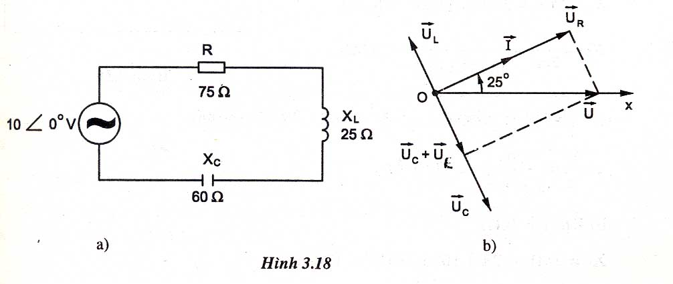
Hình 3.22. Mạch điện ví dụ 3.5
z = $\sqrt{R^{2}+(X_{L}−X_{C})^{2}}$ = $\sqrt{{\text{75}}^{2}+(\text{25}−\text{60})^{2}}$= 82,8Ω
Dòng điện I chạy trong mạch
I = $\frac{U}{z}=\frac{\text{10}}{\text{82},8}=0,\text{121}A$
Điện áp trên các phần tử
U_{R} = RI = 75 . 0,121 = 9,08V
U_{L} = X_{L}I = 25 . 0,121 = 3,03V
U_{C} = X_{C}I = 60 . 0,121 = 7,27V
Góc lệch pha giữa điện áp và dòng điện:
tgϕ = $\frac{X_{L}−X_{C}}{R}$ = $\frac{\text{25}−\text{60}}{\text{75}}=−0,\text{466}$
ϕ = -25⁰, ϕ < 0 cho ta biết dòng điện vượt trước điện áp.
Để vẽ đồ thị vectơ trước hết vẽ vectơ điện áp trùng với trục ox (ψ_{u} = 0) sau đó vẽ vectơ dòng điện $\vec{I}$ vượt trước điện áp $\vec{U}$ một góc 25⁰. Vectơ $\vec{U_{R}}$ trùng pha với $\vec{I}$, vectơ $\vec{U_{L}}$ vượt trước $\vec{I}$ một góc 90⁰, vectơ $\vec{U_{C}}$ chậm sau dòng điện $\vec{I}$ một góc 90⁰. Chú ý: $\vec{U}=\vec{U_{R}}+\vec{U_{L}}+\vec{U_{C}}$
Ví dụ 3.6: Một mạch điện R, L, C nối tiếp. Điện áp đầu cực của nguồn U = 20V, tính dòng điện trong mạch khi tần số f = 1kHz và f = 2kHz.
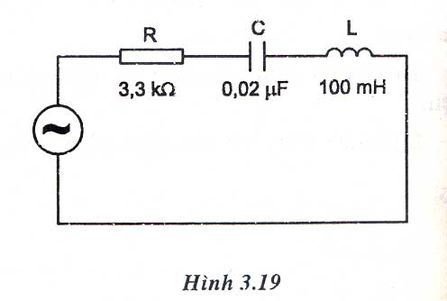
Giải:

Hình 3.23. Mạch điện ví dụ 3.6
a. Khi f = 1kHz
X_{L} = 2πfL = 2π. 10³.100.10⁻³ = 628Ω
X_{C} = $\frac{1}{2π\text{fc}}$ = $\frac{1}{2π{\text{10}}^{3}\text{.}2\text{.}{\text{10}}^{−8}}=\text{7960}Ω$
z = $\sqrt{R^{2}+(X_{L}−X_{C})^{2}}$ = $\sqrt{{\text{3300}}^{2}+(\text{628}−\text{7960})^{2}}$= 8040Ω
I = $\frac{U}{z}=\frac{\text{20}}{8,\text{04}\text{.}{\text{10}}^{3}}=2,\text{48}\text{.}{\text{10}}^{−3}A$
b. Khi f = 2kHz
X_{L} = 2πfL = 2π. 2.10³.100.10⁻³ = 1260Ω
X_{C} = $\frac{1}{2π\text{fc}}$ = $\frac{1}{2π2\text{.}{\text{10}}^{3}\text{.}2\text{.}{\text{10}}^{−8}}=\text{3980}Ω$
z = $\sqrt{R^{2}+(X_{L}−X_{C})^{2}}$ = $\sqrt{{\text{3300}}^{2}+(\text{1260}−\text{3980})^{2}}$= 4280Ω
I = $\frac{U}{z}=\frac{\text{20}}{4,\text{28}\text{.}{\text{10}}^{3}}=4,\text{67}\text{.}{\text{10}}^{−3}A$
Ví dụ 3.7: Một mạch điện R, L, C nối tiếp. Biết điện trở R=10kΩ, dòng điện I=0,2mA, tần số dòng điện f = 10Hz.
a. Xác định điện áp U_{R}, U_{L}, U và vẽ đồ thị vectơ của mạch.
b. Thay L = C, cho biết dòng điện I có trị số không đổi. Xác định C và vẽ đồ thị vectơ trong trường hợp này.
Giải:
a, Mạch RL nối tiếp:
X_{L}=2πfL =2π.10.10³.100..10⁻³=6280Ω
Z=$\sqrt{R^{2}+X_{L}^{2}}=\sqrt{{\text{10000}}^{2}+{\text{6280}}^{2}}=\text{11800}Ω$
U= ZI=11,8.10³.0,2.10⁻³=2,36V
U_{L}=X_{L}I= 6,28.10³.0,2.10⁻³=1,256V
U_{R}= RI = 10.10³.0,2.10⁻³ =2V
b. Mạch RC nối tiếp:
Vì I không đổi, nên tổng trở z không đổi. Từ biểu thức z = $\sqrt{R^{2}+X_{C}^{2}}$
ta có:
X_{C} = $\sqrt{z^{2}−R^{2}}=\sqrt{{\text{11800}}^{2}−{\text{10000}}^{2}}=\text{6280}Ω$
C = $\frac{1}{2π{\text{fX}}_{C}}$ = $\frac{1}{2π\text{10}\text{.}{\text{10}}^{3}\text{.}6,\text{28}\text{.}{\text{10}}^{3}}=2,\text{53}\text{.}{\text{10}}^{−9}F$
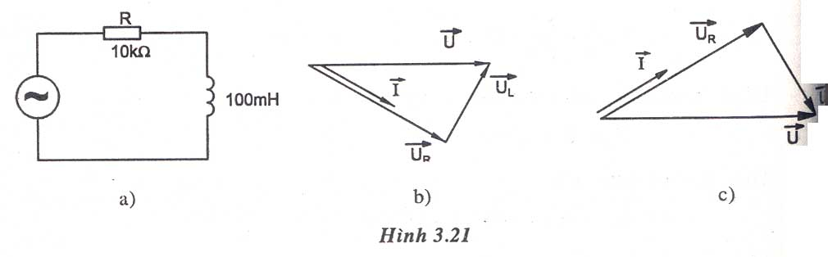
Hình 3.24. Mạch điện ví dụ 3.7
2.3. Cộng hưởng điện áp.
Trong mạch điện xoay chiều R, L, C mắc nối tiếp điện áp trên điện cảm và điện dung luôn ngược pha nhau một góc 180⁰. Khi trị số U_{L} = U_{C} thì chúng sẽ triệt tiêu nhau, trong mạch chỉ còn điện áp trên điện trở và bằng điện áp nguồn U_{R} = U.
Khi có cộng hưởng điện áp, ta có:
Điện áp: $U=\sqrt{U_{R}^{2}+(U_{L}−U_{C})^{2}}=U_{R}$
Tổng trở: $Z=\sqrt{R^{2}+(X_{L}−X_{C})^{2}}=R$
Dòng điện: $I=\frac{U}{Z}=\frac{U}{R}$
Góc lệch pha: $ϕ=\text{arctg}\frac{U_{L}−U_{C}}{U_{R}}=0$
Hình 3.25. Đồ thị vecto I, U khi cộng hưởng điện áp.
Điều kiện cộng hưởng điện áp:
U_{L} = U_{C} hay X_{L} = X_{C}
⇔ $ω\text{.}L=\frac{1}{ω\text{.}C}$⇔$ω=\frac{1}{\sqrt{L\text{.}C}}=ω_{0}$: là tần số góc riêng của mạch (rad/s).
Tần số: $f=\frac{1}{2π\sqrt{L\text{.}C}}=f_{0}$: tần số riêng của mạch (Hz).
Như vậy tổng trở Z đạt giá trị nhỏ nhất tại ω=ω₀ do đó dũng điện $I=\frac{U}{Z}$đạt giá trị lớn nhất tại điểm cộng hưởng.
- Hiện tượng cộng hưởng có nhiều ứng dụng trong kỹ thuật như để tạo ra điện áp lớn (trên cuộn cảm hay tụ điện) khi điện áp nguồn vẫn nhỏ: thường dùng trong thí nghiệm, dùng trong mạch lọc theo tần số, ứng dụng trong kỹ thuật nắn điện hay thông tin... Tuy nhiên nếu xảy ra cộng hưởng trong mạch điện không ứng với chế độ làm việc bình thường sẽ dẫn đến hậu quả có hay như điện áp trên cuộn cảm hay tụ điện quá lớn, vượt quá trị số cho phép sẽ gây nguy hiểm cho thiết bị và người vận hành.
Ví dụ 3.8: Một mạch điện R, L, C nối tiếp.
Điện áp đầu cực của nguồn U = 200V, f = 50Hz. Xác định C để mạch có cộng hưởng nối tiếp. Tính dòng điện I và điện áp trên các phần tử U_{R}, U_{L}, U_{C}.
Giải:
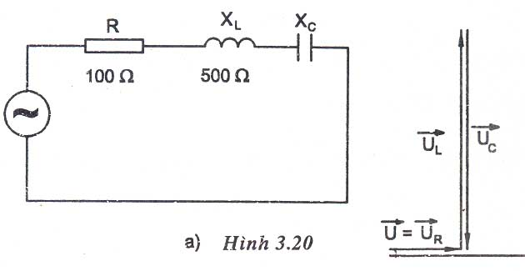
Hình 3.26. Mạch điện ví dụ 3.8
Để có cộng hưởng nối tiếp thì: X_{C} = X_{L} = 500Ω
Điện dung C của mạch điện
C = $\frac{1}{2π{\text{fX}}_{C}}$ = $\frac{1}{2π\text{50}\text{.}\text{500}}=6,\text{37}\text{.}{\text{10}}^{−6}F$
Dòng điện khi cộng hưởng
I = $\frac{U}{R}$ = $\frac{\text{200}}{\text{100}}=2A$
Điện áp trên điện trở bằng điện áp nguồn
U_{R} = U = 200V
Điện áp trên điện cảm
U_{L} = X_{L} I = 500 . 2 = 1000V
Điện áp trên điện dung
U_{C} = X_{C} I = 500 . 2 = 1000V
Điện áp U_{L}, U_{C} lớn hơn điện áp nguồn rất nhiều.

3. Giải mạch xoay chiều phân nhánh.
Mục tiêu: Giải được các bài toán trong mạch điện xoay chiều có phân nhánh
3.1. Phương pháp đồ thị véc-tơ (phương pháp Fresnel).
Ví dụ 3.9: Cho mạch điện như hình 3.27
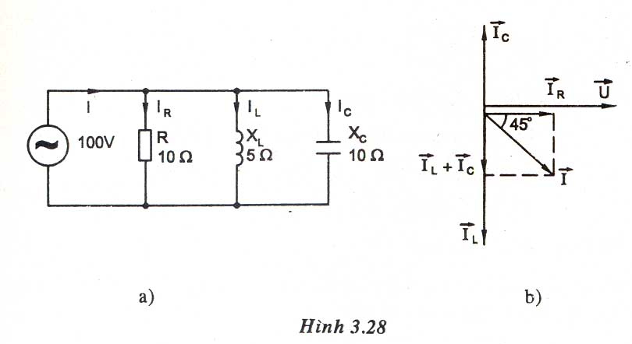
Hình 3.27. Mạch điện và đồ thị vectơ ví dụ 3.9
Giải:
Dòng điện trong các nhánh
I_{R} = $\frac{U}{R}=\frac{\text{100}}{\text{10}}=\text{10}A$
I_{L} = $\frac{U}{X_{L}}=\frac{\text{100}}{5}=\text{20}A$
I_{C} = $\frac{U}{X_{C}}=\frac{\text{100}}{\text{10}}=\text{10}A$
Vẽ đồ thị vectơ của mạch điện chọn pha đầu của điện áp ψ_{u} = 0, vectơ $\vec{U}$ trùng vớu trục ox vẽ vectơ dòng điện $\vec{I_{R}}$trùng pha với vectơ điện áp $\vec{U}$, vectơ dòng điện $\vec{I_{L}}$ chậm sau vectơ điện áp $\vec{U}$ một góc 90⁰, vectơ dòng điện $\vec{I_{C}}$ vượt trước vectơ điện áp $\vec{U}$ một góc 90⁰.
Áp dụng định luật Kirchooff 1 tại nút A ta có:
$\vec{I}$ = $\vec{I_{R}}$ + $\vec{I_{L}}$ + $\vec{I_{C}}$
Trực tiếp cộng vectơ trên đồ thị ta có $\vec{I}$ở mạch chính.
Trị số hiệu dụng I của mạch
I = $\sqrt{{\text{10}}^{2}+{\text{10}}^{2}}=\text{14},\text{14}A$
Công suất tác dụng P của mạch
P = R$I_{R}^{2}$= 10 . 10² = 1000W
Công suất phản kháng Q của mạch
Q = Q_{L} + Q_{C} = $X_{L}I_{L}^{2}−X_{C}I_{C}^{2}$ = 5.20² - 10.10² = 1000VAr.
Công suất biểu kiến của mạch
S = $\sqrt{P^{2}+Q^{2}}=\sqrt{{\text{1000}}^{2}+{\text{1000}}^{2}}=\text{1414}\text{VA}$
Hệ số công suất của mạch
cosϕ = $\frac{P}{S}=\frac{\text{1000}}{\text{1414}}=0,\text{707}$
Ta cũng có thể tính P, Q, S như sau:
P = UIcosϕ = 100.14,14cos45⁰ = 1000W
Q = UIsinϕ = 100.14,14sin45⁰ = 1000VAr
S = UI = 100.14,14 = 1414VA
3.2. Ph¬ng ph¸p tæng dÉn.
Xét mạch điện xoay chiều gồm các phần tử điện trở R, điện cảm L, điện dung C mắc song song, đặt vào nguồn điện áp xoay chiều hình sin có $i=I_{\text{max}}\text{.}\text{sin}(ωt+ψ_{i})$
u~
i
i_{R}
R
L
i_{L}
i_{C}
C

Hình 3.28. Mạch điện phân nhánh
Dòng điện xoay chiều hình sin qua R, L, C gây ra sụt áp trên các phần tử:
$i=i_{R}+i_{L}+i_{C}=$
Biểu diễn dưới dạng phức ta có: $\overset{˙}{I}={\overset{˙}{I}}_{R}+{\overset{˙}{I}}_{L}+{\overset{˙}{I}}_{C}$
Về trị số và về pha ta có:
+ $I_{R}=\frac{U_{R}}{R}=U\text{.}G$, $G=\frac{1}{R}$: điện dẫn (S).
dòng điện trên điện trở ${\vec{I}}_{R}$trùng pha với điện áp $\vec{U}$.
+ $I_{L}=\frac{U_{L}}{X_{L}}=U\text{.}B_{L}$, $B_{L}=\frac{1}{X_{L}}$: cảm dẫn (S)
dòng điện trên điện cảm ${\vec{I}}_{L}$chậm pha sau điện áp $\vec{U}$ một góc 90⁰.
+ $I_{C}=\frac{U_{C}}{X_{C}}=U\text{.}B_{C}$, $B_{C}=\frac{1}{X_{C}}$: dung dẫn (S)
dòng điện trên điện dung ${\vec{I}}_{C}$nhanh pha hơn điện áp $\vec{U}$ một góc 90⁰.
Đồ thị vectơ: I_{L} > I_{C} (B_{L} > B_{C}) I_{L} < I_{C} (B_{L} < B_{C})

Hình 3.29. Đồ thị vectơ mạch RLC song song
Nhận xét: Trong mạch xoay chiều R, L, C mắc song song dòng điện và điện áp lệch pha nhau một góc ϕ.
ϕ > 0 khi I_{L} > I_{C} (B_{L} > B_{C}): Dòng điện nhanh pha hơn điện áp một góc ϕ.
ϕ < 0 khi I_{L} < I_{C} (B_{L} < B_{C}): Dòng điện chậm pha sau điện áp một góc ϕ.
Từ đồ thị vecto ta có tam giác dòng điện.
$I=\sqrt{I_{R}^{2}+I_{X}^{2}}=\sqrt{I_{R}^{2}+(I_{L}+I_{C})^{2}}$
$$\text{tg}ϕ=\frac{I_{X}}{I_{R}}=\frac{I_{L}−I_{C}}{I_{R}}$$
→$ϕ=\text{arctg}\frac{I_{L}−I_{C}}{I_{R}}$
Hình 3.30. Tam giác dòng điện
Từ tam giác dòng điện ta có:
$I=\sqrt{I_{R}^{2}+(I_{L}−I_{C})^{2}}=\sqrt{{\left(U\text{.}G\right)}^{2}+{\left(U\text{.}B_{L}−U\text{.}B_{C}\right)}^{2}}=U\sqrt{G^{2}+{\left(B_{L}−B_{C}\right)}^{2}}=U\text{.}Y$
→ I=U.Y trong đó: $Y=\sqrt{G^{2}+{\left(B_{L}−B_{C}\right)}^{2}}$: là tổng dẫn (Ω).
$B=B_{L}−C$: điện dẫn phản kháng (Ω).
Định luật Ôm dạng phức.
$\begin{aligned}\overset{˙}{I}={\overset{˙}{I}}_{R}+{\overset{˙}{I}}_{L}+{\overset{˙}{I}}_{C}=\frac{\overset{˙}{U}}{R}+\frac{\overset{˙}{U}}{{\overset{˙}{Z}}_{L}}+\frac{\overset{˙}{U}}{{\overset{˙}{Z}}_{C}}=\frac{\overset{˙}{U}}{R}+\frac{\overset{˙}{U}}{j\text{.}X_{L}}+\frac{\overset{˙}{U}}{−j\text{.}X_{C}} \\ \overset{˙}{U}\left(G−j\text{.}X_{L}+j\text{.}X_{C}\right)=\overset{˙}{U}\left[G−j\text{.}(B_{L}−B_{C})\right]=\overset{˙}{U}\text{.}\left(G−j\text{.}B)\right)\end{aligned}$
→ $\overset{˙}{I}=\overset{˙}{U}\text{.}\overset{˙}{Y}$ trong đó: $\overset{˙}{Y}=G−j\text{.}(B_{L}−B_{C})$: là tổng dẫn phức (Ω).
Tam giác tổng dẫn.
$Y=\sqrt{G^{2}+B^{2}}=\sqrt{B^{2}+(B_{L}−B_{C})^{2}}$
$\text{tg}ϕ=\frac{B}{G}=\frac{B_{L}−B_{C}}{G}$
→$ϕ=\text{arctg}\frac{B_{L}−B_{C}}{G}$ Hình 3.31. Tam giác tổng dẫn
Công suất:
Công suất tác dụng: (W)
Công suất phản kháng: (VAr)
Công suất biểu kiến: $S=\sqrt{P^{2}+Q^{2}}=\sqrt{P^{2}+(Q_{L}−Q_{C})^{2}}$(VA)
Tam giác công suất:
$S=\sqrt{P^{2}+Q^{2}}=\sqrt{P^{2}+(Q_{L}+Q_{C})^{2}}$
Q
$$\text{tg}ϕ=\frac{Q}{P}=\frac{Q_{L}−Q_{C}}{P}$$
→$ϕ=\text{arctg}\frac{Q_{L}−Q_{C}}{P}$

Hình 3.32. Tam giác công suất

3.3. Cộng hưởng dòng điện.
Trong mạch điện xoay chiều R, L, C mắc song song, dòng điện trên điện cảm và điện dung luôn ngược pha nhau một góc 180⁰. Khi trị số I_{L} = I_{C} thì chúng sẽ triệt tiêu nhau, trong mạch chỉ còn dòng điện trên điện trở và bằng dòng điện nguồn I_{R} =I.
Khi có cộng hưởng điện áp, ta có:
Điện áp: $I=\sqrt{I_{R}^{2}+(I_{L}+I_{C})^{2}}=I_{R}$
Tổng dẫn: $Y=\sqrt{G^{2}+(B_{L}−B_{C})^{2}}=G$
Dòng điện: $I=\frac{U}{Z}=\frac{U}{R}=U\text{.}G$
Góc lệch pha: $ϕ=\text{arctan}\frac{I_{L}−I_{C}}{I_{R}}=0$
Hình 3.33. Đồ thị vectơ cộng hưởng dòng điện
Điều kiện cộng hưởng dòng điện:
I_{L}= I_{L} hay B_{L} = B_{C}
⇔ $\frac{1}{ω\text{.}L}=ω\text{.}C$⇔$ω=\frac{1}{\sqrt{L\text{.}C}}=ω_{0}$: là tần số góc riêng của mạch (rad/s).
Tần số: $f=\frac{1}{2π\sqrt{L\text{.}C}}=f_{0}$: tần số riêng của mạch (Hz).

3.4. Phương pháp biên độ phức.
Biểu diễn dòng điện, điện áp, sức điện động, tổng trở bằng số phức, viết các định luật dưới dạng số phức. Đối với mạch điện phức tạp, sử dụng các phương pháp đã học ở chương mạch điện một chiều để giải như phương pháp biến đổi tương đương, phương pháp dòng điện nhánh, phương pháp dòng điện mạch vòng, phương pháp điện áp các nút, phương pháp xếp chồng…Cần chú ý rằng, khi sử dụng các phương pháp này phải biểu diễn các đại lượng bằng số phức.
Đối với các mạch điện đơn giản, nhiều khi ta trực tiếp sử dụng định luật Ôm và phương pháp công suất để giải mạch điện.
Ví dụ 3.10: Cho mạch điện hãy tính dòng điện các nhánh của mạch điện.
Hình 3.34. Mạch điện ví dụ 3.10
Giải:
Áp dụng định luật Ôm dạng phức:
$\overset{}{I_{R}}$= $\frac{\overset{}{U}}{Z}$= $\frac{\text{100}∠{\text{50}}^{0}}{\text{10}}=\text{10}∠0^{0}A$
${\overset{}{I}}_{L}$= $\frac{\overset{}{U}}{{\text{jX}}_{L}}$= $\frac{\text{100}∠0^{0}}{j5}=$$\frac{\text{100}∠0^{0}}{5∠{\text{90}}^{0}}=\text{20}∠−{\text{90}}^{0}A$
${\overset{}{I}}_{C}$= $\frac{\overset{}{U}}{−{\text{jX}}_{C}}$= $\frac{\text{100}∠0^{0}}{−j\text{10}}=$$\frac{\text{100}∠0^{0}}{5∠−{\text{90}}^{0}}=\text{10}∠{\text{90}}^{0}A$
Áp dụng Kirchooff 1 tại nút A
$\overset{}{I}$= $\overset{}{I_{R}}$+ ${\overset{}{I}}_{L}$+ ${\overset{}{I}}_{C}$ = 10∠0⁰ + 20∠-90⁰ + 10 ∠90⁰
= 10 + j0 + 0 - j20 + 0 + j10 = 10 - j10 = 14,14∠-45⁰A
Trị số hiệu dụng các dòng điện là:
I_{R} = 10A; I_{L} = 20A; I_{C} = 10A; I = 14,14A
3.5. Phương pháp nâng cao hệ số công suất.
Trong biểu thức công suất tác dụng P = UI cosϕ, cosϕ được coi là hệ số công suất.
Hệ số công suất phụ thuộc vào thông số của mạch điện. Trong nhánh R, I, C nối tiếp.
cosϕ = $\frac{R}{\sqrt{R^{2}+(X_{L}−X_{C})^{2}}}$ hoặc cosϕ = $\frac{P}{\sqrt{P^{2}+Q^{2}}}$
Hệ số công suất là chỉ tiêu kỹ thuật quan trọng, có ý nghĩa rất lớn về kinh tế như sau:
Nâng cao hệ số công suất sẽ tận dụng tốt công suất nguồn (máy phát điện, máy biến áp…)cung cấp cho tải. Ví dụ một máy phát điện có công suất định mức S_{đm} = 10000kVA, nếu hệ số công suất của tải cosϕ = 0,5, công suất tác dụng của máy phát cho tải P = S_{đm}cosϕ = 10000 . 0,5 = 5000kW. Nếu cosϕ = 0,9 thì P = 10000 . 0,9 = 9000kW. Rõ ràng là khi cosϕ cao máy phát ra nhiều công suất hơn.
Khi cần truyền tải một công suất P nhất định trên đường dây thì dòng điện chạy trên đường dây là:
I = $\frac{P}{U\text{cos}ϕ}$
Nếu cosϕ cao thì dòng điện I sẽ giảm, dẫn đến giảm tổn hao điện năng, giảm điện áp rơi trên đường dây và có thể chọn dây dẫn tiết diện nhỏ hơn.
Các tải trong công nghiệp và sinh hoạt thường có tính điện cảm (cuộn dây động cơ điện, máy biến áp, chấn lưu…) nên cosϕ thấp. Để nâng cao cosϕ ta thường dùng tụ điện nối song song với tải.
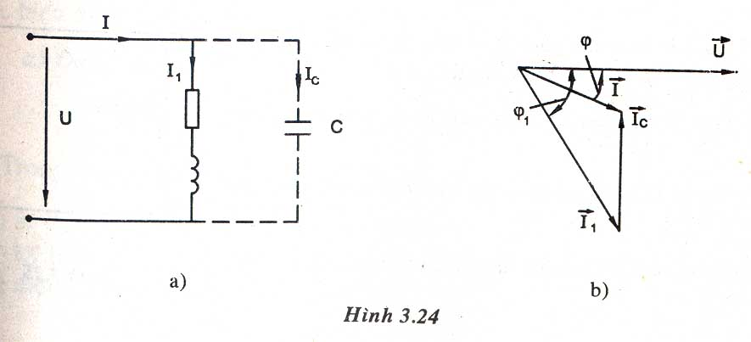

Hình 3.35. Nâng cao cosϕ dùng tụ điện nối song song với tải.
Khi chưa bù (chưa có nhánh tụ điện), dòng điện chạy trên đường dây bằng I₁, hệ số công suất của mạch (của tải) là cosϕ₁.
Khi có bù (có nhánh tụ điện), dòng điện chạy trên đường dây I là:
$\vec{I}$ = $\vec{I_{1}}$+ $\vec{I_{C}}$
Và hệ số công suất của mạch là cosϕ.
Từ đồ thị hình b ta thấy
I < I₁; ϕ < ϕ₁ và cosϕ > cosϕ₁
Như vậy hệ số công suất cosϕ đã được nâng cao.
Điện dung C cần thiết để nâng hệ số công suất từ cosϕ₁ lên cosϕ được tính như sau:
Vì công suất tác dụng của tải không đổi nên công suất phản kháng của mạch là:
Khi chưa bù:
Q₁ = Ptgϕ₁
Khi có bù bằng tụ điện (tụ điện cung cấp Q_{C})
Q = Q₁ + Q_{C} = Ptgϕ₁ + Q_{C} = Ptgϕ
Từ đó rút ra công suất Q_{C} của tụ điện là:
Q_{C} = -P(tgϕ₁ - tgϕ)
Mặt khác công suất Q_{C} của tụ điện được tính là:
Q_{C} = -U_{C}I_{C} = -U.U.ω.C = -U².ω.C
So sánh hai công thức tính Q_{C} ta được điện dung C của bộ tụ điện là:
C = $\frac{P}{{ωU}^{2}}$ (tgϕ₁ - tgϕ)

Ví dụ 3.11: Một tải gồm R = 6Ω, X_{l} = 8Ω mắc nối tiếp, đấu vào nguồn U = 220V.
a. Tính dòng điện I₁, công suất P,Q,S và cosϕ₁ của tải.
b. Người ta nâng hệ số công suất của mạch điện đạt cosϕ = 0,93.
Tính điện dung C của bộ tụ điện đấu song song với tải.
Giải: Tổng trở tải
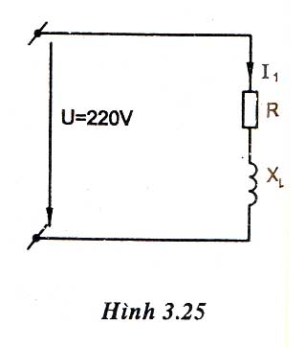
x = $\sqrt{R^{2}+X_{L}^{2}}$=$\sqrt{6^{2}+8^{2}}$=10$Ω$
cosϕ₁ = $\frac{R}{z}$=$\frac{6}{\text{10}}$=0,6
Dòng điện trở tải I₁
I₁ =$\frac{U}{z}$=$\frac{\text{220}}{\text{10}}$=22A
Hình 3.36. Mạch điện ví dụ 3.11
Công suất P của tải: P =RI${}_{1}^{2}$= 6.22² = 2904W
Có thể tínhP = UI₁ cosϕ₁ = 220.22.0,6 = 2904W
Công suất Q của tải : Q = X_{L}I${}_{1}^{2}$= 8.22² = 3872VAr
Có thể tính: Q = UI₁sinϕ₁ = 220.22.0,8 = 3872VAr
Tính C
cosϕ₁ = 0,6; tgϕ₁ = 1,333
cosϕ = 0,93; tgϕ = 0,395
Bộ tụ cần có điện dung là:
C = $\frac{P}{{ωU}^{2}}$( tgϕ₁ - tgϕ) = $\frac{\text{2904}}{\text{314}\text{.}{\text{220}}^{2}}$(1,333 - 0,395) = 1,792.10⁻⁴F

THỰC HÀNH CHƯƠNG 3 TẠI XƯỞNG
Nội dung:
Lắp ráp, kiểm tra, đo đạc các thông số của mạch điện xoay chiều một pha.
Hình thức tổ chức thực hiện:
Được tổ chức thực hành tại xưởng thực tập.
Sinh viên quan sát thao tác mẫu của giáo viên.
Thực tập theo nhóm từ 2 đến 4 sinh viên.

1. Thí nghiệm mạch xoay chiều chỉ có điện trở R.
* Vật tư, thiết bị:
STT | Vật tư, thiết bị | Số lượng
1 | Ampe kế 0 ÷ 5A | 01
2 | Vôn kế xoay chiều 0 ÷ 250V | 01
3 | Woát kế 1 pha 0 ÷ 1 KW | 01
4 | Điện trở có trị số thay đổi 0 ÷ 200 Ω | 01
5 | Biến áp tự ngẫu 0 ÷ 250 V - 10A | 01
6 | Dây nối

a. Sơ đồ:
A
W
V
U
R
*
*

Hình 3.37. Sơ đồ thí nghiệm mạch điện xoay chiều chỉ có R
b. Các bước thực hiện:
Bước 1: Kiểm tra thiết bị.
Bước 2: Lắp ráp mạch theo sơ đồ.
Bước 3: Kiểm tra mạch theo sơ đồ.
Bước 4: Cấp nguồn xoay chiều cho mạch.
Bước 5: Tiến hành đo đạc và tính toán.
$R=\frac{U}{I}$
P=I².R
Lấy các số liệu ghi vào bảng kết quả:

Thứ tự | Kết quả đo |  |  |  | Kết quả tính
Thứ tự | R  (Ω) | I  (A) | U  (V) | P  (W) | R  (Ω) | I  (A) | U  (V) | P  (W)
Lần 1
Lần 2
Lần 3

2. Thí nghiệm mạch xoay chiều chỉ có cuộn cảm.
* Vật tư, thiết bị:
STT | Vật tư, thiết bị | Số lượng
1 | Ampe kế 0 ÷ 5A | 03
2 | Vôn kế xoay chiều 0 ÷ 250V | 04
3 | Woát kế 1 pha 0 ÷ 1 KW | 01
4 | Cuộn dây có điện trở | 01
5 | Biến áp tự ngẫu 0 ÷ 250 V - 10A | 01
6 | Dây nối
a. Sơ đồ:
A
W
V
U
L
*
*

Hình 3.38. Sơ đồ thí nghiệm mạch điện xoay chiều chỉ có cuộn cảm
b. Các bước thực hiện:
Bước 1: Kiểm tra thiết bị.
Bước 2: Lắp ráp mạch theo sơ đồ.
Bước 3: Kiểm tra mạch theo sơ đồ.
Bước 4: Cấp nguồn xoay chiều cho mạch.
Bước 5: Tiến hành đo đạc và tính toán.
$R_{L}=\frac{P}{I^{2}}$, $X_{L}=\sqrt{Z_{L}^{2}−R_{L}^{2}}$, $L=\frac{X_{L}}{ω}=\frac{X_{L}}{2πf}$
Lấy các số liệu ghi vào bảng kết quả:
Thứ tự | Kết quả đo |  |  |  | Kết quả tính
Thứ tự | L  (H) | I  (A) | U  (V) | P  (W) | L  (H) | I  (A) | U  (V) | P  (W)
Lần 1
Lần 2
Lần 3
3. Thí nghiệm mạch xoay chiều chỉ có tụ điện.
* Vật tư, thiết bị:
STT | Vật tư, thiết bị | Số lượng
1 | Ampe kế 0 ÷ 5A | 03
2 | Vôn kế xoay chiều 0 ÷ 250V | 04
3 | Woát kế 1 pha 0 ÷ 1 KW | 01
4 | Tụ điện có điện dung thay đổi 0 ÷ 50 μF | 01
5 | Biến áp tự ngẫu 0 ÷ 250 V - 10A | 01
6 | Dây nối

a. Sơ đồ:
A
W
V
U
C
*
*

Hình 3.39. Sơ đồ thí nghiệm mạch điện xoay chiều chỉ có tụ điện
b. Các bước thực hiện:
Bước 1: Kiểm tra thiết bị.
Bước 2: Lắp ráp mạch theo sơ đồ.
Bước 3: Kiểm tra mạch theo sơ đồ.
Bước 4: Cấp nguồn xoay chiều cho mạch.
Bước 5: Tiến hành đo đạc và tính toán.
$R_{C}=\frac{P}{I^{2}}$, $X_{C}=\sqrt{Z_{C}^{2}−R_{C}^{2}}$,$X_{C}=\frac{U_{Z}}{I}$, $C=\frac{1}{ω\text{.}X_{C}}$
Lấy các số liệu ghi vào bảng kết quả:

Thứ tự | Kết quả đo |  |  |  | Kết quả tính
Thứ tự | C  (F) | I  (A) | U  (V) | P  (W) | C  (F) | I  (A) | U  (V) | P  (W)
Lần 1
Lần 2
Lần 3

4. Thí nghiệm mạch điện không phân nhánh
* Vật tư, thiết bị:
STT | Vật tư, thiết bị | Số lượng
1 | Ampe kế 0 ÷ 5A | 01
2 | Vôn kế xoay chiều 0 ÷ 250V | 04
3 | Woát kế 1 pha 0 ÷ 1 KW | 01
4 | Điện trở có trị số thay đổi 0 ÷ 200 Ω | 01
5 | Cuộn dây có điện trở | 01
6 | Tụ điện có điện dung thay đổi 0 ÷ 50 μF | 01
7 | Biến áp tự ngẫu 0 ÷ 250 V - 10A | 01
8 | Dây nối

a) Sơ đồ:
V
A
W
V₁
V₃
V₂
U
R
X_{L}
C
*
*

Hình 3.40. Sơ đồ thí nghiệm mạch điện xoay chiều không phân nhánh
b) Các bước tiến hành:
Bước 1: Kiểm tra thiết bị.
Bước 2: Lắp ráp mạch theo sơ đồ.
Bước 3: Kiểm tra mạch theo sơ đồ.
Bước 4: Cấp nguồn xoay chiều cho mạch.
Bước 5: Tiến hành đo đạc và tính toán.
+ $R=\frac{U_{1}}{I}$
+ $R_{L}=\frac{P}{I^{2}}$, $X_{L}=\sqrt{Z_{L}^{2}−R_{L}^{2}}$, $L=\frac{X_{L}}{ω}=\frac{X_{L}}{2πf}$
+$X_{C}=\frac{U_{Z}}{I}$, $C=\frac{1}{ω\text{.}X_{C}}$, $ϕ=\text{arctg}\frac{P}{U\text{.}I}$
Thay đổi C để U_{L}>U_{C}, mạch có tính điện cảm, ghi chỉ số các dụng cụ đo vào bảng.
Thay đổi C để U_{L}<U_{C}, mạch có tính điện dung, ghi chỉ số các dụng cụ đo vào bảng.
Thay đổi C để mạch có cộng hưởng điện áp, ghi chỉ số các dụng cụ đo vào bảng.
Lấy các số liệu ghi vào bảng kết quả:

Các trường hợp của mạch | Kết quả đo |  |  |  |  |  |  | Kết quả tính
Các trường hợp của mạch | I  (A) | U  (V) | U₁  (V) | U₂  (V) | U₃  (V) | P  (W) | C  (μF) | R  (Ω) | R_{L}  (Ω) | L  (H) | C  (F) | cosϕ (Độ)
Tính chất
điện cảm
Tính chất
điện cảm
Tính chất
cộng hưởng

- Dùa vµo kÕt qu¶ ®o ®îc vÏ gi¶n ®å vect¬ khi m¹ch mang tÝnh c¶m, m¹ch mang tÝnh dung.
5. Thí nghiệm mạch điện xoay chiều phân nhánh.
* Vật tư, thiết bị:
STT | Vật tư, thiết bị | Số lượng
1 | Ampe kế 0 ÷ 5A | 04
2 | Vôn kế xoay chiều 0 ÷ 250V | 01
3 | Woát kế 1 pha 0 ÷ 1 KW | 01
4 | Điện trở có trị số thay đổi 0 ÷ 200 Ω | 01
5 | Cuộn dây có điện trở | 01
6 | Tụ điện có điện dung thay đổi 0 ÷ 50 μF | 01
7 | Biến áp tự ngẫu 0 ÷ 250 V - 10A | 01
8 | Dây nối
V
A
W
U
R
X_{L}
*
*
C
A₁
A₂
A₃
a) Sơ đồ:

Hình 3.41. Sơ đồ thí nghiệm mạch điện xoay chiều phân nhánh
b) Các bước tiến hành:
Bước 1: Kiểm tra thiết bị.
Bước 2: Lắp ráp mạch theo sơ đồ.
Bước 3: Kiểm tra mạch theo sơ đồ.
Bước 4: Cấp nguồn xoay chiều cho mạch.
Bước 5: Tiến hành đo đạc và tính toán.
$R=\frac{U_{1}}{I}$
$R_{L}=\frac{P}{I^{2}}$, $X_{L}=\sqrt{Z_{L}^{2}−R_{L}^{2}}$, $L=\frac{X_{L}}{ω}=\frac{X_{L}}{2πf}$
$X_{C}=\frac{U_{Z}}{I}$, $C=\frac{1}{ω\text{.}X_{C}}$, $ϕ=\text{arctan}\frac{P}{U\text{.}I}$
Thay đổi C để U_{L}>U_{C}, mạch có tính điện cảm, ghi chỉ số các dụng cụ đo vào bảng.
Thay đổi C để U_{L}<U_{C}, mạch có tính điện dung, ghi chỉ số các dụng cụ đo vào bảng.
Thay đổi C để mạch có cộng hưởng điện áp, ghi chỉ số các dụng cụ đo vào bảng.
LÊy c¸c sè liÖu ghi vµo bảng kết quả:

Các trường hợp của mạch | Kết quả đo |  |  |  |  |  |  | Kết quả tính
Các trường hợp của mạch | I  (A) | U  (V) | I₁  (A) | I₂  (A) | I₃  (A) | P  (W) | C  (μF) | R  (Ω) | R_{L}  (Ω) | L  (H) | C  (F) | cosϕ  (Độ)
Tính chất
điện cảm
Tính chất
điện cảm
Tính chất
cộng hưởng

- Dùa vµo kÕt qu¶ ®o ®îc vÏ gi¶n ®å vect¬ khi m¹ch mang tÝnh c¶m, m¹ch mang tÝnh dung.
6. Thí nghiệm đo công suất, nâng cao hệ số công suất.
* Vật tư, thiết bị:
STT | Vật tư, thiết bị | Số lượng
1 | Công tắc | 01
2 | Ampe kế 0 ÷ 5A | 03
3 | Vôn kế xoay chiều 0 ÷ 250V | 01
4 | Woát kế 1 pha 0 ÷ 1 KW | 01
5 | Điện trở có trị số thay đổi 0 ÷ 200 Ω | 01
6 | Cuộn dây có điện trở | 01
7 | Tụ điện có điện dung thay đổi 0 ÷ 50 μF | 01
8 | Biến áp tự ngẫu 0 ÷ 250 V - 10A | 01
9 | Dây nối
V
A
W
U
R
X_{L}
*
*
C
A₁
A₂
K
a) Sơ đồ:

Hình 3.42. Sơ đồ thí nghiệm mạch điện đo công suất
b) Các bước tiến hành:
Bước 1: Kiểm tra thiết bị.
Bước 2: Lắp ráp mạch theo sơ đồ.
Bước 3: Kiểm tra mạch theo sơ đồ.
Bước 4: Cấp nguồn xoay chiều cho mạch.
Bước 5: Tiến hành đo đạc và tính toán.
Khi chưa mắc tụ bù (K mở) đo P, U, I tính được theo $\text{cos}ϕ=\frac{P}{\text{UI}}$
Khi mắc tụ bù (K đóng) đo P', U', I', I₁, I₂, C ta tính được $\text{cos}ϕ'=\frac{P'}{U'I'}$
Công thức tính điện dung cần thiết: $C=\frac{P}{{ωU}^{2}}(\text{tan}ϕ−\text{tan}ϕ')$
So sánh điện dung C tính được với thực tế.
- Lấy các số liệu ghi vào bảng kết quả:

Chế độ | Kết quả đo |  |  |  |  |  | Kết quả tính
Chế độ | U(V) | I(A) | P(W) | I₁ (A) | I₂ (A) | C(μF) | cosϕ | C(μF)
Chưa bù C
Khi bù C
Câu hỏi ôn tập và bài tập
3.1. Dòng điện xoay chiều hình sin là gì? Biểu thức trị số tức thời, trị số hiệu dụng ? Ý nghĩa trị số hiệu dụng?
3.2. Định nghĩa góc pha ψ_{i,} ψ_{u} góc lệch pha ϕ. Đại lượng nào phụ thuộc vào chọn gốc toạ độ? Đại lượng nào phụ thuộc vào thông số R, X của mạch?
3.3. Hãy viết biểu thức I, ϕ, vẽ đồ thị vectơ cho các nhánh sau: R, L, C, RL, RC, LC, RLC nối tiếp.
3.4. Các biểu thức tính công suất tác dụng P? P là công suất tiêu thụ của phần tử nào trong mạch điện ? Ý nghĩa của công suất tác dụng P? Đơn vị của P?
3.5. Các biểu thức tính công suất phản kháng Q? Q là công suất tiêu thụ của phần tử nào trong mạch điện? Ý nghĩa của công suất phản kháng Q? Đơn vị của Q?
3.6. Các biểu thức tính công suất biểu kiến S? Ý nghĩa của công suất biểu kiến S? Đơn vị của S?
3.7. Nêu cách biểu diễn dòng điện và điện áp hình sin bằng vectơ.
3.8. Nêu cách biểu diễn dòng điện và điện áp hình sin bằng số phức.
3.9. Sử dụng các phương pháp giải mạch điện đã xét ở mạch điện một chiều vào giải mạch điện xoay chiều hình sin cần chú ý gì?
3.10. Biểu thức trị số tức thời của dòng điện và điện áp một nhánh là i=10$\sqrt{2}$sin(ωt-15⁰) và u = 200$\sqrt{2}$sin(ωt + 25⁰). Hãy xác định I_{max,} U_{max}, I, U, ψ_{i}, ψ_{u}, ϕ, Đây là nhánh có tính chất gì ?
Đáp số: I_{max}=10$\sqrt{2}$A; U_{max}= 200$\sqrt{2}$V; I=10A; U= 200V; ψ_{i}= -15⁰
ψ_{u}= 25⁰; ϕ= 40⁰; nhánh tính cảm (RL)
3.11. Hãy biểu diễn vectơ, số phức dòng điện và điện áp ở bài 3.10. Xác định z, R, X, Z của nhánh.
Đáp số : $\vec{I}$=10∠-15⁰; $\vec{U}$=200∠25⁰; $\overset{}{I}$= 10e^{-j15}${}^{0}$; $\overset{}{U}$=200e^{j25}${}^{0}$
z = 200Ω; R = zcosϕ = 15,32Ω; X = zsinϕ= 12,85Ω
Z = R + jx = 15,32 +j 12,85 = 20e^{j40}
3.12. Nguồn điện U =230V đấu vào mạch điện có R = 57Ω; X_{L} = 100Ω mắc nối tiếp.
Tính I, U_{R}, U_{L}, cosϕ, P, Q của mạch.
Đáp số: I = 2A; U_{R} = 114V; U_{L} = 200 Ω
cosϕ = 0,495; P = 228W; Q_{L} = 400VAr
Dòng điện chậm pha điện áp một góc 60,3⁰
3.13. Một nguồn điện tần số f = 10kHz cung cấp điện cho tải có R = 10kΩ;
L = 100mH nối tiếp. Người ta muốn có I = 0,2mA. Xác định điện áp nguồn U.
Đáp số: U = 2,36V
3.14. Một nguồn điện U = 15V; f= 10kHz cung cấp điện cho tải có C = 0,005μF, R =1kΩ nối tiếp.Tính I, cosϕ= 0,3,P,Q,U_{C},U_{R}.
Đáp số : I= 4,5mA; cosϕ = 0,3; P = 20,25mW; Q_{C}=-64,395mVar
U_{R}=4,5V; U_{C} = 14,31V .Dòng điện vượt trước điện áp một góc 72,54⁰
3.15. Một nguồn điện có điện áp U₁, cung cấp điện cho tải có R = 15Ω; X_{C}=20Ω mắc nối tiếp. Biết công suất tác dụng của mạch điện P = 240W. Tính I, U_{R}, U_{C}, U, cosϕ, Q của mạch điện.
Đáp số: I = 4A; U_{R}= 60V; U_{C}=80v; U= 100V; cosϕ= 0,6 (dòng điện vượt trước điện áp); Q_{C}= -320Var
3.16. Cho mạch điện như hình vẽ biết U_{L}=150V; .Tính I₁, I₂, I₃, I,P,Q,U, cosϕ của mạch.
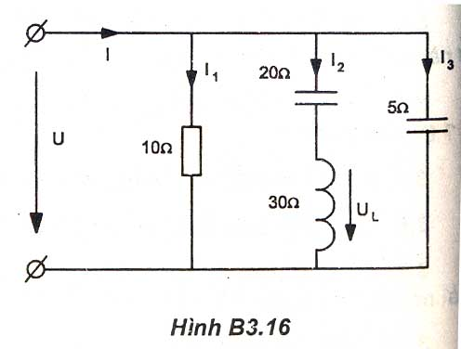
Hình 3.43. Mạch điện bài tập 3.16
Đáp số:
I₁= 5A; I₂ = 5A; I₃ = 10A
I = 5$\sqrt{2}$= 7,07A; P =250W
Q = -250VAr; U = 50V
cosϕ= 0,707(dòng điện I vượt trước điện áp góc 45⁰)
3.17. Cho mạch điện như hình vẽ. Cho biết dòng điện I₃=50A
a. Tính U_{AB}; I₁; I₂; I₄;I; P ;Q ;S; cosϕ; U của mạch điện.
b. Xác định phần tử nào (R, X_{L}, hoặc X_{c}) đấu nối tiếp vào nhánh 2 để cho dòng điện I₄= 0. Tính trị số phần tử ấy và dòng điện I trong trường hợp này.
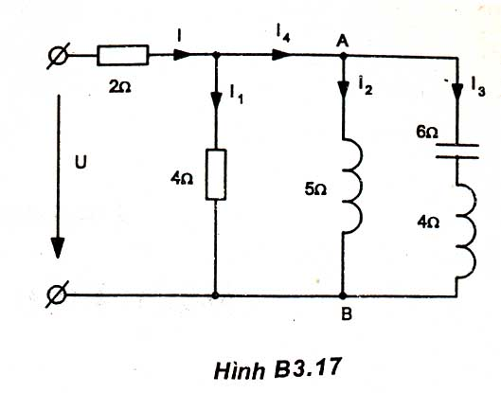
Hình 3.44. Mạch điện bài tập 3.17
Đáp số:
a.U_{AB} = 100V; I₂ = 20V; I₁ = 25A
I₄= 3-A; I = 39,05A; P = 5549,8W; Q = -3000VAr; S = 6308,74VA
U = 161,55V; cosϕ= 0,879
Dòng điện I vượt trước điện áp U một góc 50,19⁰
b. Cần đấu X_{C} vào nhánh 2
X_{C}=3Ω; I = I₁ =26,925A
3.18. Cho một cuộn dây có R = 4Ω ; X_{L}= 25Ω mắc nối tiếp với tụ điện có
X_{C}=22Ω đấu vào nguồn U =220V
a. Tính I; Q_{L}, Q_{C}, Q; cosϕ; của mạch
b. Tính điện áp đặt lên cuộn dây và điện áp đặt lên tụ điện
Đáp số:
a. I = 44A; P = 7744W
Q_{L}= 48400VAr; Q_{C}= -42592VAr
Q = 5808VAr ; cosϕ = 0,8 (dòng điện chậm pha điện áp góc 36,87⁰)
b. U_{cuộndây}= 1113,99V ; U_{C}= 968V
3.19. Tính dòng điện; I₁; I₂, I, U_{AB} của mạch điện hình vẽ.
Đáp số: I₁= 20A; I₂= 40A; I = 20A ; U_{AB}= 240V

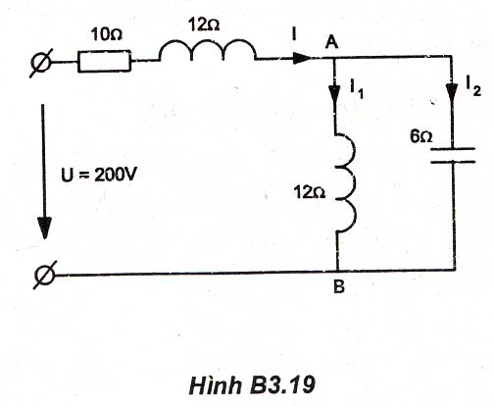
Hình 3.45. Mạch điện bài tập 3.19
3.20. Một tải có R = 60Ω, X_{L}=8Ω
a.Tính hệ số công suất của tải. Người ta đấu tải vào nguồn U = 120V.
b. Tính công suất P,Q của tải. Để nâng cosϕ của mạch điện lên bằng 1.
TÝnh dung lîng Q_{C} cña bé tô m¾c song song víi t¶i. TÝnh C cña bé tô , cho biÕt tÇn sè nguån ®iÖn f = 50Hz.
§¸p sè:
a. cosϕ = 0,6
b. P = 864W; Q = 1152VAr
Q_{C}= -1152VAr; C = 2,547.10⁻⁴F
CHƯƠNG 4: MẠCH BA PHA
Mã chương: MH08 - 04
Giới thiệu:
Trong chương này chúng ta sẽ làm quen với các khái niệm, sơ đồ trong mạch ba pha và phương pháp giải mạch ba pha đối xứng.
Mục tiêu:
- Phân tích được khái niệm và các ý nghĩa, đặc điểm về mạch xoay chiều ba pha.
- Phân tích và vận dụng được các dạng sơ đồ đấu dây trong mạch ba pha.
- Giải được các dạng bài toán về mạch ba pha đối xứng.
Nội dung chính:

1. Khái niệm chung.
Mục tiêu: Phân tích được khái niệm và các ý nghĩa, đặc điểm về mạch xoay chiều ba pha.
1.1. Hệ thống ba pha đối xứng.
Ngày nay dòng điện xoay chiều ba pha được sử dụng rộng rãi trong các ngành sản xuất vì :
Động cơ điện ba pha có cấu tạo đơn giản và đặc tính tốt hơn động cơ điện một pha.
Truyền tải điện năng bằng mạch điện ba pha tiết kiệm được dây dẫn, giảm bớt tổn thất điện năng và tổn thất điện áp so với truyền tải điện năng bằng dòng điện một pha.
Mạch điện ba pha bao gồm nguồn điện ba pha, đường dây truyền tải và các tải ba pha.
Nguồn điện ba pha:
Để tạo ra dòng điện xoay chiều ba pha, người ta dùng các máy phát điện xoay chiều ba pha. Loại máy phát điện trong các nhà máy phát điện đồng bộ (được trình bày chi tiết trong máy điện). Cấu tạo của máy phát điện đồng bộ (hình 4.1) gồm:
Ba dây cuốn ba pha đặt trong các rãnh của lõi thép stato (phần tĩnh). Các dây cuốn này thường ký hiệu là: AX (dây cuốn pha A), BY (dây cuốn pha B), CZ (dây cuốn pha C).
Các dây cuốn của các pha có cùng số vòng dây và lệch nhau một góc 120⁰ điện trong không gian.

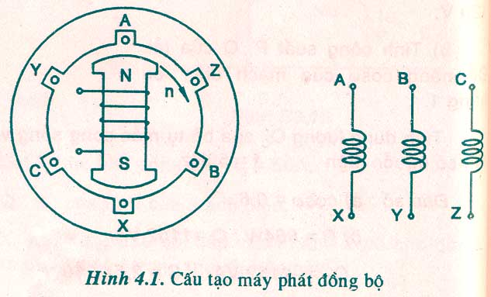

Hình 4.1. Cấu tạo máy phát điện đồng bộ
Phần quay (còn gọi là rôto) là nam châm điện N-S
Khi quay rôto, từ trường sẽ quét qua các dây cuốn pha A, pha B, pha C của stato và trong dây cuốn pha stato xuất hiện sức điện động cảm ứng, sức điện động này có dạng hình sin cùng biên độ, cùng tần số góc ω và lệch pha nhau một góc $\frac{2π}{3}$.
Nếu chọn pha đầu của sức điện động e_{A} của dây cuốn AX bằng không, thì biểu thức sức điện động tức thời của các pha là:
Sức điện động pha A: e_{A}= E$\sqrt{2}$sin ωt
Sức điện động pha B: e_{B}= E$\sqrt{2}$sin(ωt-$\frac{2π}{3}$) = E$\sqrt{2}$sin(ωt-120⁰)
Sức điện động pha C: e_{C}=E$\sqrt{2}$sin(ωt -$\frac{4π}{3}$)
= E$\sqrt{2}$sin(ωt +$\frac{2π}{3}$)= E$\sqrt{2}$sin(ωt+120⁰)
hoặc biểu diễn bằng số phức
$\overset{}{E_{A}}$=E e^{j0} $\overset{}{E_{B}}$= E e${}^{−j\frac{2π}{3}}$ $\overset{}{E_{C}}$=E e${}^{j\frac{2π}{3}}$
1.2. Đồ thị dạng sóng và đồ thị véc tơ.
Hình a) vẽ đồ thị trị số tức thời hình sin và hình b) vẽ đồ thị vectơ của sức điện động ba pha.
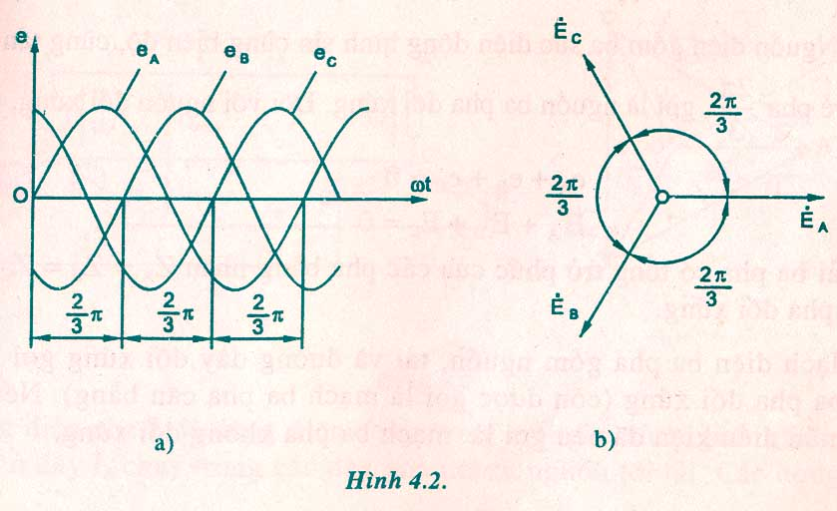
Hình 4.2. Đồ thị dạng sóng và đồ thị vectơ của sức điện động ba pha.
1.3. Đặc điểm và ý nghĩa.
Nếu mỗi pha của nguồn điện ba pha nối riêng rẽ với mỗi pha của tải, thì ta có hệ thống ba pha không liên hệ nhau. Mỗi mạch điện như vậy gọi là một pha của mạch điện ba pha.
Mạch điện ba pha không liên hệ nhau cần 6 dây dẫn, không tiết kiệm nên thực tế không dùng.
Thường ba pha của nguồn điện nói với nhau, ba pha của tải nối với nhau và có đường dây ba pha nối nguồn với tải, dẫn điện năng từ nguồn với tải. Thông thường dùng 2 cách nối: nối hình sao ký hiệu là Y và nối hình tam giác ký hiệu là Δ.
Sức điện động, điện áp, dòng điện mỗi pha của nguồn điện (hoặc tải) gọi là sức điện động pha ký hiệu là E_{p}, điện áp pha ký hiệu là U_{p}, dòng điện pha ký hiệu là I_{p}.
Dòng điện chạy trên đường dây pha từ nguồn đến tải gọi là dòng điện dây ký hiệu là I_{d}, điện áp giữa các đường dây gọi là điện áp dây, ký hiêuk là U_{d}.
Các quan hệ giữa đại lượng pha và đại lượng dây phụ thuộc vào cách nối (hình sao hay tam giác) sẽ xét kỹ ở các tiết tiếp theo.
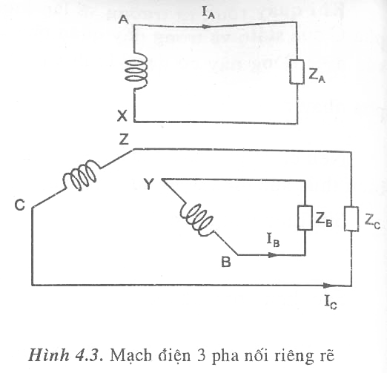
Hình 4.2. Mạch điện ba pha nối riêng rẽ

2. Sơ đồ đấu dây trong mạch ba pha đối xứng.
Mục tiêu: Phân tích và vận dụng được các dạng sơ đồ đấu dây trong mạch ba pha.
2.1. Các định nghĩa.
Nguồn điện và tải 3 pha đều có thể nối hình sao hoặc hình tam giác, song tuỳ thuộc vào điện áp định mức của thiết bị, của mạng điện và các yêu cầu kỹ thuật ta sẽ chọn cách nối dây phù hợp.
Mạch điện ba pha đối xứng:
Nguồn điện gồm 3 sức điện động hình sin cùng biên độ, cùng tần số, lệch nhau về pha $\frac{2π}{3}$, gọi là nguồn ba pha đối xứng. Đối với nguồn đối xứng, ta có:
e_{A} + e_{B} + e_{C} ≈ 0
E_{A} + E_{B} + E_{C}= 0
Tải ba pha có thị trườngổng trở phức của các pha bằng nhau Z_{A} = Z_{B} = Z_{C} gọi là tải ba pha đối xứng.
Mạch điện ba pha gồm nguồn, tải và đường dây đối xứng gọi là mạch điện ba pha đối xứng (còn được gọi là mạch ba pha cân bằng). Nếu không thoả mãn điều kiện đã nêu gọi là mạch ba pha không đối xứng.
Ở mạch ba pha đối xứng, các đại lượng điện áp, dòng điện của các pha sẽ đối xứng, có trị số hiệu dụng bằng nhau và lệch pha nhau 120⁰C, tạo thành các hình sao đối xứng và thị trường tổng của chúng bằng không
$\overset{}{I_{A}}$+$\overset{}{I_{B}}$+$\overset{}{I_{C}}$0
$\overset{}{U_{A}}$+$\overset{}{U_{B}}$+$\overset{}{U_{C}}$= 0

2.2. Đấu dây hình sao (Y).
a. Cách nối.
Mỗi pha của nguồn (hoặc tải) có đầu và cuối. Thường ký hiệu đầu pha là A, B, C, cuối pha là X, Y, Z. Muốn nối hình sao ta nối ba điểm cuối của pha với nhau tạo thành điểm trung tính.
Đối với nguồn ba điểm cuối X, Y, Z, nối với nhau thành điểm trung tính 0 của nguồn.
Đối với tải ba điểm cuối X', Y', Z', nối với nhau tạo thành trung tính 0 của tải.
Ba dây nối 3 điểm đầu A, B, C của nguồn với 3 điểm đầu các pha của tải gọi là ba dây pha.
Dây dẫn nối điểm trung tính của nguồn tới điểm trung tính của tải gọi là dây trung tính.
b. Quan hệ giữ dòng điện dây và dòng điện pha
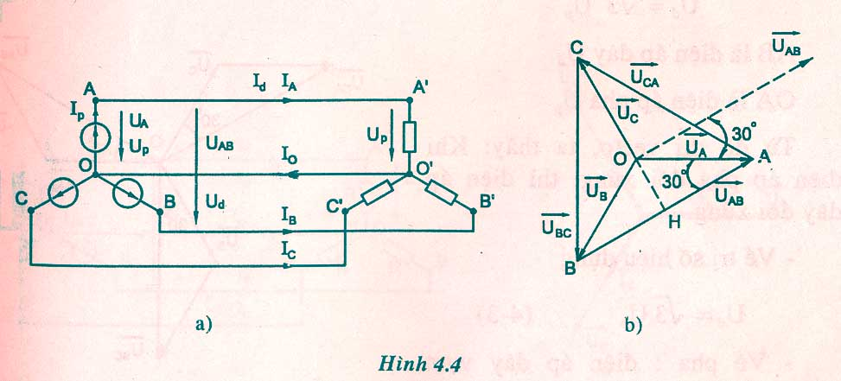
Hình 4.3. Mạch điện ba pha nối hình sao và đồ thị vectơ
Dòng điện pha I_{P}, là dòng điện chạy trong mỗi pha của nguồn (hoặc tải). Dòng điện dây I_{d} chạy trong các dây pha nối từ nguồn tải tới. Các dòng điện này đã được ký hiệu trên hình. Nhìn vào mạch điện ta thấy quan hệ giữa dòng điện dây và dòng điện pha như sau: I_{d}=I_{P}
c. Quan hệ giữa điệp dây và điện áp pha
Điện áp pha U_{P} là điện áp giữa điểm đầu và điểm cuối của mỗi pha (hoặc giữa điểm đầu của mỗi pha và điểm trung tính, hoặc giữa dây pha và dây trung tính).
Điện áp dây U_{d} là điện áp giữa 2 điểm đầu của 2 pha (hoặc điện áp giữa 2 dây pha), ví dụ điện áp dây U_{AB} (giữa pha A và pha B), U_{BC} (giữa pha B và pha C), U_{CA} (giữa pha C và pha A).
Theo định nghĩa điện áp dây ta có:
$\overset{}{U_{\text{AB}}}$=$\overset{}{U_{A}}$-$\overset{}{U_{B}}$ $\overset{}{U_{\text{BC}}}$=$\overset{}{U_{B}}$-$\overset{}{U_{C}}$ $\overset{}{U_{\text{CA}}}$=$\overset{}{U_{C}}$-$\overset{}{U_{A}}$
Để vẽ đồ thị vectơ điện áp dây, trước hết vẽ đồ thị vectơ điện áp pha U_{A}, U_{B}, U_{C}, sau đó dựa vào công thức vẽ đồ thị vectơ điện áp dây.
Xét tam giác OAB:
AB = 2AH = 2OAcos30⁰ = 2OA$\frac{\sqrt{3}}{2}$=$\sqrt{3}$OA
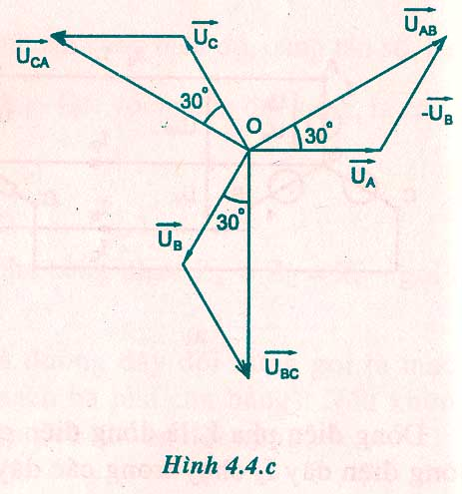
U_{d} = $\sqrt{3}$U_{p}
AB là điện áp dây U_{d}
OA là điện áp pha U_{p}

Hình 4.4.Điện áp dây và pha khi nối hình sao
Từ đồ thị vectơ, ta thấy: Khi điện áp pha đối xứng, thì điện áp dây đối xứng.
Về trị số hiệu dụng: U_{d} = $\sqrt{3}$U_{p}
Về pha: điện áp dây vượt trước điện áp pha tương ứng một góc 30⁰ (U_{AB} vượt trước U_{A} một góc là 30⁰,U_{BC} vượt trước U_{B} một góc 30⁰, U_{CA} vượt trước U_{C} một góc 30⁰)
Khi tải đối xứng $\overset{}{I_{A}}$,$\overset{}{I_{B}}$,$\overset{}{I_{C}}$tạo thành hình sao đối xứng, dòng điện trong dây trung tính bằng không.
I₀=$\overset{}{I_{A}}$+$\overset{}{I_{B}}$+$\overset{}{I_{C}}$=0
Trong trường hợp này có thể không cần dây trung tính, ta có mạch ba pha ba dây.
Động cơ điện ba pha là tải đối xứng, chỉ cần đưa ba dây pha đến động cơ ba pha.
Khi tải 3 pha không đối xứng, ví dụ như tải sinh hoạt của khu tập thể, của các gia đình…,dây trung tính có dòng điện I₀ bằng
I₀=$\overset{}{I_{A}}$+$\overset{}{I_{B}}$+$\overset{}{I_{C}}$
Ví dụ 4.1: Một nguồn điện ba pha đối xứng nối hình sao điện áp ba pha nguồn U_{Pn}=220V.
Nguồn cung cấp điện cho tải R ba pha đối xứng. Biết dòng điện dây I_{d} = 10A. Tính điện áp dây U_{d}, điện áp pha của tải, dòng điện pha của tải và của nguồn. Vẽ đồ thị vectơ.
Giải: Nguồn nối hình sao, áp dụng công thức tính để điện áp dây là:
U_{d} =$\sqrt{3}$U_{P}=$\sqrt{3}$.220 = 380V
Tải nối hình sao, biết U_{d}=380V,
Điện áp pha của tải là: U_{pt} =$\frac{U_{d}}{\sqrt{3}}$=$\frac{\text{380}}{\sqrt{3}}$=220V
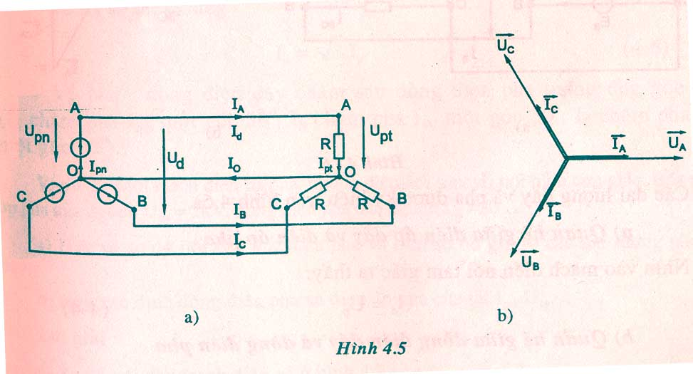
Hình 4.5. Mạch điện và đồ thị vectơ ví dụ 4.1
Nguồn nối sao, tải nối sao, áp dụng công thức ta co
Dòng điện pha nguồn: I_{pn} = I_{d} = 10A
Dòng điện pha của tải: I_{pt} = I_{d} = 10A
Vì tải thuần điện trở R, điện áp pha của tải trùng pha với dòng điện pha của tải I_{pt}
2.3. Đấu dây hình tam giác (Δ).
a. Cách nối
Muốn nối hình tam giác, ta lấy đầu pha này nối với cuối pha kia. Ví dụ A nối với Z; B nối với X; C nối với Y. Cách nối tam giác không có dây trung tính.
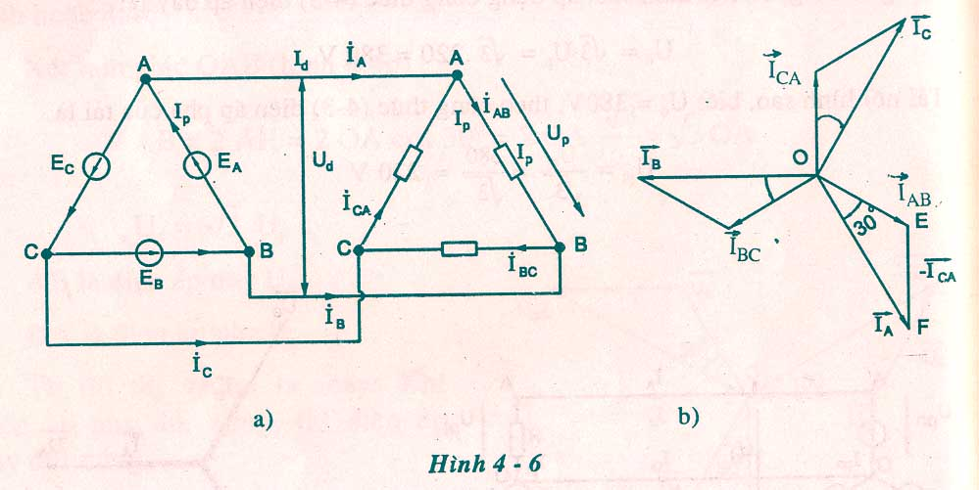
Hình 4.6. Mạch điện nối hình tam giác
Các đại lượng dây và pha được ký hiệu trên hình vẽ
b. Quan hệ giữa điện áp dây và điện áp pha
Nhìn vào mạch điện nối tam giác ta thấy:
U_{d} = U_{p}
c. Quan hệ giữa dòng điện dây và dòng điện pha
Khi giải mạch điện nối tam giác ta thường quen quy ước: chiều dương dòng điện các pha I_{p} của nguồn ngược chiều quay kim đồng hồ, chiều dương dòng điện pha của tải cùng chiều quay kim đồng hồ.
Áp dụng định luật Kirchooff 1 tại các nút ta có:
Tại nút A: $\overset{}{I_{A}}=\overset{}{I_{\text{AB}}}−\overset{}{I_{\text{CA}}}$
Tại nút B: $\overset{}{I_{B}}=\overset{}{I_{\text{BC}}}−\overset{}{I_{\text{AB}}}$
Tại nút C: $\overset{}{I_{C}}=\overset{}{I_{\text{CA}}}−\overset{}{I_{\text{BC}}}$
Dòng điện I_{A}, I_{B}, I_{C} chạy trên các dây pha từ nguồn điện đến tải là dòng điện dây I_{d}. Dòng điện I_{AB}, I_{BC}, I_{CA} chạy trong các pha là dòng điện pha, lệch pha với điện áp $\overset{}{U_{\text{AB}}}$, $\overset{}{U_{\text{BC}}}$, $\overset{}{U_{\text{CA}}}$ một góc ϕ. Để vẽ dòng điện dây I_{A}, I_{B}, I_{C} ta dựa vào phương trình. Vectơ I_{AB} cộng với vectơ (-I_{CA}) ta có vectơ I_{A}; Quá trình tương tự ta vẽ I_{B}, I_{C}.
Đồ thị vectơ dòng điện pha I_{AB}, I_{BC}, I_{CA} và dòng điện I_{A}, I_{B}, I_{C} vẽ trên hình.
Xét tam giác OEF
OF = 2OE$\frac{\sqrt{3}}{2}=\sqrt{3}$OE
I_{d} = $\sqrt{3}$I_{p}
Về pha: dòng điện dây chậm sau dòng điện pha tương ứng góc 30⁰ (I_{A} chậm pha I_{AB} một góc 30⁰; I_{B} chậm pha I_{BC} một góc 30⁰; I_{C} chậm pha I_{CA} một góc 30⁰).
Ví dụ 4.2: Một mạch điện ba pha, nguồn điện nối sao, tải nối hình tam giác. Biết tiết điện áp pha của nguồn U_{pn} = 2kV, dòng điện pha của nguồn I_{pn} = 20A.
a. Hãy vẽ sơ đồ nối dây mạch ba pha và trên sơ đồ ghi rõ các đại lượng pha và dây.
b. Hãy xác định dòng điện pha và điện áp pha của tải I_{pt}, U_{pt}.
Giải:
a. Sơ đồ nối dây mạch điện
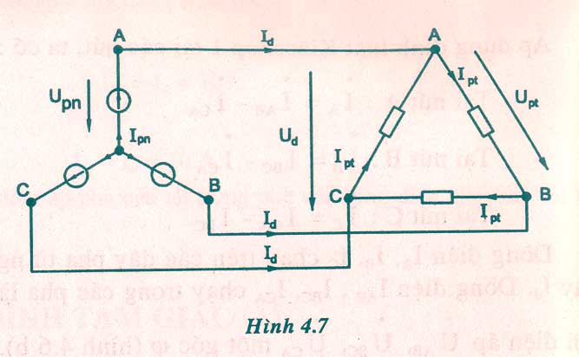
Hình 4.7. Mạch điện ví dụ 4.2
b. Vì nguồn nối hình sao, nên dòng điện dây bằng dòng điện pha.
I_{d} = I_{pn} = 20A
Điện áp dây bằng $\sqrt{3}$ lần điện áp pha nguồn.
U_{d} = $\sqrt{3}$U_{pn} = $\sqrt{3}$.2 = 3,464 kV
Vì tải nối hình tam giác, nên điện áp pha của tải U_{pt} bằng điện áp dây
U_{pt} = U_{d} = 3,464 kV
Dòng điện pha của tải nhỏ hơn dòng điện dây $\sqrt{3}$ lần
I_{pt} = $\frac{I_{d}}{\sqrt{3}}=\frac{\text{20}}{\sqrt{3}}=\text{11},\text{547}A$
Ví dụ 4.3: Một mạch điện ba pha, tải nối hình sao, nguồn nối hình tam giác. Nguồn và tải đều đối xứng. Biết dòng điện pha của tải I_{pt} = 50A, điện áp pha của tải U_{pt} = 220V.
a. Hãy vẽ sơ đồ nối dây mạch ba pha. Trên sơ đồ chỉ rõ đại lượng pha và dây.
b. Hãy xác định dòng điện pha và điện áp pha của nguồn I_{pn}, U_{pn}.
Giải:
a. Sơ đồ nối dây mạch điện ba pha vẽ trên hình 4.8.
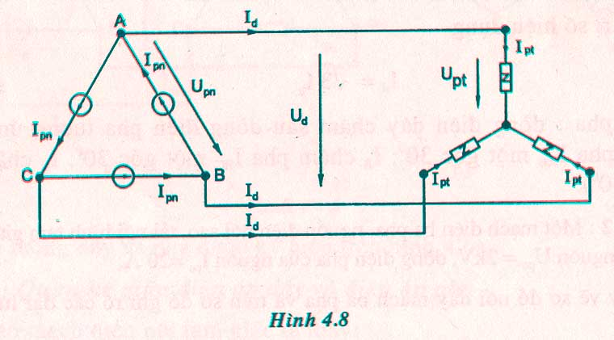
Hình 4.8. Mạch điện ví dụ 4.3
b. Vì tải nối hình sao nên
I_{d} = I_{pt} = 50A
U_{d} = $\sqrt{3}$U_{pt} = $\sqrt{3}$ . 220 = 380V
Biết dòng điện dây và điện áp dây, ta có thể tính được dòng điện pha và điện áp pha của nguồn. Vì nguồn đối xứng nối hình tam giác, nên ta có điện áp pha U_{pn} của nguồn là:
U_{pn} = U_{d} = 380V
Dòng điện pha của nguồn là:
I_{pn} = $\frac{I_{d}}{\sqrt{3}}=\frac{\text{30}}{\sqrt{3}}=\text{28},\text{868}A$
3. Công suất mạng ba pha cân bằng.
Mục tiêu: Xác định được cách tính công suất mạch ba pha.
3.1. Công suất tác dụng P.
Công suất tác dụng P: của mạch ba pha bằng tổng công suất tác dụng của các pha cộng lại. Gọi P_{A}, P_{B}, P_{C} tương ứng là công suất tác dụng của pha A, B, C ta có:
P = P_{A} + P_{B} + P_{C} = U_{A} I_{A} cosϕ_{A} + U_{B} I_{B} cosϕ + U_{C} I_{C} cosϕ_{C}
Khi ba pha đối xứng
Điện áp pha: U_{A} = U_{B} = U_{C} = U_{p}
Dòng điện pha: I_{A} = I_{B} = I_{C} = I_{p}
Hệ số công suất: cosϕ_{A} = cosϕ_{B} = cosϕ_{C} = cosϕ
Ta có: P = 3U_{p} I_{p} cosϕ
hoặc: P = 3$R_{p}I_{p}^{2}$
Trong đó R_{p} là điện trở pha của tải.
Thay đại lượng pha bằng đại lượng dây:
Đối với cách nối hình sao: I_{p} = I_{d}; U_{p} = $\frac{U_{d}}{\sqrt{3}}$
Đối với hình tam giác: U_{p} = U_{d}; I_{p} = $\frac{I_{d}}{\sqrt{3}}$
Ta có biểu thức công suất viết theo đại lượng dây, áp dụng cho cả trường hợp hình sao và hình tam giác đối xứng.
P = $\sqrt{3}$U_{d} I_{d} cosϕ
trong đó ϕ: góc lệch pha giữa điện áp pha và dòng điện pha tương ứng
Cosϕ = $\frac{R_{p}}{\sqrt{R_{p^{2}}+X_{p^{2}}}}$
3.2. Công suất phản kháng Q.
Công suất phản kháng Q của ba pha là tổng công suất phản kháng của các pha cộng lại
Q = Q_{A} + Q_{B} + Q_{C} = U_{A} I_{A}sin ϕ_{A} + U_{B} I_{B}sin ϕ_{B} + U_{C} I_{C}sin ϕ_{C}
khi mạch đối xứng ta có: Q= 3 U_{P} I_{P}sin ϕ Hoặc Q= 3 X_{P} I_{P}² Trong đó: X_{P} là điện kháng của pha tải.
Nếu tính theo các đại lượng dây: Q= $\sqrt{3}$ U_{d} I_{d}sin ϕ
3.3. Công suất biểu kiến.
S = 3 U_{P} I_{P} hoặc S = $\sqrt{3}$ U_{d} I_{d} hoặc S = 3 Z_{P} I_{P}²
Ví dụ 4.4: Một động cơ điện ba pha có công suất định mức P_{đm} = 14kW, hiệu suất định mức η_{đm} = 0,98, hệ số công suất định mức cosϕ_{đm} = 0,88. Dây quấn động cơ điện nối hình sao, điện áp dây mạng điện U_{d} = 380V.
Tính điện áp đặt lên mỗi pha dây quấn.
Tính dòng điện dây và dòng điện pha của động cơ điện.
Giải:
a. Vì dây quấn động cơ nối hình sao nên điện áp pha đặt vào mỗi dây quấn pha là:
U_{p} = $\frac{U_{d}}{\sqrt{3}}=\frac{\text{380}}{\sqrt{3}}=\text{220}V$
b. Đối với động cơ điện, công suất định mức P_{đm} là công suất cơ có ích ở trục động cơ, vậy công suất điện động cơ tiêu thụ là:
P_{điện} = $\frac{P_{\text{dm}}}{η_{\text{dm}}}$
Mà P_{điện} = $\sqrt{3}$ U_{d} I_{d}cosϕ
Vậy dòng điện của động cơ là:
I_{d} = $\frac{P_{\text{dien}}}{\sqrt{3}U_{d}\text{cos}ϕ}$ = $\frac{P_{\text{dm}}}{\sqrt{3}U_{d}\text{cos}ϕ_{\text{dm}}\text{.}η_{\text{dm}}}$= $\frac{\text{14}\text{.}{\text{10}}^{3}}{\sqrt{3}\text{.}\text{380}\text{.}0,\text{88}\text{.}0,\text{89}}=\text{27},\text{16}A$
Vì dây quấn nối hình sao nên
I_{p} = I_{d} = 27,16A
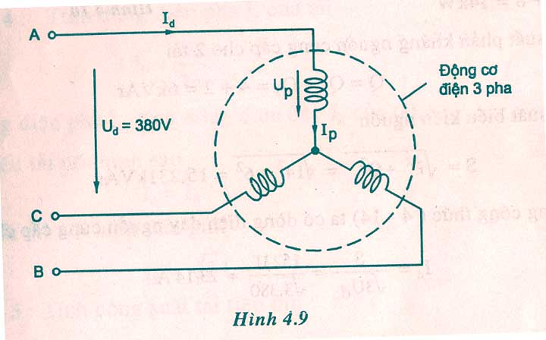
Hình 4.9. Mạch điện ví dụ 4.4
Ví dụ 4.5: Một mạch điện ba pha đối xứng U_{d} = 380V cung cấp điện cho 2 tải đối xứng: Tải1 tiêu thụ P₁ = 6kW; Q₁ = 4kVAr. Tải 2 tiêu thụ P₂ = 8kW; A₂ = 2kVAr.
a. Tính dòng điện dây của mỗi tải
b. Tính dòng điện dây I_{d} của nguồn cung cấp cho 2 tải trên.
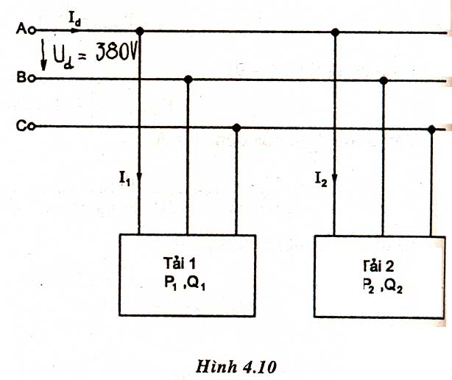
Hình 4.10. Mạch điện ví dụ 4.5
Giải:
Công suất biểu kiến tải 1: S₁ = $\sqrt{P_{1}^{2}+Q_{1}^{2}}$= $\sqrt{6^{2}+4^{2}}$=7,211kVA
Công suất biểu kiến tải 2: S₂= $\sqrt{P_{1}^{2}+Q_{1}^{2}}$= $\sqrt{8^{2}+2^{2}}$=8,246kVA
Dòng điện dây của tải 1: I₁ = $\frac{S_{1}}{\sqrt{3}U_{d}}$=$\frac{\text{7211}}{\sqrt{3}\text{.}\text{380}}$=10,956A
Dòng điện của dây tải 2: I₂ = $\frac{S_{1}}{\sqrt{3}U_{d}}$=$\frac{\text{8246}}{\sqrt{3}\text{.}\text{380}}$=12,528A
Để tính dòng điện I_{d} của nguồn cung cấp cho tải, ta cần tính công suất của nguồn.
Công suất tác dụng nguồn cung cấp cho 2 tải
P = P₁ + P₂= 6+8 = 14kW
Công suấ phản kháng nguồn cung cấp cho 2 tải
Q = Q₁ + Q₂ = 4 + 2 =6kVAr
Công suất biểu kiến nguồn
S = $\sqrt{P_{1}^{2}+Q_{1}^{2}}$= $\sqrt{{\text{14}}^{2}+6^{2}}$=15,231kVAr
Ta có dòng điện dây nguồn cung cấp cho 2 tải
I_{d} = $\frac{S}{\sqrt{3}U_{d}}$=$\frac{\text{15231}}{\sqrt{3}\text{.}\text{380}}$= 23,14A

4. Phương pháp giải mạch ba pha đối xứng.
Mục tiêu: Giải được các bài toán trong mạch ba pha.
Đối với mạch điện ba pha cân bằng (ba pha đối xứng), dòng điện (điện áp) các pha có hiệu số hiệu dụng bằng nhau, và lệch pha nhau một góc. Vì vậy khi mạch đối xứng, ta tách ra một pha để tính, khi biết được dòng điện của một pha, ta có thể suy ra dòng điện của các pha còn lại.
Khi tải nối vào nguồn có điện áp dây U_{d}, Bỏ qua tổng trở đường dây, nếu biết tổng trở tải, các bước tính toán thực hiện như sau:
Bước 1: Xác định cách nối dây của tải (hình sao hay hình tam giác)
Bước 2: Xác định điện áp pha U_{p} của tải
Nếu tải nối hình sao: U_{d} =$\frac{U_{d}}{\sqrt{3}}$
Nếu tải nối hình tam giác: U_{p}=U_{d}
Bước 3: Xác định tổng trở pha Z_{p} và hệ số công suất của tải
Tổng trở pha của tải: z_{p} = $\sqrt{R_{p}^{2}+X_{p}^{2}}$
Hệ số công suất cosϕ = $\frac{R_{p}}{z_{p}}=\frac{R_{p}}{\sqrt{R_{p}^{2}+X_{p}^{2}}}$
Trong đó R_{p}, X_{p} tương ứng là điện trở pha, điện kháng pha của mỗi pha của tải.
Bước 4: Tính dòng điện pha I_{p} của tải: I_{p} = $\frac{U_{p}}{z_{p}}$
Từ dòng điện pha I_{p}, tính dòng điện dây I_{d} của tải
Nếu tải nối hình sao: I_{d} = I_{p}
Nếu tải nối hình tam giác: I_{d} = $\sqrt{3}I_{p}$
Bước 5: Tính công suất tải tiêu thụ
P = 3$R_{p}I_{p}^{2}$ hoặc 3U_{p}I_{p} cosϕ hoặc $\sqrt{3}$U_{d}I_{d} cosϕ
Q = 3$X_{p}I_{p}^{2}$ hoặc 3U_{p}I_{p} sinϕ hoặc $\sqrt{3}$U_{d}I_{d} sinϕ
S = 3$z_{p}I_{p}^{2}$ hoặc 3U_{p}I_{p} hoặc $\sqrt{3}$U_{d}I_{d}
4.1. Mạch ba pha có 1 phụ tải nối hình sao.
a. Khi không xét tổng trở đường dây pha.
Điện áp đặt lên mỗi pha của tải: 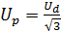
Tổng trở pha của tải: z_{p} = $\sqrt{R_{p}^{2}+X_{p}^{2}}$
Tính dòng điện pha I_{p} của tải: I_{p} = $\frac{U_{p}}{z_{p}}$
Dòng điện dây: I_{d} = I_{p}
Góc lệch pha giữa điện áp pha và dòng điện pha: ϕ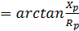
b. Khi có xét tổng trở đường dây pha.
Cách giải cũng tương tự nhưng khi tính dòng điện pha và dây phải cộng tổng trở đường dây với tổng trở tải:
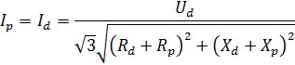
Ví dụ 4.6: Một tải ba pha gồm 3 cuộn dây đấu vào mạng điện ba pha có điện áp dây là 380V. Cuộn dây được thiết kế cho làm việc với điện áp định mức 220V. Cuộn dây có điện trở R = 2Ω, điện kháng X = 8 Ω.
a. Xác định tính cách nối các cuộn dây thành tải ba pha.
b. Tính công suất P, Q, cosϕ của tải.
Giải:
a. Các cuộn dây nối hình sao đấu vào mạng điện, vì khi nối hình sao, điện áp pha đặt lên cuộn dây là:
U_{p} = $\frac{U_{d}}{\sqrt{3}}$= $\frac{\text{380}}{\sqrt{3}}=\text{220}V$= điện áp định mức của cuộn dây
Nếu tải nối tam giác điện áp pha đặt lên cuộn dây là
U_{p}=U_{d}= 380V> điệnáp định mức của cuộn dây, cuộn dây sẽ bị hỏng
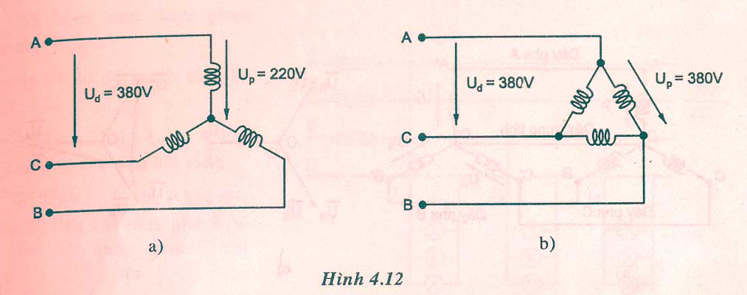

Hình 4.11. Mạch điện ví dụ 4.6

b. Tổng trở pha của tải
z_{p} = $\sqrt{R_{p}^{2}+X_{p}^{2}}$=$\sqrt{2^{2}+8^{2}}$= 8,24Ω
Hệ số công suất cosϕ của tải
cosϕ = $\frac{R_{p}}{z_{p}}=\frac{2}{8,\text{24}}=0,\text{242}$
sinϕ = $\frac{X_{p}}{z_{p}}=\frac{8}{8,\text{42}}=0,\text{97}$
Dòng điện pha I_{p} của tải: I_{p} = $\frac{U_{p}}{z_{p}}$= $\frac{\text{220}}{8,\text{24}}=\text{26},7A$
Dòng điện dây I_{d} của tải: I_{d} = I_{p} = 26,7A
Công suất tác dụng P của tải
P = $\sqrt{3}$U_{d}I_{d} cosϕ = $\sqrt{3}$.380 . 26,7 . 0,242 = 4252,6W
Công suất phản kháng Q của tải
Q = $\sqrt{3}$U_{d}I_{d} sinϕ = $\sqrt{3}$ . 380 . 26,7 . 0,97 = 17045,7VAr
Công suất biểu kiến S
S = $\sqrt{3}$U_{d}I_{d} = $\sqrt{3}$. 380 . 26,7 = 17572,8VA
4.2. Mạch ba pha có 1 phụ tải nối tam giác.
a. Khi không xét tổng trở đường dây.
Điện áp pha của tải bằng điện áp dây: U_{p} = U_{d}
Dòng điện pha của tải: 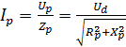
Dòng điện dây:
Góc lệch pha giữa điện áp pha và dòng điện pha: ϕ
b. Khi có xét tổng trở đường dây pha.
Ta biến đổi tương đương tam giác thành hình sao:
Tổng trở mỗi pha khi nối tam giác:
Khi biến đổi sang hình sao: 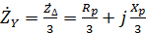
Dòng điện dây: 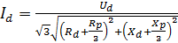
Dòng điện pha của tải khi nối tam giác: 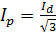
Ví dụ 4.7: Một tải ba pha có điện trở pha R_{p} = 20Ω, điện kháng pha X_{p} = 15Ω nối hình tam giác, đấu vào mạng điện có điện áp dây U_{d} = 220V. Tính dòng điện pha I_{p}, dòng điện dây I_{d}, công suất tải tiêu thụ và vẽ đồ thị vectơ điện áp dây và dòng điện pha tải.
Giải:
Theo sơ đồ nối dây mạch điện, tải nối tam giác
Điện áp pha của tải: U_{p} = U_{d} = 200V
Tổng trở pha của tải: z_{p} = $\sqrt{R_{p}^{2}+X_{p}^{2}}$=$\sqrt{{\text{20}}^{2}+{\text{15}}^{2}}$= 25Ω
Dòng điện pha của tải: I_{p} = $\frac{U_{p}}{z_{p}}$= $\frac{\text{220}}{\text{25}}=8,8A$
Vì tải nối tam giác dòng điện dây của tải:
I_{d} = $\sqrt{3}I_{p}$ = $\sqrt{3}$.8,8 = 15,24A
Công suất tải tiêu thụ:
P = 3$R_{p}I_{p}^{2}$ = 3 .20. 8,8² = 4646,4W
Q = 3$X_{p}I_{p}^{2}$ = 3 . 15 . 8,8² = 3484,8VAr
S = $\sqrt{3}$U_{d}I_{d} = $\sqrt{3}$. 380 . 15,24 = 10030,35VA
Hệ số công suất của tải: cosϕ = $\frac{R_{p}}{z_{p}}=\frac{\text{20}}{\text{25}}=0,8$ → ϕ = 36,87⁰
Dòng điện pha chậm sau điện áp pha một góc ϕ = 36,87⁰
Đồ thị vectơ dòng điện và điện áp pha
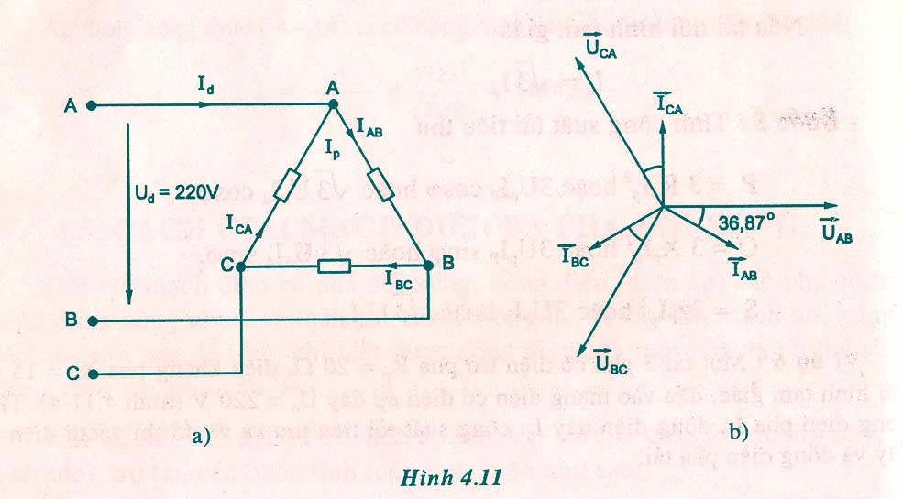
Hình 4.12. Mạch điện ví dụ 4.7
4.3. Mạch ba pha có nhiều phụ tải mắc nối tiếp hoặc song song.
Ví dụ 4.8: Một mạch điện 3 pha có dây trung tính 380V/220V cung cấp điện cho 90 bóng đèn sợi đốt, số hiệu định mức của mỗi đèn U_{đm} = 220V; P_{đm} = 60W.
Số bóng đèn được phân đều cho 3 pha
a. Vẽ sơ đồ mạch ba pha
b. Tính I_{A}, I_{B}, I_{C}, I₀, P khi tất cả bóng đèn đều bật sáng.
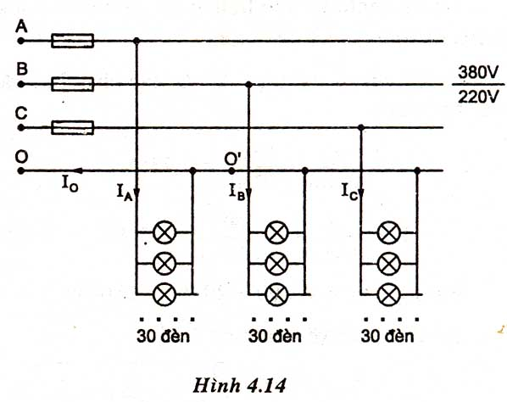
Hình 4.13. Mạch điện ví dụ 4.8
Giải:
a. Mạch điện 3 pha 380V/220V là mạch ba pha 4 dây, 3 pha và dây trung tính. 380V là điện áp dây (giữa các dây pha). 220V là điện áp pha (giữa dây pha và dây trung tính).
Bóng đèn 220V mắc song song với nhau giữa dây pha và dây trung tính.
Điện áp đặt lên các đèn là 220V = U_{đm} của đèn, các đèn làm việc đúng định mức.

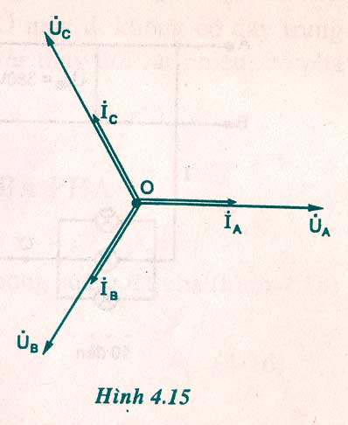
b. Vì điện áp đặt lên bóng đèn bằng định mức công suất bóng đèn tiêu thụ bằng định mức 60W.
Tất cả bóng đèn đều bật sáng mạch ba pha đối xứng công suất điện các pha bằng nhau.
P_{A} = P_{B} = P_{C} = P_{p} = 30 . 60 = 1800W
Công suất ba pha
P = 3P_{p} ≈ = 3 .1800 = 5400W
Hình 4.14. Đồ thị vectơ ví dụ 4.8
Tải các bóng đèn, thuần điện trở R, góc lệch pha ϕ = 0; cosϕ = 1, nên dòng điện các pha là:
I_{A} = I_{B} = I_{C} = I_{p} = $\frac{P_{p}}{U_{p}\text{cos}ϕ}$ = $\frac{\text{1800}}{\text{220}\text{.}1}≈8,\text{18}A$
Vì nguồn và tải đối xứng nên:
$\vec{I_{0}}=\vec{I_{A}}+\vec{I_{B}}+\vec{I_{C}}$= 0
Đồ thị vectơ vẽ trên hình vẽ, trong đó dòng điện trùng pha điện áp, $\overset{}{I_{A}}$, $\overset{}{I_{B}}$, $\overset{}{I_{C}}$ tạo thành hệ thống vectơ đối xứng.

Câu hỏi ôn tập và bài tập
4.1. Nêu những ưu điểm của mạch điện ba pha.
4.2. Các đặc điểm của mạch điện ba pha đối xứng.
4.3. Định nghĩa điện áp pha, điện áp dây; dòng điện pha, dòng điện dây và quan hệ giữa chúng khi nối sao và nối tam giác.
4.4. Trình bày các bước giải mạch điện ba pha.
4.5. Các biểu thức của công suất P, Q, S trong mạch ba pha đối xứng.
4.6. Vai trò của dây trung tính trong mạch điện ba pha tải đối xứng.
4.7. Một nguồn điện ba pha nối sao, U_{pn} = 120V cung cấp điện cho tải nối sao có dây trung tính. Tải có điện trở pha R_{p} = 180Ω.
Tính U_{d}, I_{d}, I_{p}, I₀, P của mạch 3 pha.
Đáp số: U_{d} = 207,84V; I_{d} = I_{p} = 667mA; I₀ = 0; P = 240W
4.8. Một nguồn điện ba pha đối xứng đấu sao cung cấp cho tải ba pha đối xứng đấu tam giác. Biết dòng điện pha của nguồn I_{pn} = 17,32A, điện trở mỗi pha của tải R_{p} = 38Ω. Tính điện áp pha của nguồn và công suất P của nguồn cung cấp cho tải 3 pha.
Đáp số: U_{pn} = 220V; P_{n} = P_{t} = 11400W
4.9. Một tải ba pha đối xứng đấu hình tam giác, biết R_{p} = 15Ω; X_{p} = 6Ω, đấu vào mạng điện 3 pha U_{d} = 380V. Tính I_{p}, I_{d}, P, Q của tải.
Đáp số: I_{p} = 23,5A; I_{d} = 40,7A; P = 24893,5W; Q = 9957,4A
4.10. Một động cơ điện 3 pha đấu vào mạng 3 pha U_{d} = 380V, biết dòng điện dây I_{d} = 26,81A; hệ số công suất cosϕ = 0,85. Tính dòng điện pha của động cơ, công suất điện động cơ tiêu thụ.
Đáp số: I_{p} = I_{d} = 26,81A; P_{điện} = 15kW
4.11. Một động cơ không đồng bộ có số liệu định mức sau: công suất cơ định mức P_{đm} = 14kW. Hiệu suất η_{đm} = 0,88; hệ số công suất cosϕ_{đm} = 0,89; Y/Δ-380V/220V. Người ta đấu động cơ vào mạng 220V/127V.
a. Xác định cách đấu dây động cơ
b. Tính công suất điện động cơ tiêu thụ khi định mức.
c. Tính dòng điện dây I_{d} và dòng điện pha I_{p} của động cơ.
Đáp số:
a. Động cơ nối hình tam giác Δ.
b. P_{điện} = $\frac{P_{\text{co}}}{η_{\text{dm}}}$ = 15,9kW
c. I_{d} = 46,9A; I_{p} = 27A
4.12. Một động cơ điện đấu hình sao, làm việc với mạng điện có U_{d} = 380V; động cơ tiêu thụ công suất điện 20kW; cosϕ = 0,885. Tính công suất phản kháng của động cơ tiêu thụ, dòng điện I_{d} và dòng điện pha của động cơ.
Đáp số: Q = 10,52kVAr; I_{p} = I_{d} = 34,33A

TÀI LIỆU THAM KHẢO

[1] Phạm Thị Cư (chủ biên), Mạch điện 1, NXB Giáo dục, 1996.
[2] Hoàng Hữu Thận, Cơ sở Kỹ thuật điện, NXB Giao thông vận tải, 2000.
[3] Nguyễn Bình Thành, Cơ sở lý thuyết mạch điện, Đại học Bách khoa Hà Nội, 1980.
[4] Hoàng Hữu Thận, Kỹ thuật điện đại cương, NXB Đại học và Trung học chuyên nghiệp, 1976.
[5] Hoàng Hữu Thận, Bài tập Kỹ thuật điện đại cương, NXB Đại học và Trung học chuyên nghiệp, 1980.
[6] Phạm Thị Cư, Bài tập mạch điện 1, Trường Đại học Kỹ thuật TPHCM, 1996.
[7] Đặng Văn Đào, Lê Văn Doanh, Kỹ thuật điện Lý thuyết và 100 bài giải, NXB khoa học và kỹ thuật Hà Nội, 1995.
[8] PGS.TS Lê Văn Bảng, Giáo trình lý thuyết mạch điện, NXB giáo dục, 2005.

